SEGUNDA SECCION
PODER EJECUTIVO
SECRETARIA DE ENERGIA

ACUERDO por el que la Secretaría de Energía aprueba y publica la actualización de la primera Estrategia de Transición para Promover el Uso de Tecnologías y Combustibles más Limpios, en términos de la Ley
de Transición Energética.

Al margen un sello con el Escudo Nacional, que dice: Estados Unidos Mexicanos.- Secretaría de Energía.
PEDRO JOAQUÍN COLDWELL, Secretario de Energía, con fundamento en los artículos 33 de la Ley Orgánica de la Administración Pública Federal; 14, fracciones I y II, 18, fracción II, 21, 27, y 94, fracción V, así como Transitorio Décimo Quinto, de la Ley de Transición Energética; 4 de la Ley Federal de Procedimiento Administrativo, y 4 del Reglamento Interior de la Secretaría de Energía, y
CONSIDERANDO
Que de conformidad con el artículo 33 de la Ley Orgánica de la Administración Pública Federal, corresponde a la Secretaría de Energía establecer, conducir y coordinar la política energética del país, así como llevar a cabo la planeación energética a mediano y largo plazos;
Que el 24 de diciembre de 2015, se publicó en el Diario Oficial de la Federación la Ley de Transición Energética, la cual tiene por objeto regular el aprovechamiento sustentable de la energía así como las obligaciones en materia de energías limpias y la reducción de emisiones contaminantes de la industria eléctrica, manteniendo la competitividad de los sectores productivos;
Que el artículo 14, fracción I, de la citada Ley, establece que corresponde a la Secretaría de Energía aprobar y publicar la Estrategia de Transición para Promover el Uso de Tecnologías y Combustibles más Limpios, y coordinar la ejecución de dicho instrumento;
Que el 19 de diciembre de 2014 se publicó en el Diario Oficial de la Federación el Acuerdo por el que se expide la Estrategia de Transición para Promover el Uso de Tecnologías y Combustibles más Limpios, como parte integrante del Programa Nacional para el Aprovechamiento Sustentable de la Energía 2014-2018, y en cumplimiento de lo establecido en el Transitorio Décimo Octavo del Decreto por el que se reforman y adicionan diversas disposiciones de la Constitución Política de los Estados Unidos Mexicanos, en Materia de Energía, publicado el 20 de diciembre de 2013 en el referido medio de difusión;
Que el Transitorio Décimo Quinto de la Ley de Transición Energética prevé que la primera Estrategia de Transición para Promover el Uso de Tecnologías y Combustibles más Limpios deberá actualizarse en un periodo no mayor a 365 días naturales, a partir de la publicación de dicha Ley;
Que conforme a lo establecido en el artículo 18, fracción II, de la Ley de Transición Energética, la Comisión Nacional para el Uso Eficiente de la Energía elaboró y sometió a la consideración de la Secretaría de Energía, la actualización de la primera Estrategia de Transición para Promover el Uso de Tecnologías y Combustibles más Limpios;
Que el Consejo Consultivo para la Transición Energética emitió diversas opiniones y recomendaciones con objeto de coadyuvar en la actualización de la primera Estrategia de Transición para Promover el Uso de Tecnologías y Combustibles más Limpios, mismas que fueron tomadas en consideración por la Secretaría de Energía, y
Que para dar cumplimiento a las disposiciones arriba señaladas de la Ley de Transición Energética, he tenido a bien emitir el siguiente
ACUERDO
ARTÍCULO ÚNICO.- La Secretaría de Energía aprueba y publica la actualización de la primera Estrategia de Transición para Promover el Uso de Tecnologías y Combustibles más Limpios, en términos de la Ley de Transición Energética.
TRANSITORIO
ÚNICO. El presente Acuerdo entrará en vigor el día de su publicación en el Diario Oficial de la Federación.
Ciudad de México, a 18 de noviembre de 2016.- El Secretario de Energía, Pedro Joaquín Coldwell.- Rúbrica.
“ESTRATEGIA DE TRANSICIÓN PARA PROMOVER EL USO
DE TECNOLOGÍAS Y COMBUSTIBLES MÁS LIMPIOS”
2016
Índice General
INTRODUCCIÓN
MARCO JURÍDICO
VISIÓN, OBJETIVOS Y METAS
PANORAMA INTERNACIONAL DE LAS ENERGÍAS LIMPIAS Y EFICIENCIA ENERGÉTICA
CONTEXTO NACIONAL
DIAGNÓSTICO
PROSPECTIVA Y METAS DE MEDIANO Y LARGO PLAZO
POLÍTICAS Y LÍNEAS DE ACCIÓN HACIA LA TRANSICIÓN ENERGÉTICA
MECANISMOS DE FINANCIAMIENTO
INDICADORES DE SEGUIMIENTO DE LA TRANSICIÓN ENERGÉTICA
CONCLUSIONES Y RECOMENDACIONES
ANEXOS
INTRODUCCIÓN
La Ley de Transición Energética (LTE) tiene por objeto regular el aprovechamiento sustentable de la energía, así como las obligaciones en materia de energías limpias y de reducción de emisiones contaminantes de la Industria Eléctrica, manteniendo la competitividad de los sectores productivos.
Este objeto comprende, entre otros:
- Prever el incremento gradual de la participación de las Energías Limpias en la Industria Eléctrica con el objetivo de cumplir las metas establecidas en materia de generación de energías limpias y de reducción de emisiones.
- Facilitar el cumplimiento de las metas de Energías Limpias y Eficiencia Energética referidas en esta Ley de una manera económicamente viable.
- Incorporar las externalidades en la evaluación de los costos asociados a la operación y expansión de la Industria Eléctrica, incluidos aquellos sobre la salud y el medio ambiente.
- Determinar las obligaciones en materia de aprovechamiento sustentable de la energía y eficiencia energética.
- Establecer mecanismos de promoción de energías limpias y reducción de emisiones contaminantes.
- Reducir, bajo condiciones de viabilidad económica, la generación de emisiones contaminantes en la generación de energía eléctrica.
- Apoyar el objetivo de la Ley General de Cambio Climático, relacionado con las metas de reducción de emisiones de Gases y Compuestos de Efecto Invernadero y de generación de electricidad, provenientes de fuentes de energía limpia.
- Promover el aprovechamiento sustentable de la energía en el consumo final y los procesos de transformación de la energía.
- Promover el aprovechamiento energético de recursos renovables y de los residuos.
- Homologar las obligaciones establecidas en materia de energías limpias y de reducción de emisiones de contaminantes de la Industria Eléctrica a los productos consumidos en el territorio nacional, independientemente de su origen.
Para ello, se establece la elaboración de una Estrategia de Transición para Promover el Uso de Tecnologías y Combustibles más Limpios (Estrategia).
La Estrategia ha sido elaborada en cinco etapas:
1. Recopilación de información.
2. Consulta pública.
3. Integración.
4. Revisión por parte del Consejo Consultivo de la Transición Energética.
5. Aprobación y publicación por parte de Secretaría de Energía (SENER).
La recopilación de información fue un proceso que involucró a las diferentes áreas del sector de la energía de México, de sus acciones y programas y del análisis de las condiciones técnicas, científicas, tecnológicas, económicas, financieras, fiscales, ambientales y sociales futuras de la infraestructura de explotación, producción, transformación, transmisión, distribución y uso final de la energía.
La Estrategia se desarrolló bajo mecanismos de consulta establecidos a partir de la instalación del Consejo Consultivo para la Transición Energética (CCTE) el 7 de abril de 2016, conforme al mandato de la LTE, creando cuatro Grupos de Trabajo (GT):
- Producción de energía.
- Consumo de energía.
- Eficiencia Energética.
- Almacenamiento de energía.
Los colíderes de cada grupo convocaron a representantes del sector energía, público y privado, para participar en foros y talleres durante los meses de mayo y junio de 2016, con la finalidad de realizar un diagnóstico en materia de transición energética, analizar la situación nacional actual y las tendencias internacionales de la eficiencia energética y las energías limpias, así como identificar políticas y acciones para la Estrategia. La SENER estableció diferentes canales de comunicación permanente para la recepción de aportaciones e interacción con los representantes. Como resultado, los grupos obtuvieron un total de 451 opiniones a través de encuestas, ponencias, documentos compartidos y propuestas.
La Estrategia está organizada en 10 Capítulos y un anexo que incluyen lo establecido en la LTE. En el Capítulo 1 se describe el marco legal e institucional en México, incluyendo las leyes que son resultado de la Reforma Energética aprobada en 2013 e implementada a lo largo de 2014 con nuevos reglamentos, planes y programas.
En el Capítulo 2 se establece la Visión, Objetivos y Metas al año 2050 y se describen los elementos centrales de la Estrategia considerando una planeación a 15 y 30 años para lograr las metas de energías limpias y eficiencia energética.
En el Capítulo 3 se elabora un análisis en el ámbito internacional, sobre los avances tecnológicos en general y en particular su impacto en el desarrollo de las energías limpias y la eficiencia energética. Se evalúan los aspectos sociales y se describen los procesos de transición energética en Alemania y Francia.
Se presentan las mejores prácticas de política pública para impulsar el cambio energético.
En el Capítulo 4 se analiza el panorama nacional de las principales instituciones federales que participan en la transición energética, las características y resultados de la Reforma Energética, la participación activa del país en el escenario internacional, así como los principales mecanismos de financiamiento para la transición.
El Capítulo 5 está dedicado a realizar un diagnóstico de la situación actual en el sector energético, especialmente en la demanda y el consumo en la industria, transporte, residencial, comercial y público; los principales programas vigentes para energías limpias y eficiencia energética; el impacto social y las instituciones involucradas en programas de investigación y desarrollo.
En el Capítulo 6 se encuentra la prospección de las metas de mediano y largo plazo para energías limpias y eficiencia energética, considerando lo establecido en las leyes y programas, los factores críticos para su cumplimiento, el escenario base y el resultado final esperado.
En el Capítulo 7 se describen las políticas y líneas de acción para la transición, señalando aquellas que corresponden a los sectores clave como el transporte, la industria, los servicios municipales, el desarrollo de las energías renovables, las tecnologías limpias y el impacto social esperado. Asimismo, se presentan los escenarios de prospectiva de 15 y 30 años.
En el Capítulo 8 se analizan las posibles fuentes de financiamiento, nacionales e internacionales, para lograr cumplir con sus objetivos.
En el Capítulo 9 se precisan los indicadores con los que se medirán los avances y resultados de la Estrategia, así como los mecanismos recurrentes para su evaluación.
En el capítulo 10 se presentan las conclusiones y recomendaciones, particularmente para la Administración Pública Federal y los organismos descentralizados o autónomos, las empresas productivas del Estado, la industria eléctrica y el subsector de hidrocarburos.
Finalmente, se integra un anexo en el cual se describe el proceso de consulta establecido por el Consejo Consultivo para la Transición Energética, mediante el cual los Grupos de Trabajo realizaron un proceso participativo para incorporar en la Estrategia, las opiniones de expertos, empresarios, académicos y representantes de organizaciones civiles.
MARCO JURÍDICO
La publicación de la LTE el 24 de diciembre de 2015 en el Diario Oficial de la Federación (DOF) deriva de un marco legal que parte de derechos establecidos en la Constitución Política de los Estados Unidos Mexicanos (Constitución) y que se manifiesta en un amplio conjunto de leyes, reglamentos, planes, programas, lineamientos y normas que se han desarrollado a través de los últimos años (Figura 1).

Figura 1. Marco legal de la transición energética

En particular, la Constitución establece que toda persona gozará de los derechos humanos en ella incorporados, así como en tratados internacionales en los que el Estado Mexicano forma parte. En su Artículo 4o., establece como derechos fundamentales para los mexicanos el acceso a la salud, a un medio ambiente sano, agua, y vivienda digna como derechos fundamentales para los mexicanos.
A su vez, en los artículos 25 y 26 se determina que corresponde al Estado la rectoría del desarrollo nacional para garantizar que éste sea integral y sustentable, para lo cual el Estado planeará y orientará la actividad económica nacional. Dicha organización se hará en el marco del Sistema Nacional de Planeación Democrática, que es la base del Plan Nacional de Desarrollo 2013-2018, así como de los planes y programas que de él derivan.
A su vez, un conjunto de leyes específicas define los aspectos institucionales, de planeación y programáticos que deben cumplirse o que se relacionan de manera directa a los elementos que integran la LTE.
1.1 Ley Orgánica de la Administración Pública Federal (LOAPF)
La LOAPF, en su artículo 33, señala que corresponde a la SENER establecer, conducir y coordinar la política energética del país. Para ello, deberá dar prioridad a la seguridad y diversificación energética, así como al ahorro de energía y protección del medio ambiente. Este mismo artículo, en su fracción V, marca que es atribución de la SENER llevar a cabo la planeación energética a mediano y largo plazo, actividad
que deberá considerar los criterios de soberanía y seguridad energética, reducción progresiva de impactos ambientales de la producción y consumo de energía, mayor participación de las energías renovables, el ahorro de energía y la mayor eficiencia de su producción y uso, entre otras.
1.2 Ley de Planeación (LP)
Establece normas y principios básicos para orientar la Planeación Nacional del Desarrollo, así como las bases para el funcionamiento del Sistema Nacional de Planeación Democrática. Asimismo, y de acuerdo al artículo 4o. de la LP, corresponde al Ejecutivo Federal conducir la planeación del desarrollo nacional.
1.3 Ley de la Industria Eléctrica (LIE)
La LIE, publicada el 11 de agosto de 2014 en el DOF, reglamenta parte de los cambios derivados de la Reforma Constitucional en materia energética de 2013. Con esta Ley se modifica el régimen del sector eléctrico para transitar a un nuevo modelo basado en la libre competencia en las actividades de generación y comercialización, con lo que se busca ofrecer a la ciudadanía servicios energéticos de manera más eficiente.
En este nuevo modelo del sector eléctrico, el Estado conservó las funciones de planeación, regulación, control, transmisión y distribución, lo cual permitirá lograr un mercado competitivo y eficiente. Así, la LIE, en su artículo cuarto transitorio, mandata la estricta separación de las actividades de la Comisión Federal de Electricidad (CFE); el artículo 6 establece a la Comisión Reguladora de Energía (CRE) como instancia encargada de la regulación y vigilancia, mientras que el artículo 107 establece al Centro Nacional de Control de Energía (CENACE) como el encargado del control operativo del Sistema Eléctrico Nacional (SEN).
La inclusión de los Certificados de Energías Limpias (CEL), como un instrumento para promover nuevas inversiones en energías limpias y que permitan transformar en obligaciones individuales, las metas nacionales de generación limpia de electricidad, es fundamental para la transición energética. Para ello, la LIE establece en sus artículos 121 y 122 que la SENER emitirá las obligaciones para adquirir CEL, los cuales estarán en función de la proporción de energía eléctrica consumida. El artículo 125 de la LIE estableció la creación de un mercado de CEL, en el cual se negociarán los excedentes o faltantes de Certificados por parte de los sujetos obligados.
En este esquema, el artículo 126 de la LIE señala a la CRE como organismo encargado de otorgar los CEL, así como el responsable de emitir la regulación para validar la titularidad y verificar el cumplimiento de las obligaciones. Para ello, la CRE deberá emitir requerimientos de medición y reporte de generación
de energías limpias, así como un Registro de Certificados, a fin de evitar una doble contabilización.
Por su parte, la LIE establece que el Centro Nacional de Control de Energía (CENACE) deberá operar el Mercado Eléctrico Mayorista y determinará la asignación y el despacho de las Centrales Eléctricas, de la Demanda Controlable y de los programas de importación y exportación, a fin de satisfacer la demanda de energía eléctrica en el Sistema Eléctrico Nacional. Además, recibirá las ofertas y calculará los precios
de energía eléctrica y facturará, procesará o cobrará los pagos que correspondan a los integrantes de la industria eléctrica.
1.4 Ley de Transición Energética (LTE)
Como primer paso hacia la definición de un proceso específico de transición energética en México, el 20 de diciembre de 2013 se publicó en el DOF el Decreto por el que se reforman y adicionan diversas disposiciones de la Constitución, en materia de energía, en cuyo artículo décimo octavo transitorio se estableció que: “El Ejecutivo Federal, por conducto de la Secretaría del ramo en materia de Energía y en un plazo no mayor a trescientos sesenta y cinco días naturales, contados a partir de la entrada en vigor del presente Decreto, deberá incluir en el Programa Nacional para el Aprovechamiento Sustentable de la Energía (PRONASE), una Estrategia de transición para promover el uso de tecnologías y combustibles más limpios”. Dicha Estrategia fue elaborada por la Comisión Nacional para el Uso Eficiente de la Energía (CONUEE) y publicada por la SENER el 19 de diciembre de 2014 en el DOF.
Bajo este mandato, el 24 de diciembre de 2015 se publicó en el DOF la LTE con lo que se definen las bases legales para impulsar una transformación hacia un modelo energético y económico sustentable en el largo plazo.
La LTE en su artículo 3o. define como instrumentos de planeación a la Estrategia, al Programa Especial de la Transición Energética (PETE) y al PRONASE, mismos que se convierten en políticas obligatorias en materia de energías limpias y eficiencia energética (Figura 2).
Figura 2. Instrumentos de planeación indicados por la LTE

En particular, se destaca el diseño de la Estrategia como el instrumento rector de la política nacional en el mediano y largo plazo en materia de Energías Limpias, aprovechamiento sustentable de la energía, mejora en la productividad energética y reducción económicamente viable de las emisiones contaminantes. Para ello, este instrumento debe establecer metas de energías limpias y eficiencia energética, así como su respectiva hoja de ruta para la implementación de dichas metas.
1.5 Ley General de Cambio Climático
El 6 de junio de 2012 se publicó en el DOF la Ley General de Cambio Climático (LGCC), que tiene como objetivo garantizar el derecho a un medio ambiente sano, a desarrollo sustentable, así como a la preservación y restauración del equilibrio ecológico. Una de las principales características de la LGCC, es el establecimiento de un conjunto de metas con el fin de orientar el desempeño de México hacía una economía baja en carbono. Respecto a emisiones de gases y compuestos de efecto invernadero (GEI), en el Artículo Segundo Transitorio de la LGCC se asume una meta aspiracional de reducirlas al 2020 un 30% con respecto a la línea base; así como un 50% de reducción de emisiones al 2050, en relación con las emitidas en el año 2000. Mientras que el Artículo Tercero Transitorio de la LGCC, establece el objetivo de lograr por lo menos 35% de generación de energía eléctrica a base de energías limpias para el año 2024.
1.6 Ley de los Órganos Reguladores Coordinados en Materia Energética
La Ley de los Órganos Reguladores Coordinados en Materia Energética, sienta las bases para la organización y funcionamiento de los Órganos Reguladores Coordinados, que son la Comisión Nacional de Hidrocarburos (CNH) y la CRE. De esta manera, y con el propósito de promover un sector energético competitivo y eficiente, el Estado ejercerá sus funciones de regulación técnica y económica en materia de electricidad e hidrocarburos a través de estas entidades.
1.7 Ley de la Comisión Federal de Electricidad
El 11 de agosto de 2014 se publicó en el DOF la Ley de la Comisión Federal de Electricidad, la cual, junto con la de Petróleos Mexicanos, marca el cambio de CFE y Petróleos Mexicanos (PEMEX), de entidades paraestatales a empresas productivas del Estado. Con ello, CFE transita a un esquema de gobierno corporativo que permite la generación de valor económico y rentabilidad para el Estado.
1.8 Ley de Energía Geotérmica
La Ley de Energía Geotérmica se publicó junto con la LIE, y tiene como propósito regular la exploración y explotación de recursos geotérmicos para el aprovechamiento de la energía térmica del subsuelo. De esta manera, se establecen las reglas para el registro y reconocimiento de los permisos de exploración, así como concesiones de explotación.
1.9 Ley de Promoción y Desarrollo de los Bioenergéticos
La Ley de Promoción y Desarrollo de los Bioenergéticos fue promulgada el 1 de febrero de 2008, con el objeto de promover la producción, comercialización y uso de los bioenergéticos, a fin de contribuir al desarrollo sustentable y la diversificación energética. En específico, busca promover la producción de insumos para bioenergéticos, a partir de las actividades agropecuarias, forestales, algas, procesos biotecnológicos y enzimáticos del campo mexicano, sin poner en riesgo la seguridad y soberanía alimentaria del país, de conformidad con lo establecido en el artículo 178 y 179 de la Ley de Desarrollo Rural Sustentable.
1.10 La Reforma Energética
La Reforma Energética representa un cambio de paradigma, basado en la aprobación de un nuevo marco jurídico e institucional, que modifica de manera profunda e integral los sectores de hidrocarburos y de electricidad. La Reforma además crea mercados competitivos en áreas donde antes únicamente podían participar empresas estatales. Con ella se ha dado un paso fundamental hacia un esquema de competencia y colaboración al permitir que las empresas privadas inviertan de manera individual o se asocien con las empresas productivas del Estado para diversificar riesgos, compartir inversiones y asimilar nuevas tecnologías.
La Reforma Energética surge del estudio y la valoración de las necesidades del país en materia energética, e incorpora los siguientes objetivos y premisas fundamentales:
- Mantener como propiedad de la nación los hidrocarburos ubicados en el subsuelo.
- Modernizar y fortalecer, sin privatizar, a PEMEX y a la Comisión Federal de Electricidad (CFE), al ser empresas productivas del Estado 100% mexicanas.
- Reducir la exposición del país a los riesgos financieros, geológicos y ambientales relacionados con las actividades de exploración y extracción de petróleo y gas.
- Permitir que la nación ejerza, de manera exclusiva, la planeación y el control del SEN en beneficio de un sistema eficiente que permita establecer costos competitivos.
- Atraer mayor inversión al sector energético mexicano para impulsar el desarrollo del país.
- Contar con un mayor abasto de energéticos ofrecidos a mejores precios.
- Garantizar estándares internacionales de eficiencia, calidad y confiabilidad de suministro.
- Combatir de manera efectiva la corrupción en el sector energético, y garantizar así la transparencia y rendición de cuentas.
- Mejorar la administración de los ingresos petroleros e impulsar el ahorro de largo plazo en beneficio de las generaciones futuras.
- Impulsar el desarrollo del sector procurando la sostenibilidad social y la protección al medio ambiente.
El Mercado Eléctrico Mayorista inició operaciones en tres fases. Primero, el 27 de enero de 2016 comenzó a operar en el sistema aislado de la península de Baja California; el 29 de enero se puso en marcha para el Sistema Interconectado Nacional y; el 23 de marzo del mismo año inició el Sistema de Baja California Sur.
Se trata de un nuevo modelo de negocios para el sector eléctrico, un esquema para el que no existen precedentes en nuestro país. De acuerdo con otras experiencias internacionales, una vez que inicia operaciones el mercado eléctrico requiere transitar por un periodo de maduración para alcanzar la operación plena, en la que con el tiempo participarán múltiples generadores, suministradores y usuarios calificados.
En México la Reforma Energética creó y modificó leyes, reglamentos y normas para incentivar el uso de energías limpias, disminuir la dependencia de los combustibles fósiles y acelerar la transición energética hacia tecnologías más limpias. El uso de energías limpias incrementa nuestra seguridad energética, al contar con diversas opciones de generación y no depender de una sola.
En suma, la Reforma Energética fomenta el aprovechamiento de las energías limpias y la eficiencia energética, ya que:
- Elimina barreras de entrada y simplifica los trámites de interconexión, con lo que incentiva la inversión privada.
- Establece metas claras para favorecer la capacidad renovable del SEN.
- Incorpora instrumentos que permiten realizar consultas y evaluaciones del impacto social de los proyectos.
- Promueve la comercialización de energía bajo condiciones de competencia, mediante el nuevo mercado eléctrico.
- Incentiva las inversiones con mecanismos como los Certificados de Energías Limpias (CEL) y apoyos fiscales.
- Crea un marco regulatorio favorable para impulsar la generación limpia distribuida.
- Incorpora infraestructura de transmisión para transportar la electricidad generada.
VISIÓN, OBJETIVOS Y METAS
Conforme a la LTE, la Estrategia constituye el instrumento rector de la política nacional en el mediano y largo plazos, en materia de obligaciones de energías limpias y aprovechamiento sustentable de la energía. Así, a través de las metas de energías limpias y de eficiencia energética, la SENER promoverá que la generación eléctrica proveniente de fuentes de energías limpias alcance los niveles establecidos en la LGCC para la industria eléctrica, conforme lo establece la LTE. Asimismo, la SENER deberá impulsar a la eficiencia energética en el mercado eléctrico del país.
Con base en lo anterior, la Visión 2050 plantea que México contará con:
- Un sector energético basado en tecnologías limpias, energéticamente eficientes y que promueve la productividad, el desarrollo sustentable y la equidad social en el País.
- Una oferta de energéticos de acceso universal, diversificada, suficiente, de alta calidad y a precios competitivos.
2.1 Objetivos
La Estrategia tiene tres objetivos principales:
- Establecer las metas y la hoja de ruta para la implementación de dichas metas.
- Fomentar la reducción de emisiones contaminantes originadas por la industria eléctrica.
- Reducir, bajo criterios de viabilidad económica, la dependencia del país de los combustibles fósiles, como fuente primaria de energía.
2.2 Componentes de la estrategia
La Estrategia deberá contener:
- Un componente de planeación de largo plazo para un periodo de 30 años.
- Un componente de planeación de mediano plazo para un período de 15 años.
2.2.1 Componente de planeación de largo plazo para un periodo de 30 años
En este componente, se definen los escenarios propuestos para cumplir las metas de energías limpias y la meta de eficiencia energética, que deberá contener una prospectiva con un conjunto de análisis y estudios sobre las condiciones técnicas, científicas, tecnológicas, económicas, financieras, fiscales, ambientales y sociales futuras de la infraestructura de explotación, producción, transformación, transmisión, distribución
y uso final de la energía. Las metas de energías limpias, constituyen porcentajes mínimos en relación con el total de generación de electricidad en México.
2.2.2 Componente de planeación de mediano plazo para un período de 15 años
En este componente se señalan las metas de energías limpias y eficiencia energética a 15 años, así como su grado de cumplimiento y se establece un diagnóstico de:
- El estado en el que se encuentre la industria eléctrica en general y la generación de electricidad mediante energías limpias en particular.
- El estado en el que se encuentre el consumo final de la energía.
- Los obstáculos a los que se enfrenta el desarrollo de las Energías Limpias.
- El estado de la contaminación ambiental ocasionada por la industria eléctrica, de acuerdo con la información proporcionada por la Secretaría de Medio Ambiente y Recursos Naturales (SEMARNAT).
- La dependencia de las fuentes de energías fósiles para la generación primaria de electricidad y del progreso en la eficiencia energética.
- La evolución tecnológica en materia de generación eléctrica y reducción de costos, así como otros elementos de tecnología que puedan aportar un valor añadido al Sistema Eléctrico Nacional.
2.2.3 Relación con los otros instrumentos de planeación
La Estrategia constituye el instrumento rector, a partir del cual se elaborarán: el PETE y el Programa Nacional para el Aprovechamiento Sustentable de la Energía (PRONASE) y la Hoja de Ruta de Eficiencia Energética.
El PETE tiene como objetivo instrumentar las acciones establecidas en la propia Estrategia para la Administración Pública Federal, asegurando su viabilidad económica (Artículo 34 de la LTE).
El PRONASE es el instrumento que establecerá las acciones, proyectos y actividades derivadas de la Estrategia, que permitan alcanzar las metas en materia de eficiencia energética en el corto plazo (Artículo 35 de la LTE). La hoja de ruta establece el camino a seguir para alcanzar las metas.
PANORAMA INTERNACIONAL DE LAS ENERGÍAS LIMPIAS Y EFICIENCIA ENERGÉTICA
3.1 Factores de cambio
A partir del año 1973, cuando la economía global enfrentó su primera crisis de precios del petróleo, el interés en alternativas a este combustible se aceleró gradualmente. El encarecimiento del petróleo, apresuró la investigación, desarrollo y salida al mercado de tecnologías nuevas o mejoradas, que aumentaron el rendimiento energético de los equipos y sistemas que dependen del mismo o que, particularmente en la generación de electricidad, aprovechan recursos renovables como la irradiación solar, el viento o
la bioenergía. Esto inició un proceso de avances que hoy se refleja en precios unitarios de energía que compiten con los equivalentes que funcionan con combustibles fósiles.
Las preocupaciones ambientales por los impactos de los patrones actuales de producción, transformación y uso final de energía, son motor central de políticas públicas locales, nacionales e internacionales. Los efectos del cambio climático resultado de la elevación de las concentraciones promedio de gases de efecto invernadero en la atmósfera, en buena parte por las actividades de la cadena productiva de la energía, ha llevado a acuerdos internacionales que se reflejan en compromisos nacionales para limitar y/o reducir las emisiones de estos gases en el sector energético.
El cambio tecnológico asociado a las tecnologías de la información y la comunicación, han modificado el funcionamiento de la economía y el comportamiento de las personas, generando nuevas formas de producción, distribución y uso final de todo tipo de productos y servicios.
3.1.1 Económicos
El precio de bienes y servicios es la principal señal que reciben los mercados y es un elemento que determina la decisión de compra, la cantidad de esa compra o, en su caso, la búsqueda de un sustituto.
Las decisiones de los usuarios son fruto de sus necesidades de servicios energéticos (productos y sistemas como iluminación, bombeo, calefacción o enfriamiento, entre otros, para el confort o movilidad). Las trayectorias de los mercados de los energéticos están determinadas por el precio del energético con que operan los equipos o sistemas y por el costo de las alternativas, ya sea para cambiar de energético, mejorar su desempeño a través de nuevas tecnologías o para disminuir su consumo.
3.1.1.1 El petróleo
El referente fundamental de la economía de la energía en el último siglo ha sido el precio del petróleo, dando lugar a un proceso sin precedentes de innovación en toda la cadena de la energía. Las variaciones en el precio del petróleo han sido factor importante en el desarrollo de alternativas.
Aun cuando el petróleo representó el 33% del consumo global de energía, los avances tecnológicos a la fecha han abaratado las alternativas al petróleo y es posible que su precio ya no sea factor relevante en los cambios tecnológicos que se sucedan en adelante.
3.1.1.2 El gas natural
El energético que ha surgido con mayor fuerza para sustituir al petróleo ha sido el gas natural, lo cual se refleja en un crecimiento en su producción de 1980 a 2010. Su precio, como el del petróleo, también ha tenido variaciones significativas pero se ha mantenido a un nivel competitivo en los últimos años (específicamente en la región de América del Norte, donde se ha reducido con las innovaciones que se han dado en las técnicas de extracción del llamado gas no convencional o de lutitas (Shale gas).
El crecimiento de la demanda por gas natural también es resultado de su menor impacto ambiental por unidad de energía útil, así como las innovaciones tecnológicas en plantas de ciclo combinado.
3.1.1.3 La electricidad
La importancia de la electricidad como energético es cada vez mayor y ha crecido cerca de 2.5 veces en los últimos 30 años. De acuerdo a la International Electrotechnical Commission (IEC), la electricidad es la forma de energía más fácil de controlar, transportar y distribuir; es la más limpia en el punto de uso respecto a otras fuentes de energía, por lo que será el factor que más contribuya a la mitigación del cambio climático.
Como factor de cambio, el precio de la electricidad tiene un patrón muy variable en cada país y tipo de usuario, y depende de varios factores, principalmente los energéticos primarios utilizados, la política recaudatoria de cada gobierno y los costos de transporte y comercialización. Esto refleja una tendencia a que los mercados sean mucho más dinámicos y a que los precios respondan a la dinámica de la demanda y la oferta energética, en plazos que van de segundos a años.
En general, la variación de precios de electricidad entre sectores, depende principalmente de los volúmenes y de la estabilidad de la demanda, siendo menor el precio para los grandes usuarios, mientras que los más pequeños tienen que pagar, no sólo el precio de la generación y transmisión, sino también el de distribución y la relación comercial con la empresa eléctrica.
La generación de electricidad a partir de energías renovables, de manera particular las energías eólica y fotovoltaica tiene una tendencia de abaratamiento que ubica su costo unitario de generación a niveles que compite, en ciertas condiciones y mercados, con el gas natural (Figura 3).
Figura 3. Costos nivelados de energías fósiles y renovables entre 2010 y 2015
(USD/MWh)
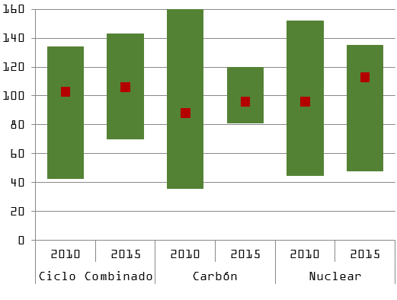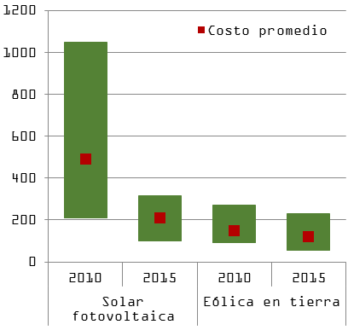
Fuente: EIA

3.1.2 Ambientales
Uno de los principales factores de cambio en los sistemas energéticos modernos, es la preocupación local, regional y global por el impacto ambiental de corto y largo plazos por el uso de combustibles fósiles.
Los principales impactos en el ambiente por el uso de combustibles fósiles son los asociados a la contaminación del aire, suelo y agua, y de los impactos que esta contaminación genera en la salud pública y de aquellos impactos que resultan de la cadena productiva de la energía y de su uso final.
La búsqueda de la reducción de estos impactos, ha llevado a regulaciones y políticas públicas que tienen efecto sobre la demanda de energía y sobre las formas en que se utiliza.
3.1.2.1 Aire
La contaminación del aire que resulta del uso de los combustibles fósiles, es una de las preocupaciones en diversos ámbitos y tiene un impacto negativo en el calentamiento global del planeta. Entre los productos de la combustión se encuentran el monóxido y el dióxido de carbono, los óxidos de azufre, los óxidos
de nitrógeno y las partículas finas, los cuales, a ciertas concentraciones y en condiciones de exposición prolongada, afectan la salud de personas. Asimismo, son precursores de otros compuestos con efectos negativos a la salud de las personas y los seres vivos, como el ozono atmosférico y la lluvia ácida.
Se estima que la contaminación del aire es el cuarto mayor factor de riesgo para la salud humana en todo el mundo, después de la presión arterial alta, los riesgos alimentarios y el tabaquismo. Se estima que ocho de cada diez personas en el mundo viven en las zonas urbanas y que se encuentran expuestas a las concentraciones de contaminantes del aire que derivan de la actividad industrial, comercial, del transporte y de la generación de electricidad.
3.1.2.2 Agua
El agua y la energía están altamente interconectadas; operar los sistemas que nos permiten obtener, mover y disponer de agua para una gran variedad de usos implica grandes cantidades de energía, mientras que el agua es un elemento clave en la generación de electricidad, en particular para operar plantas hidroeléctricas y enfriar plantas térmicas, con impactos en los ciclos del agua y sus cuerpos, además de que pueden llegar a afectar el suministro.
La disponibilidad de agua es un factor cada vez más importante para la definición de la localización de plantas eléctricas y como consideración de alternativas con menor dependencia de la disponibilidad de este vital líquido.
3.1.3 Tecnológicos
Como ya se ha referido, el aumento del precio del petróleo y las preocupaciones ambientales, han generado condiciones económicas y regulatorias que han hecho posible el desarrollo y aprovechamiento de una variedad de tecnologías del lado de la oferta y de la demanda energéticas.
Por el lado de la oferta energética, el aumento en los precios del petróleo ha influido en tecnologías que han permitido aumentar sus reservas y producción, particularmente en mar abierto y a grandes profundidades, además de las que permiten una mayor recuperación de yacimientos existentes. Asimismo, ha permitido abrir el mercado al gas natural. Las tecnologías que aprovechan las fuentes renovables de energía, como la irradiación solar, la eólica, la bioenergía, la geotermia, la hidroenergía y la maremotriz, han tenido un desarrollo significativo.
Los equipos que nos proveen directamente servicios energéticos se han transformado para ser más eficientes energéticamente y abastecer de mayores niveles de servicio sin aumentos en la energía que alimenta su funcionamiento.
Para complementar este escenario de cambio tecnológico están los cambios en la arquitectura misma del sector eléctrico; la transformación de un sistema centralizado con grandes plantas que funcionan fuera de las ciudades, a uno donde operan muchas plantas pequeñas en la propia instalación de los usuarios finales.
Las tecnologías de la información y las telecomunicaciones han generado una mayor integración de los sistemas, ampliando el alcance del funcionamiento de los mismos más allá de las plantas y las redes de transporte y distribución, para incluir a los equipos de los usuarios finales como parte funcional de dichos sistemas.
3.1.3.1 Oferta energética a partir de energías renovables
Entre las tecnologías que aprovechan las energías renovables que mejor han evolucionado en los últimos años y que son las más competitivas respecto de la generación de electricidad a partir de combustibles fósiles en el mediano plazo, están la eólica y la solar fotovoltaica.
3.1.3.1.1 Generación eólica
La maduración y abaratamiento de la tecnología de aprovechamiento del viento en los últimos 30 años, ha llevado a un crecimiento extraordinario de la capacidad instalada de estos sistemas.
De 1982 a 2012 el costo de instalación de plantas eólicas ha bajado en más de 60%, aunque ha tenido variaciones en el periodo, pero mantiene una tendencia a la baja a partir de 2009 (Figura 4).
Figura 4. Costos de instalación de proyectos eólicos en los Estados Unidos,
1982 - 2012
Fuente: USDOE http://www1.eere.energy.gov/wind/pdfs/2011_wind_technologies_market_report.pdf
Esta reducción en costos, asociada a la economía de las alternativas y a políticas públicas de promoción, ha resultado en un extraordinario crecimiento de más de 25 veces en 15 años.
La energía eólica en la sustitución de combustibles fósiles para la generación de electricidad, se perfila como un componente central en el proceso de transición energética.
3.1.3.1.2 Generación fotovoltaica
La energía solar, muy particularmente a través de celdas fotovoltaicas, se ha convertido en una alternativa competitiva, a partir del abaratamiento de los equipos de aprovechamiento, con una reducción de precio de más de 90% también en los últimos 30 años.
Este abaratamiento se ha reflejado en un crecimiento en su uso, con una capacidad instalada que ha crecido más de 100 veces en menos de 15 años (Figura 5).

Figura 5. Evolución de la capacidad instalada
de generación con solar fotovoltaica, 2000-2013
(Gigawatts)

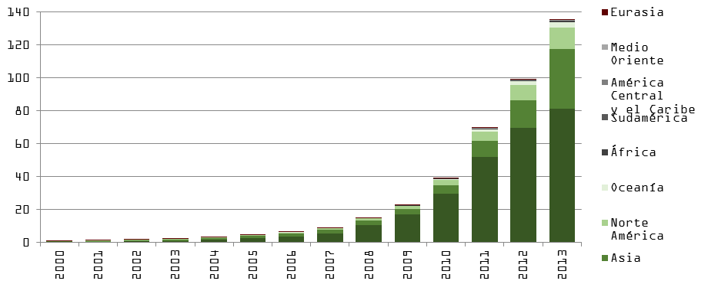
Fuente: IRENA
La participación de la energía solar en la matriz energética global es cada vez más importante. Su aprovechamiento depende de factores asociados a las cadenas de valor existentes en cada país, las regulaciones locales, los mecanismos de financiamiento y la capacitación de los instaladores, entre otros.
La generación con sistemas fotovoltaicos, que pueden ser instalados en una gran amplitud de escalas, se ha convertido en el principal motor de la llamada generación distribuida, lo que implica un cambio significativo en la arquitectura de los sistemas eléctricos, que se están transformando de redes con grandes plantas centralizadas, a una red con muchos puntos de generación que alimentan directamente a los usuarios finales y que también alimentan a la red. Sin embargo, las nuevas políticas y tendencias del mercado han llevado a un despliegue acelerado de centrales fotovoltaicas a gran escala, a través de subastas de energía, obteniendo precios altamente competitivos respecto a las fuentes fósiles convencionales en diferentes regiones del mundo.
3.1.3.2 Demanda energética
En los últimos cuarenta años se han producido mejoras tecnológicas en cuanto a materiales y equipos, lo cual ha llevado a tener mayores eficiencias energéticas para proveer esos servicios. Como ejemplos destacados de estas tecnologías que han tenido o que se prevé tengan impactos en el consumo de energía en los próximos años, están las asociadas al transporte, la iluminación, la conservación de alimentos, a los vehículos de autotransporte y la manufactura.
3.1.3.2.1 Tecnologías del autotransporte
Uno de los usos finales más importantes de la energía es el del transporte. Se estima que, tan sólo en el caso de los Estados Unidos de América (EUA), 28% de toda la energía se utiliza para mover a personas y mercancías.
Una de las tecnologías afectada por el aumento de los precios del petróleo desde mediados de los setentas, fue la de los vehículos automotores, particularmente el automóvil. Se estima que el 70% del petróleo que se consume en los EUA es para el transporte. Por lo mismo, es relevante su evolución al presente y las perspectivas hacia el futuro.
A partir de 1975 inicia la aplicación de la normativa de rendimiento de combustible en EUA, conocida como CAFE (Corporate Average Fuel Economy), mejorando el rendimiento de combustible de los vehículos ligeros.
Entre 1980 y 2009, el rendimiento promedio de combustible para vehículos ligeros en EUA ha aumentado en 50% al pasar de 16 a 24 millas por galón (Figura 6).
Figura 6. Rendimiento promedio de vehículos en Estados Unidos 1980 – 2014
(Millas por galón)
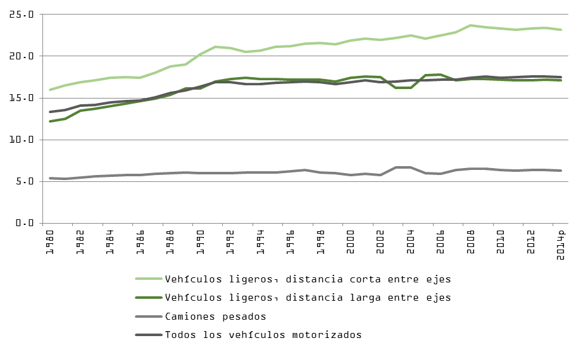
Fuente: Energy Information Administration.
Esta mejora se debe al uso de materiales más ligeros, mejora en la aerodinámica de los vehículos, cambios en los motores y uso de computadoras que optimizan su funcionamiento, además de la aparición de los vehículos híbridos.
También destaca la creciente importancia de los vehículos eléctricos, como alternativa a los que utilizan combustibles fósiles. Los motores eléctricos convierten más del 90 por ciento de la energía en movimiento, mientras que los motores a gasolina no llegan más allá de un 45 por ciento de eficiencia. Asimismo, los precios de estos vehículos tienden a reducirse, lo cual se refleja en las tendencias de precio de las baterías, parte fundamental de los vehículos eléctricos, al caer un 40 por ciento desde 2010.
Estos procesos llevan a predicciones que ubican al pico mundial del consumo de gasolina para automóviles en 2021, con una reducción de 4% anual en todo el mundo entre 2014 y 2035.
3.1.3.2.2 Tecnologías de iluminación
La iluminación como uso final de la energía tiene importancia en todos los sectores de consumo, aunque de forma más significativa en los sectores residencial, comercial y de servicios municipales. De acuerdo con la Agencia Internacional de Energía (IEA, por sus siglas en inglés), la iluminación representa el 25% del consumo de esas instalaciones.
En los últimos veinte años se han visto avances tecnológicos que permiten una significativa mejora en la eficiencia energética, a precios asequibles para la población mundial, por lo que resulta relevante la evolución de la tecnología asociada a la iluminación.
La medida de la eficiencia energética de las lámparas se conoce como eficacia luminosa y se refiere a la salida de luz por unidad de potencia entregada (lúmenes/Watt). La tecnología de las lámparas incandescentes, que ha dominado los mercados de la iluminación residencial por casi un siglo, produce sólo 16 lúmenes/Watt con 1,000 horas de vida media. Una lámpara fluorescente compacta equivalente (CFL, por sus siglas en inglés), que aparece en el mercado hace 30 años, proporciona alrededor de 67 lúmenes/Watt y dura 10 veces más. Finalmente, las lámparas de diodo con emisión de luz (LED, por sus siglas en inglés) llegan a 83 lúmenes/Watt y su vida útil puede durar 30 veces más que una lámpara incandescente comparable.
Precisamente, se espera que la eficacia de las LED siga creciendo hasta niveles cercanos a los 200 lúmenes/Watt, mientras que su costo tiende a ser similar al de las incandescentes y CFL en pocos años (Figura 7).
Figura 7. Eficiencia promedio en iluminación (Producción de luz por unidad de energía consumida) y costos por lámpara
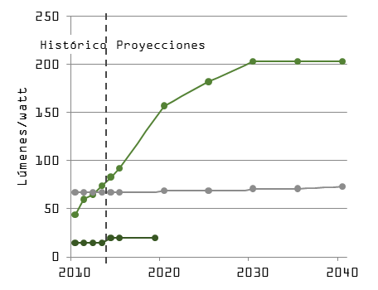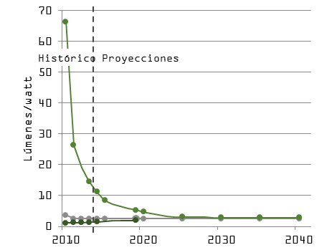
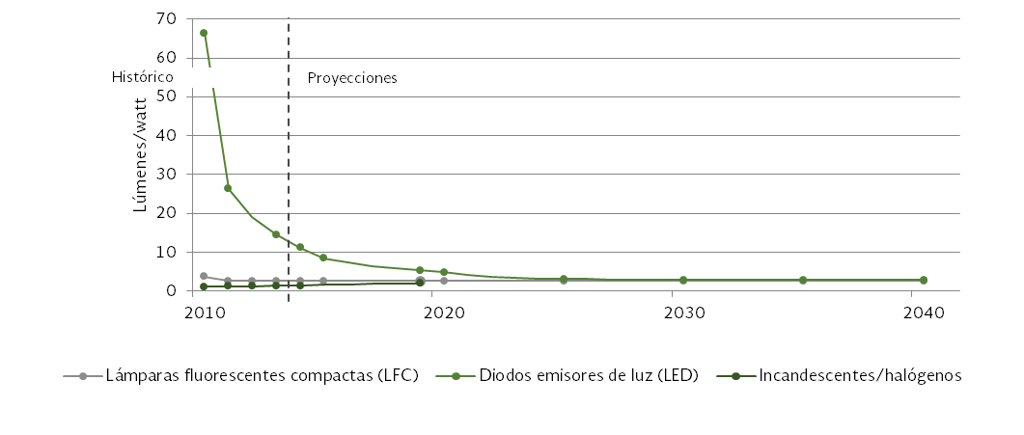
Fuente: Energy Information Administration.
Las lámparas LED pueden variar su intensidad y color sin un efecto significativo en su eficacia ni en su vida útil, además de que son integradas modularmente, lo que permite flexibilidad para una variedad de aplicaciones en hogares, comercios, industria y alumbrado de exteriores.
3.1.3.2.3 Tecnologías de electrodomésticos
La tecnología de los electrodomésticos, como los refrigeradores y los aires acondicionados, ha tenido un incremento en su eficiencia energética en las últimas cuatro décadas. Con medidas como la mejora en el aislamiento térmico, cambios de tipo de refrigerante y la mayor eficiencia energética de sus motores, además de modificaciones en los sistemas de ventilación y en el diseño general de los refrigeradores, su eficiencia ha mejorado. El tamaño promedio de los modelos de refrigeradores que han entrado al mercado ha aumentado y su uso de energía se ha reducido en más de tres cuartas partes, acompañado de una reducción en dos tercios de su precio promedio por unidad (Figura 8).
Figura 8. Consumo promedio de energía de refrigeradores
residenciales, volumen, y evolución de precio

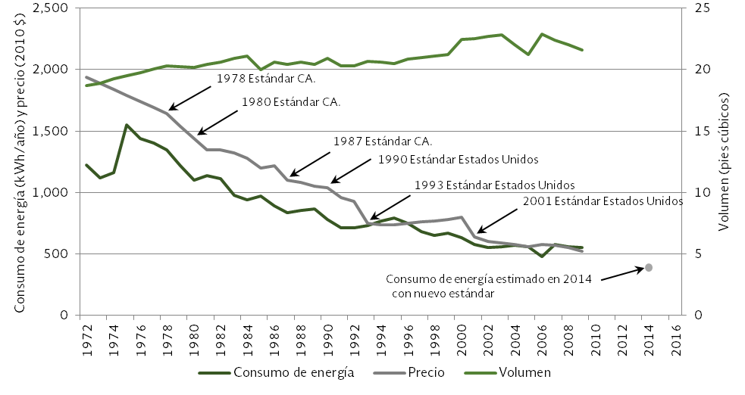
Fuente: ACEEE.
Estas mejoras han tenido como principal motor a los estándares de rendimiento energético obligatorio que se extiende a otros electrodomésticos llegando a cubrir en Estados Unidos, aproximadamente el 90% del uso anual de energía en un hogar.
Por lo tanto, además de los refrigeradores, la eficiencia energética de equipos como lavadoras de ropa y aires acondicionados han mejorado en más de 50% en las últimas dos décadas (Figura 9).
Figura 9. Consumo de energía promedio de
nuevos electrodomésticos vendidos en el periodo 1980 – 2014
(Índice base 1980)

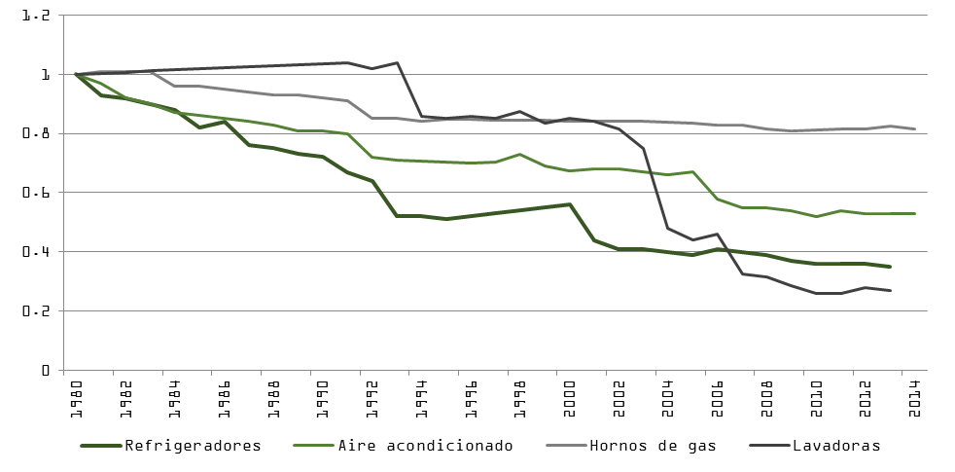
Fuente: ACEEE.
Hacia el futuro cercano se perfila mayor eficiencia en el funcionamiento de estos equipos, no sólo por un mayor rendimiento energético en los procesos, sino también por la creciente conectividad que llevará a los usuarios a un mayor control de la operación de estos equipos y a una mayor capacidad para responder a tarifas que reflejen precios de la energía que varían a lo largo del día.
3.1.3.2.4 Tecnologías para la manufactura
En el campo de la manufactura se identifican varias corrientes de cambio, que tienen o tendrán efecto significativo en la demanda de energía hacia el futuro en ese sector.
Uno de los campos que más relevancia tiene en la manufactura es la de los materiales y en este campo, se perfilan cambios en los plásticos con el descubrimiento de nuevas clases de polímeros termoestables, que son reciclables en un grado cercano al 100%. Estos materiales, acelerarán la transición hacia una economía circular con una gran reducción de residuos plásticos. Se espera que los polímeros termoestables reciclables sean omnipresentes en artículos de nueva fabricación para el año 2025.
A su vez, nuevas formas de producción adquieren importancia, como la fabricación aditiva. Esta fabricación se lleva a cabo con material suelto, ya sea líquido o en polvo, que se ensambla en una forma tridimensional a partir de un diseño digital, lo que permite productos altamente personalizados para el usuario final, a diferencia de los producidos en masa.
Otra innovación, es la manufactura inteligente que involucra el uso de las tecnologías de la información y la comunicación (TIC) para integrar todos los aspectos de la fabricación, desde un dispositivo particular, hasta la cadena de suministro, con el fin de lograr control y productividad superiores. Estos procesos son más eficientes ya que, a través del uso de dispositivos conectados en red, en combinación con sistemas de software de predicción y previsión, apoyados en capacidades de cómputo en el Internet, incorporan capacidad en tiempo real, para identificar las condiciones óptimas de operación para todo un proceso.
Finalmente, en la fabricación distribuida, que a diferencia de la fabricación tradicional, donde las materias primas se ensamblan en grandes fábricas centralizadas en productos idénticos, que se distribuyen después al cliente, los elementos se producen de manera descentralizada y el producto final se termina de fabricar/ensamblar muy cerca del cliente final. El impacto medioambiental de esta forma de fabricación, radica en que lo que se mueve es información digital a través de Internet, en lugar de productos físicos por carretera, trenes o barcos, y se hace uso de materias primas locales, lo que reduce significativamente la cantidad de energía necesaria para el transporte. Se estima que la fabricación distribuida transformará los mercados de trabajo tradicionales y los aspectos económicos de la fabricación tradicional.
3.1.3.3 Tecnologías integradoras
Además de los procesos que han llevado a que se disponga de una variedad de tecnologías de generación a pequeña escala y que operan en las propias instalaciones de los usuarios finales y de la mejora de la eficiencia energética de los equipos, se presentan otros procesos que las integran a la red eléctrica como generación distribuida y los que complementan y mejoran esa integración. Específicamente, a través de las tecnologías de la información y de los sistemas de almacenamiento de energía, que llevan a las llamadas redes inteligentes.
3.1.3.3.1 Generación distribuida y las redes inteligentes
La generación de energía eléctrica funciona principalmente a partir de grandes plantas de carácter centralizado, cuya energía se transmite y distribuye en una sola dirección, de la planta de generación hasta el usuario final.
Sin embargo, existe un aumento de la generación descentralizada de electricidad, que está llevando a que la red eléctrica funcione como un conjunto interconectado de redes pequeñas, medianas y grandes, donde se tiene una relación bidireccional entre el productor y el consumidor. En esta nueva arquitectura de redes inteligentes, la medición y facturación de los intercambios de energía, se determina por tarifas que permiten precios variables a lo largo del día y dependientes de las condiciones de la red en el contexto local y regional. Esto permitirá estrategias flexibles de negociación de compra y venta de electricidad entre el usuario y la red.
Se estima que para el año 2025, se generalizará la capacidad de producir y almacenar energía limpia y a costo competitivo, respecto a lo que ofrecen las empresas eléctricas.
También son relevantes para el futuro de la red eléctrica, las preocupaciones sobre el reforzamiento del sistema eléctrico y la mejora de la resiliencia a la luz de fenómenos asociados al cambio climático, que hace más importante tener la capacidad de restaurar rápidamente el servicio, tras la ocurrencia de tormentas u otros fenómenos relacionados con las interrupciones. La velocidad, la eficiencia y el mejoramiento de la coordinación y el control, son algunas de las características más importantes que definen la red eléctrica del siglo XXI, con la flexibilidad, la resiliencia y la seguridad, como las necesidades más críticas del sistema.
Un menor consumo de electricidad, la ampliación de programas cada vez más eficaces de demanda controlable, junto con cambios tecnológicos y regulatorios donde la línea divisoria entre la distribución y la transmisión de energía eléctrica en grandes cantidades, se vuelve cada vez más borrosa y llevan a una importante reconsideración de los modelos de negocio en las empresas eléctricas.
3.1.3.3.2 El Internet de las cosas y el “Big data”
Uno de los procesos tecnológicos de mayor impacto económico y social de los últimos treinta años ha sido el desarrollo de las llamadas TICs y que actualmente se refleja en miles de millones de teléfonos celulares interconectados entre sí y con un número creciente de otros dispositivos.
Actualmente, alrededor de 20 mil millones de celulares, tabletas, televisiones, termostatos y medidores inteligentes que monitorean el uso del agua y la energía, están conectados en lo que se ha dado en llamar el "Internet de las cosas" y se espera que este número aumente a 30 mil millones en 2020.
Las implicaciones de este proceso son variadas: (a) un mayor consumo de energía en los dispositivos para medir, registrar, enviar y recibir información; (b) una mejor operación de esos equipos con un menor consumo, por la disminución de los tiempos de operación o su intensidad de uso; y (c) un mayor consumo de energía en los llamados centros de datos que manejan los crecientes volúmenes de información que implica el Internet de las cosas, provocando que estos centros sean los que tienen más rápido crecimiento como consumidores de energía en el mundo.
Inclusive, a los centros de datos se les identifica ya como posibles sujetos de acciones de eficiencia energética. Existen estudios que muestran que los centros de datos operan la mayor parte del tiempo haciendo poco o ningún trabajo, demandando energía sin dar servicio. Igualmente, se ha identificado que la eficiencia energética de las redes móviles podría mejorarse notablemente.
La Academia de Ingeniería del Reino Unido argumenta que la generación de grandes cantidades de datos ('Big data') como resultado del uso creciente de ordenadores, sensores, y otros dispositivos digitales, combinados con sistemas conectados cada vez más en red y con mayor capacidad de análisis, ayudará a mejorar, e incluso transformar, cómo operan todos los sectores de la economía.
3.1.3.3.3 Almacenamiento y Baterías
Las baterías eléctricas, en su versión más moderna, son un desarrollo tecnológico relevante para apoyar el funcionamiento de vehículos eléctricos y la operación de redes eléctricas que funcionan con fuentes intermitentes y con precios de la energía definidos en tiempo real.
Se espera una reducción en su precio de 50% para 2020, impulsado por las ventas de automóviles eléctricos y la demanda de baterías estacionarias para almacenar el exceso de energía en los edificios, particularmente en aquellos que cuentan con una instalación de generación de electricidad con energía solar en su techo.
El desarrollo de sistemas de almacenamiento de energía ha cobrado relevancia en los últimos años debido a su papel en la facilitación de la integración de energías renovables y disminución de pérdidas de energía en los procesos de transformación y distribución. La IEA manifiesta que las tecnologías de almacenamiento pueden apoyar la seguridad energética y las metas de cambio climático a través de proveer servicios en desarrollo e implementación de sistemas de energía renovable. Por otra parte, considerando su impacto en la gestión de redes eléctricas, el almacenamiento de energía se está convirtiendo en un componente integral para una red fuerte y eficiente a través de un amplio catálogo de servicios.
El impulso a los sistemas de almacenamiento se ha dado, principalmente en EUA, China, Japón y Alemania. Los sistemas de rebombeo hidráulico se caracterizan por ser las tecnologías más maduras y con el nivel de comercialización más avanzado. China destaca por su capacidad instalada total y EUA por su número de proyectos.
La nueva apuesta en tecnologías de almacenamiento son los sistemas de baterías, que cuentan con la mayor cantidad de proyectos registrados, aunque uno de sus principales retos es su tiempo limitado de descarga y pérdidas de eficiencia. Otras tecnologías que se encuentran ya en etapa comercial incluyen el almacenamiento con sales fundidas, aire comprimido, volantes de inercia, y almacenamiento térmico (con hielo), solar térmico y transferencia iónica, siendo líderes en su implementación España, Corea del Sur, Italia, Australia, Reino Unido y Canadá.
3.1.4 Aspectos sociales
Los elementos sociales que inciden en el cambio energético se pueden clasificar como demográficos (tamaño de la población, el grado de urbanización, o la tasa de crecimiento del PIB per cápita), de externalidades (salud, bienestar y calidad de vida) y de concientización ambiental.
En lo referente a la demografía, el incremento simultáneo de la población y de la riqueza per cápita generará una mayor demanda de servicios energéticos para la realización de las actividades humanas. Las tendencias globales relacionadas han sido descritas por el Panel Intergubernamental de Cambio Climático (IPCC por sus siglas en inglés) en donde señala cuatro factores de cambio: la población, el PIB per cápita, la intensidad energética del PIB y la intensidad de carbono de la energía. En particular, la salida de la pobreza de cientos de millones de personas en economías emergentes como resultado de la globalización ocasionó que el aumento en emisiones por incrementar el PIB/cápita fuera del doble en la década 2000-2010 que en la previa.
Las preocupaciones sociales para tomar en cuenta las externalidades del uso de energéticos fósiles relacionadas con la salud, la calidad de vida y el bienestar de las personas, son cada vez mayores a nivel global. Este fenómeno es más evidente en las economías más desarrolladas, que si bien ya han logrado satisfacer su demanda y abatir los niveles de pobreza energética, han establecido políticas públicas que han permitido descarbonizar sus sistemas de energía. Ejemplos de esto son el Comercio de Derechos de Emisiones de la Unión Europea, la Energiewende o Transición Energética Alemana, el Mercado de Bonos de Carbono del estado de California, Estados Unidos y la Ley de Transición Energética para el Crecimiento Verde de Francia.
Otra dinámica social es la desmaterialización del estilo de vida. Entre gente joven y generalmente de altos niveles educativos, existen cambios en el uso y la posesión cotidiana de bienes y servicios relacionados al consumo energético. Se pueden identificar sectores sociales que prefieren pasar más tiempo trabajando o socializando que pasarlo en el tráfico de las grandes urbes lo que, combinado con una mayor preocupación por una vida más sana, lleva a algunos ciudadanos a ubicarse en zonas de alta densidad urbana, en donde trasladarse a pie y en bicicleta resuelven sus necesidades de movilidad. Esto conlleva a menores niveles de uso y posesión de automóviles que grupos de ingresos y ocupaciones semejantes en décadas previas.
Los consumidores están cada vez más interesados en tener más opciones en relación a cómo se les proporciona su energía y un mayor control sobre sus recursos, lo que se refleja en el rápido crecimiento de la demanda por celdas fotovoltaicas de muchos consumidores.
3.1.5 Políticos y legales
En lo político resaltan los procesos que ocurren en los ámbitos y las estructuras de la gobernabilidad: el internacional, el nacional y el local.
3.1.5.1 La política internacional
En el ámbito internacional destaca el compromiso que se ha establecido a nivel global para combatir el cambio climático.
El cambio climático se reconoce como uno de los retos más grandes que ha enfrentado la humanidad. A nivel internacional, los factores de cambio más importantes en relación a la transición energética, derivan de la Convención Marco de las Naciones Unidas para el Cambio Climático (CMNUCC).
En la Cumbre de la Tierra, celebrada en Río de Janeiro en 1992, la comunidad internacional acordó firmar una Convención, bajo el auspicio de la Organización de las Naciones Unidas, para hacerle frente de manera colectiva a las crecientes emisiones de Gases de Efecto Invernadero. Tardó algunos años reunir la firma de los países, mismos que se juntaron en su tercera Conferencia de las Partes (o “COP” por sus siglas en inglés) en la ciudad japonesa de Kioto en 1997. En esta COP se firmó el Protocolo en el que algunos países se comprometen a reducir dichas emisiones. La vigencia del Protocolo de Kioto fue de 15 años, hasta el 2012, por lo que en el 2009 las partes buscaban llegar a un acuerdo sucesor en la COP15 de Copenhague, misma que fracasó.
El liderazgo de México tuvo un impacto importante en la COP16, celebrada en Cancún, en la que se manifestaron algunos compromisos (Acuerdos de Cancún) y que revivió el proceso e inició una larga trayectoria de negociaciones que culminó en el Acuerdo de París, un acuerdo global sin precedente, adoptado por las partes en la COP 21 el 12 de diciembre del 2015. El Acuerdo de París, a diferencia del Protocolo de Kioto, establece que todas las partes signatarias tienen obligaciones de reducir sus emisiones. Las obligaciones se determinan nacionalmente. Así, en términos políticos, México tiene la obligación de cumplir con sus compromisos determinados nacionalmente (NDC, por sus siglas en inglés), aunque en realidad, se sabe que la suma de las NDCs son insuficientes para limitar el cambio de la temperatura global a entre 1.5 y 2°C. Por esto, el Acuerdo de París estipula que las partes revisarán y aumentarán su ambición de manera regular, al menos cada 5 años. Esto implica que el cumplimiento de las NDCs se debe ver como una cuota mínima de la meta de México, y una estimación realista de la misma, tendrá que derivarse de una planeación de rutas de descarbonización hacia el 2050 que sea congruente con el rango de temperaturas señalado.
3.1.5.2 Contextos de políticas a nivel nacional
A nivel nacional se pueden identificar numerosos procesos de políticas públicas orientadas a la transición energética. Dos ejemplos relevantes son los que se llevan a cabo a nivel nacional en Alemania, Francia y a nivel estatal destaca la política energética y medioambiental del estado de California, EUA.
3.1.5.2.1 Alemania: la Energiewende
La Energiewende, término alemán que representa su transición energética, tiene como propósito central lograr un suministro de energía confiable, seguro y responsable con el medio ambiente. Sus componentes principales están basados en una mayor participación de las energías renovables en la matriz energética, así como una mayor eficiencia energética.
Alemania implementa una estrategia transparente, de largo plazo (2050) y con objetivos específicos, la cual está basada en la aceptación pública y en 5 principales razones:
- Desarrollo de nuevas tecnologías como nuevas fuentes de crecimiento y empleo.
- La política energética puede ser a la vez sostenible y económicamente exitosa.
- Reducir la dependencia de importaciones de energía.
- Reducir las emisiones de carbono y alcanzar los objetivos de protección al clima.
- Abandono de la energía nuclear.
3.1.5.2.2 Francia: Ley de Transición Energética para el Crecimiento Verde
La Transición Energética en Francia es un plan hacia un nuevo modelo energético, más fuerte y sustentable en su respuesta hacia retos en el suministro de energía, cambio en precios, el agotamiento de recursos y protección al medio ambiente. De manera particular, la Ley de Transición Energética para el Crecimiento Verde (2015), así como sus planes de trabajo relacionados, están diseñados para proporcionar a Francia los medios para contribuir en la lucha contra el cambio climático, a la vez que fortalece su independencia energética al diversificar la matriz energética.
Esta Ley proporciona un marco para la acción conjunta, estableciendo metas para el mediano y largo plazos:
- Reducción de 40% en las emisiones de gases de efecto invernadero (GEI) para 2030, comparado con 1990.
- Reducción del consumo de combustibles fósiles en 30% para 2030, comparado con 2012.
- Incremento en un 32% de la participación de las energías renovables en el consumo final de energía para 2030 y 40% de la generación de electricidad.
- Reducción del consumo final de energía en 50% para 2050, comparado con 2012.
- Diversificación de la producción de electricidad y reducción de la participación de la energía nuclear a 50% para 2025.
En esta Ley destaca el financiamiento a la Transición Energética en las siguientes áreas:
- Eficiencia energética en edificios y hogares.
- Transporte Limpio.
- Reciclado de desperdicios.
- Preferencia hacia las renovables.
- Prevención de pobreza energética.
Uno de los retos de Francia, consiste en la implementación efectiva de las medidas de eficiencia energética consideradas la piedra angular de esta transición. Destaca la necesidad de fortalecer los esquemas de apoyo existentes, como créditos y préstamos, y fortalecer los programas que reducen el consumo energético de aparatos y hogares, así como desarrollar instrumentos financieros a gran escala para el reacondicionamiento de edificios.
3.1.5.2.3 California: Política energética y de cambio climático en pro del crecimiento económico:
El liderazgo de California en políticas de eficiencia energética iniciadas en 1975, así como las políticas más recientes en energías limpias y cambio climático, han contribuido a un crecimiento económico por encima de los demás estados de la Unión Americana y generado miles de millones de dólares de inversión en el estado, estimulando la creación de empleo y un fuerte crecimiento en nuevas industrias. California es por esto un modelo importante a seguir en materia de energía y crecimiento económico sustentable.
Por ejemplo, en 2015 el estado de California promulgó la Ley de Energía Limpia y Reducción de Contaminación en 2015 (SB350) que establece la meta de lograr el 50% la generación de electricidad a partir de fuentes renovables, principalmente energía solar y eólica, y duplicar la eficiencia energética en edificios para el año 2030.
Asimismo, la Ley de Soluciones al Calentamiento Global (SB 32), promulgada en 2006, establece que el estado debe reducir las emisiones de Gases Efecto Invernadero (GEI) en 40% por debajo de los niveles de 1990 para el año 2030.
Cabe señalar que la ciudad de San Diego, California anunció en Diciembre de 2015 el objetivo que 100% de la energía que consuman en la ciudad sea de fuentes renovables para el año 2035.
3.1.5.3 La política local
Las ciudades han adquirido un papel preponderante porque son las responsables del 75% de las emisiones de dióxido de carbono, porque allí se concentran vehículos, industria y uso de energía, pero también, es allí en donde las iniciativas de protección al medio ambiente tendrían un impacto significativo.
Las ciudades son, al mismo tiempo, el motor central de la productividad y el crecimiento económico mundial, y la primera esfera institucional de gobierno para atender los temas asociados con la transición energética.
En la actualidad, poco más de la mitad de la población mundial vive en ciudades y en 2030, casi 5 mil millones de personas (cerca de 60 por ciento de la población mundial) vivirán en ciudades.
La población urbana de hoy y mañana demandará cada vez más energía, agua, infraestructura básica para la movilidad, el transporte y, en general, para mantener y mejorar su nivel de vida, y condiciones para enfrentar un mundo más competitivo y con recursos cada vez más escasos. Las ciudades consumen, a nivel global, el 75% de los recursos naturales, el 80% de la energía (en edificaciones, transporte e industria, primordialmente) y generan aproximadamente el 60% de las emisiones de gases de efecto invernadero.
Los gobiernos de las ciudades, comparten tanto un interés común para mejorar la calidad de vida de sus ciudadanos y generar condiciones de competitividad y productividad, como un reto para implementar políticas vinculadas con la atención de temas, tanto energéticos como ambientales. En las ciudades se toman decisiones en torno a los temas relevantes sobre el uso de energía. Es en el ámbito local, donde se definen y se ponen en práctica políticas que determinarán la infraestructura y los arreglos, no sólo en el consumo de energía en transporte y edificios, sino también en el aprovechamiento de energías limpias, en medidas de eficiencia energética en servicios públicos y el desarrollo de las redes inteligentes. El aprovechamiento energético de los residuos sólidos urbanos, es también una gran opción.
El Banco Mundial considera que la construcción de ciudades verdes, inclusivas y sostenibles, debe ser la base de cualquier programa nacional y local de cambio climático. Esto implica una mejor gestión de las ciudades, la movilización de agentes y partes interesadas, de financiamiento adicional, fortalecimiento de las asociaciones y alianzas, así como reformas de políticas públicas, relacionadas con la planificación urbana, la movilidad y el transporte, la reducción del riesgo la vulnerabilidad y la eficiencia energética de las ciudades.
Actualmente, existen iniciativas que promueven la acción local y en las que se involucran los gobiernos locales. Por ejemplo, C40 Cities busca avanzar en una gran variedad de acciones para combatir el cambio climático y compartir información relevante sobre este fenómeno.
3.2 Perspectiva de las mejores prácticas de Política Pública
Los sistemas energéticos no están exentos de diversas fallas de comportamiento y de mercado. Si el marco legal, regulatorio e institucional no crea los incentivos adecuados a los consumidores y a la industria, puede traducirse en una demanda limitada de bienes y servicios y, por ende, en una expansión limitada de inversiones que, en caso de las energías limpias y el ahorro y uso eficiente de la energía, limita el aprovechamiento de su potencial y de sus beneficios.
Las intervenciones de política pública, resuelven las fallas de mercado y las barreras técnicas, así como las de comportamiento y organizacionales para mejorar la relación oferta-demanda, lo que lleva a mercados energéticos eficientes.
La configuración de estos mercados energéticos eficientes, está determinada principalmente por cuatro factores: (a) las políticas públicas, (b) los precios de la energía, (c) las preferencias de los consumidores y (d) los múltiples beneficios no relacionados con la energía, que van desde beneficios focalizados como el desarrollo social, hasta beneficios sectoriales como la productividad industrial.
En esta perspectiva, la política pública para la transición energética, no sólo responde a una lógica de precios de los energéticos, sino que incluye otros factores de importancia social: el cuidado de la salud de las personas, una mayor equidad social, el cuidado del medio ambiente y de la economía de las familias y de las empresas.
En la transición energética actual, un fenómeno a considerar en el diseño de políticas públicas, es la velocidad con la que la tecnología avanza, no sólo en materiales y equipos, sino también en la integración acelerada y creciente de éstos en sistemas que operan conectados, no sólo por las redes de suministro energético, sino también por las redes en las que operan las tecnologías de información y la comunicación.
De esta manera, la búsqueda del equilibrio durante el proceso de formulación de políticas públicas orientadas a la transición energética, debe considerar dos premisas fundamentales y que ocurren en tiempos y/o ritmos distintos:
a. que las tecnologías evolucionan más rápidamente que los arreglos institucionales, las regulaciones y las reglas técnicas inherentes a su aplicación, incluyendo las reglas de mercado; y
b. que el desarrollo de la infraestructura que permite la adopción de nuevas tecnologías asociadas a la producción y consumo de energía, y su integración a sistemas cada vez más complejos, es un proceso de largo plazo.
Las políticas que acompañan a la transición energética deben incluir, no sólo una perspectiva de acciones relacionadas a la tecnología de elementos aislados, sino hacia el desarrollo de los sistemas que los integran y al marco institucional que facilite y permita actuar a los ritmos que impone el cambio tecnológico.
La configuración de un nuevo sistema energético con tecnologías de bajo carbono, requerirá de la participación y colaboración de diversas instituciones tanto públicas como privadas, las cuales necesitan compartir información, objetivos, metas y recursos. La colaboración, cooperación y coordinación, permitirán superar obstáculos tales como la escasez de recursos, las capacidades y prioridades diferenciadas de los actores.
En esta perspectiva, los recientes procesos de reforma energética en México, han marcado la pauta hacia la modernización y transformación en la estructura y mecanismos de participación, de una amplia diversidad de actores en el sistema energético nacional, y permiten avanzar de manera más acelerada hacia una economía de bajo carbono.
Igualmente, los marcos de regulación de la eficiencia energética de equipos y sistemas establecidos desde hace más de dos décadas, y la capacidad institucional existente para diseñar y operar programas que incluyen financiamiento, son un punto de partida muy útil, ante los retos que se presentan hacia el futuro.
3.2.1 Las mejores prácticas en el contexto global
La transición que inicia a principios de la década de los setentas del siglo pasado, ha permitido diseñar y probar diversos mecanismos para impulsar la entrada al mercado de una gran variedad de tecnologías de energías limpias y de ahorro y uso eficiente de la energía. Estos mecanismos se pueden clasificar en siete categorías generales:
- Económicos: impuestos, incentivos e inversiones públicas.
- Regulatorios: regulación económica, regulaciones técnicas, obligaciones de metas a mediano y largo plazo.
- De mercado: subastas de proyectos, contratos de desempeño y asociaciones público-privadas.
- De información: sistemas de información al público, etiquetado y reconocimiento de empresas.
- Investigación y desarrollo: de materiales, equipos y sistemas; de conocimiento de mercados; y de comportamiento de usuarios.
- Institucionales: creación de organizaciones transitorias o permanentes, como facilitadoras de procesos y sistemas de gobernanza para el seguimiento y coordinación de procesos.
- De desarrollo de capacidades: programas de formación de técnicos y profesionistas con capacidad de diseñar y operar las nuevas tecnologías, proyectos, programas y sistemas asociados a la transición energética.
Tomando en consideración estos mecanismos, el Panel Intergubernamental de Cambio Climático (IPCC) ha integrado una lista de las políticas, medidas e instrumentos, que debido a la experiencia de varias décadas se han convertido en las más comunes y efectivas en diversos contextos económicos (Tabla 1).
Tabla 1. Ejemplos selectos de políticas, medidas e instrumentos ambientalmente efectivos, de acuerdo con el IPCC
Sector | Políticas, medidas e instrumentos
Oferta de la energía | - Reducción de los subsidios a los combustibles fósiles  - Impuestos o cargos por carbono a combustibles fósiles  - Tarifas de compra (feed-in tariffs) para tecnologías de energía renovable  - Obligaciones de energía renovable  - Subsidios a los productores  - Subastas de proyectos de energía limpia
Transporte | - Obligaciones de rendimiento de combustible, mezcla con biocombustibles y normas de dióxido de carbono (CO₂) para transporte terrestre  - Impuestos en la compra y registro de vehículos, uso de combustibles, cuotas en uso de vialidades y precios de estacionamiento  - Regulaciones de uso del suelo y planeación de infraestructura para influir en las necesidades de movilidad. Inversión en transporte público atractivo y formas no motorizadas de transporte
Edificios | - Normas y etiquetado para electrodomésticos  - Reglamentos y certificación de eficiencia energética en la edificación  - Programas de administración del lado de la demanda  - Programas de liderazgo del sector público, incluyendo compras  - Incentivos para empresas de servicios energéticos (Energy service companies, ESCOs)
Industria | - Provisión de información de referencia (benchmarks)  - Estándares de desempeño  - Subsidios y créditos fiscales  - Derechos de emisión intercambiables  - Acuerdos voluntarios
Agricultura | - Incentivos financieros y regulaciones para el uso eficiente de energía y agua
Residuos | - Incentivos financieros para mejorar el manejo de residuos sólidos y de agua residual  - Obligaciones o incentivos al uso de energía renovable  - Regulaciones de manejo de residuos
Fuente: IPCC, 2007d: 17. Climate Change 2007: Synthesis Report. Summary for Policymakers. Intergovernmental Panel on Climate Change. Internet: http://www.ipcc.ch/ipccreports/ar4-syr.htm
3.2.2 Instrumentos económicos
De acuerdo con el Consejo Mundial de Energía, los incentivos que aplican los gobiernos para la promoción de las energías limpias y el uso eficiente de la energía son de dos tipos: instrumentos económicos e incentivos fiscales. Entre los primeros destacan los subsidios a las inversiones y los préstamos a una tasa de interés menor a la del mercado. Entre los incentivos fiscales, los más comunes son la depreciación acelerada, los créditos fiscales y las reducciones fiscales. Una subcategoría adicional son las exenciones tarifarias a bienes importados.
Entre los incentivos fiscales más sobresalientes está el impuesto al carbono. De acuerdo con un análisis de la Agencia Internacional de Energía, la implementación de medidas para fijar un precio a las emisiones de CO₂, incluyendo el impuesto al carbono, pueden ayudar a subsanar algunas de las barreras de mercado que inhiben las inversiones en eficiencia energética, por lo que puede complementar otras medidas en la materia. En específico, el impuesto al carbono añade un precio a cada tonelada de CO₂ que se emite, por lo que envía una señal que gradualmente causa una respuesta de mercado en la economía-reducir emisiones, por medio de acciones que incluyen la eficiencia energética. En algunos casos, se trata más bien de un impuesto al consumo de energía, lo cual incentiva directamente ganancias en eficiencia.
3.2.2.1 Instrumentos regulatorios de comando y control
Las regulaciones de comando y control, son aquellas en las que el gobierno o agencias de regulación independientes establecen leyes, reglas y estándares que los consumidores y los proveedores están obligados a seguir. En esta línea, se identifican a la regulación económica, a la regulación técnica y a las obligaciones de mediano y largo plazo incluidas en planes y programas.
3.2.2.1.1 Regulación económica
La regulación económica tiene como propósito promover el desarrollo eficiente de actividades económicas e incluye actividades como las que se anotan a continuación:
- Determinar tarifas para el suministro y venta de servicios.
- Asegurar que la prestación de un servicio público sea del menor costo posible, asegurando su calidad y seguridad.
- Establecer términos y condiciones de venta de productos y servicios.
- Otorgar y revocar los permisos y autorizaciones para instalaciones y la infraestructura asociada.
- Definir metodologías para el cálculo de contraprestaciones.
- Imponer las sanciones administrativas.
- Determinar las zonas geográficas exclusivas de distribución de los productos y actividades.
Este tipo de regulación, y las instituciones que las operan, está establecida en el mundo y en México, y la reforma energética ha ampliado el alcance de estas actividades en el mercado eléctrico.
3.2.2.1.2 Regulación técnica
Las regulaciones técnicas son parte del funcionamiento de la economía moderna y tienen un uso generalizado desde hace más de un siglo y muy particularmente en los sistemas energéticos que requieren de condiciones que aseguren calidad y seguridad en su operación.
Recientemente, y como parte central en las políticas orientadas al ahorro y uso eficiente de energía, las regulaciones para materiales, equipos y sistemas han tenido particular relevancia. Las regulaciones orientadas a materiales, equipos y sistemas tienen un alcance regional y hasta global en la medida de que son bienes y servicios que se exportan y son de uso común en la economía global.
En general, las regulaciones para materiales, equipos y sistemas incluyen:
- Aspectos relacionados al rendimiento, generalmente expresado en una relación servicio/consumo de energía en un tiempo dado.
- Aspectos relacionados a la calidad, los cuales aseguran que los materiales, equipos y sistemas mantengan sus características en el largo plazo y no representen riesgos para la salud o seguridad de los consumidores.
- Método de prueba, que define los instrumentos, arreglos y protocolos que se llevan a cabo para medir las características definidas en las regulaciones.
- Etiquetado, que permite a los posibles compradores de equipos y sistemas identificar el nivel de eficiencia energética o de posibles ahorros que les ofrece lo que se encuentra en el mercado.
La regulación viene siempre acompañada por el sistema que evalúa su conformidad, lo cual comprende:
- Laboratorios de prueba que tienen la instrumentación y capacidades para llevar a cabo los métodos de prueba establecidos en las regulaciones.
- Organismos de certificación, que expiden los certificados a los productos que cumplen con las condiciones establecidas en las regulaciones.
- Personas o empresas que llevan a cabo actividades de verificación de sistemas como edificios, instalaciones municipales o industriales.
- Entidades de acreditación, que se encargan de revisar y asegurar que los laboratorios, los organismos y las personas tengan los elementos técnicos que se requieren para validar el cumplimiento de las regulaciones.
- La autoridad, que se asegura de que los actores cumplan con las condiciones para cumplir con sus funciones en las regulaciones que le son particulares.
Por otro lado, el acelerado cambio tecnológico, que no sólo produce nuevos productos y servicios, sino que los integra crecientemente a través de la tecnología de la información, representa un gran reto para la regulación técnica, que debe adecuarse a estos cambios.
3.2.2.1.3 Obligaciones de mediano y largo plazo
Un mecanismo de uso generalizado para promover la eficiencia energética y el aprovechamiento de energías renovables, ha sido la determinación de obligaciones de mediano y largo plazos, las cuales actúan como señales de mercado para los actores económicos del sector.
En el campo de las energías limpias, una práctica establecida en EUA es el Portafolio Estándar de Energías Renovables (Renewable Portfolio Standard), que consiste en la obligación, para los distribuidores de energía eléctrica, de que un porcentaje mínimo de toda la energía eléctrica vendida al menudeo provenga de energía renovable. De esta manera, las empresas distribuidoras tienen que establecer contratos de largo plazo con generadores de energía renovable o, a través de un sistema dentro del universo de empresas eléctricas en el territorio de un país, comprar certificados intercambiables que sirven para acreditar el cumplimiento del porcentaje.
En el campo de la eficiencia energética, la práctica de estándares de recursos de eficiencia energética (EERS, por sus siglas en inglés) se aplica en la mitad de los estados en EUA. Un EERS requiere que las empresas de servicios públicos (u organismos relacionados en los estados donde los programas son administrados por entidades independientes) ahorren una cierta cantidad de energía cada año, expresadas normalmente como un porcentaje de las ventas de energía por año o cantidades de energía ahorrada en un periodo de largo plazo.
3.2.2.1.4 Compras de gobierno
El gran volumen de compras de productos y servicios que realizan los gobiernos los convierten en importantes actores de mercado que pueden marcar la pauta en los mismos.
Los programas de compras de gobierno funcionan a partir de reglas obligatorias de compras y arrendamientos de productos, sistemas y servicios con características que favorecen a los que tienen mayor eficiencia energética y/o aprovechan energía limpia.
Por ejemplo, en EUA se requiere que los productos que se adquieran tengan nivel Energy Star, que significa que tienen un nivel superior a los mínimos que establecen las regulaciones federales. Estos mecanismos no sólo se aplican en el sector gobierno, y son promovidas en países europeos como una buena práctica.
3.2.3 Mecanismos de mercado
Los mecanismos de mercado aprovechan la competencia entre sus actores para lograr la mejor oferta a los mejores precios para productos y servicios. Dos mecanismos que han demostrado su utilidad en la práctica internacional son las subastas de energía en el campo de las energías limpias y los contratos de desempeño en el de los servicios energéticos para los usuarios finales. También destaca el desarrollo creciente de las llamadas asociaciones público-privadas (APP) las cuales se han convertido en un mecanismo de financiamiento para proyectos de infraestructura.
3.2.3.1 Las subastas de contratos de energía
Las subastas de contratos de energía son mecanismos que permiten a las entidades responsables de carga de la oferta energética celebrar contratos en forma competitiva y en condiciones de prudencia para satisfacer las necesidades de potencia, energía y de otros aspectos de relevancia para la red eléctrica.
Este es un mecanismo que se ha convertido en un instrumento esencial en la política pública de muchos países para promover la transición a fuentes de energía renovable y más de 60 países las utilizaron en el año 2015.
3.2.3.2 Certificados blancos de eficiencia energética
Estos certificados representan un mecanismo específico para fomentar las inversiones en eficiencia energética y consiste en la emisión, por parte de un regulador, de certificados de ahorros energéticos (títulos de propiedad), mismos que pueden comercializarse entre las distintas empresas con obligaciones en términos de eficiencia energética.
El Programa de Naciones Unidas para el Medio Ambiente manifiesta que las tres características distintivas de este esquema son: el carácter regulatorio y los objetivos asignados, el conjunto restrictivo de acciones permitidas para alcanzar las metas en eficiencia y la evaluación de los mecanismos. Se trata tanto de un mecanismo de contabilidad como de un bien comerciable. Por ello, dependiendo contexto de mercado y marco regulatorio de cada país, se podría adoptar el mecanismo de certificados blancos de acuerdo a su objetivo, incentivando a los actores estratégicos más representativos para que detonen las inversiones de eficiencia energética del país.
3.2.3.3 Contratos de desempeño energético
Los contratos de desempeño energético son los que permiten a los usuarios cubrir el costo de las inversiones y los servicios asociados con los ahorros que se obtengan de los proyectos que aplican y éstos los realizan las Empresas de Servicios Energéticos (ESCO, por sus siglas en inglés). Las ESCO son empresas que ofrecen servicios para diseñar, desarrollar, financiar, instalar y operar proyectos de eficiencia energética, cogeneración y aprovechamiento de energías renovables con el objetivo de reducir los costos operativos y de mantenimiento.
Los contratos de desempeño tienen una larga historia en los EUA, donde se empezaron a implementar desde 1998 y donde han mantenido su vigencia como mecanismos, no sólo para lograr ahorros de energía, sino también para mejorar las instalaciones de edificios gubernamentales. En diciembre de 2013, el Presidente Obama emitió un documento denominado “reto” para la expansión de los contratos de desempeño, con la meta de lograr un monto de 4 mil millones de dólares con este esquema para el final del año 2016.
3.2.3.4 Las Asociaciones Público Privadas
Las Asociaciones Público Privadas (APP) son modalidades o esquemas de inversión a largo plazo que incorporan técnicas, distribución de riesgos, objetivos y recursos entre particulares y el Gobierno. Su propósito es crear o desarrollar infraestructura productiva de largo plazo. Se trata de contratos entre el sector público y la iniciativa privada para la planeación, construcción, operación y mantenimiento de obras de infraestructura pública de largo plazo, así como la prestación de servicios relacionados con las mismas.
3.2.4 De información
Los programas de información buscan generar conciencia de las oportunidades que representan las energías renovables y el ahorro y uso eficiente de la energía. Este tipo de programas son un elemento importante de la cartera de políticas de eficiencia energética.
Además de alertar a los individuos y a las empresas sobre las oportunidades más rentables, permitir el acceso a información precisa sobre el rendimiento de los equipos y sistemas, llevan a reducir la incertidumbre en cuanto al riesgo asociado con las nuevas tecnologías. Estos programas toman una variedad de formas, generalmente con apoyo gubernamental, incluyendo talleres educativos y programas de capacitación para los profesionales, publicidad, etiquetado de productos, y auditorías de instalaciones que usan energía. También se incluye la integración y difusión de opiniones sobre proveedores de equipos, empresas y consultores.
3.2.5 Investigación y desarrollo
Las acciones de investigación y desarrollo son relevantes en el avance de las tecnologías asociadas al aprovechamiento de energías renovables y de la eficiencia energética.
La investigación que ha sido patrocinada por los gobiernos nacionales en temas como materiales, equipos, sistemas simples y complejos, ha sido clave para que hoy día tengamos en el mercado tecnologías que ya son de uso generalizado. Ejemplos de las aplicaciones de los trabajos de institutos y centros de investigación con apoyo gubernamental destacan en el campo de la producción y transformación de energía, su transporte y distribución y en su uso final.
Igualmente, la investigación en procesos económicos y sociales y en todo tipo de contextos políticos ha permitido diseñar, implantar, operar y evaluar políticas públicas exitosas en la transición energética.
3.2.6 Institucionales
Un factor común en los marcos y estructuras de acción para llevar adelante las políticas de promoción de las energías renovables y más particularmente en el ahorro y uso eficiente de la energía, es la existencia de instituciones especializadas con carácter primordialmente de facilitadoras de los procesos de diseño, implantación, operación y/o evaluación de proyectos, programas y, en general, de políticas públicas establecidas para esos propósitos.
Se han establecido instituciones nacionales y regionales a partir de la identificación de la necesidad de transformación de los mercados energéticos y con un mandato que puede incluir un papel de regulador, en particular de las características técnicas y de consumo de energía de equipos y sistemas. En este sentido resaltan los organismos nacionales europeos, las comisiones estatales en EUA y las agencias en provincias de países europeos.
En general, estas instituciones llevan a cabo tareas como:
- Recolección de información para la identificación de potenciales y de barreras
- Modelado de escenarios
- Diseño y operación de programas orientados a sectores específicos
- Concertación de actores
- Regulación de productos
- Información al público
- Asistencia técnica
- Facilitación de la cooperación internacional
En el contexto de la transición energética se ha identificado la importancia creciente de las capacidades institucionales a nivel local, que es donde se toman decisiones que afectan el diseño de edificios, los sistemas e infraestructura de transporte, el ordenamiento urbano y su expansión territorial y el aprovechamiento de recursos renovables, incluyendo los propios residuos urbanos.
3.2.7 Desarrollo de capacidades
El desarrollo de capacidades se lleva a cabo a través de programas de formación de técnicos y profesionistas con capacidad de diseñar y operar las nuevas tecnologías, proyectos, programas y sistemas asociados a la transición energética.
Se espera que la expansión del uso de la energía renovable y de la tecnología para una mayor eficiencia energética impacte positiva y significativamente la generación de empleos. Se estima que por cada mil millones de dólares de inversión se crean 30,100 empleos. En 2010 la fabricación e instalación de sistemas de energía solar ya empleaba alrededor de 770,000 personas en todo el mundo.
La industria asociada a la transición energética emplea profesionales provenientes de los más diversos campos y con gran variedad de conocimientos y habilidades. Por ejemplo, aquellos que participan en investigación de materiales, partes, sistemas y evaluación de recursos, así como en la fabricación, diseño, instalación, venta y operación y mantenimiento de los sistemas y sus componentes. Igualmente, la industria también requiere de diversas habilidades asociadas a los aspectos generales de una empresa, como ventas, financiamiento, procesamiento de datos y manejo de recursos humanos.
Las diferencias y deficiencias en materia de capacitación se han convertido en un obstáculo para las economías en los países industriales y en desarrollo. El vínculo más débil en la cadena de producción es el que determinará el nivel de desempeño que se puede conseguir. Por lo anterior, la no disponibilidad de mano de obra especializada puede ser un obstáculo para la industria asociada a la transición energética donde crece la demanda de estos recursos.
CONTEXTO NACIONAL
4.1 Marco institucional
4.1.1 Secretaría de Energía (SENER)
A la SENER le corresponde conducir la política energética del país, dentro del marco constitucional vigente, para garantizar el suministro competitivo, suficiente, de alta calidad, económicamente accesible y ambientalmente sustentable de energéticos que requiere el desarrollo de la vida nacional, dotar a la población de acceso pleno a los insumos energéticos, a precios competitivos; con empresas públicas y privadas de calidad mundial, operando dentro de un marco legal y regulatorio adecuado.
4.1.2 Comisión Nacional para el Uso Eficiente de la Energía (CONUEE)
Es un órgano administrativo desconcentrado de la SENER que cuenta con autonomía técnica y operativa. Tiene por objeto promover la eficiencia energética y constituirse como órgano de carácter técnico en materia de aprovechamiento sustentable de la energía.
4.1.3 Comisión Reguladora de Energía (CRE)
Es un órgano regulador coordinado en materia energética que de manera autónoma, transparente y eficiente orienta los intereses de los usuarios y sujetos regulados al desarrollo de un mercado energético competitivo y sostenible, en beneficio de la sociedad. Regula de manera transparente, imparcial y eficiente las actividades de la industria energética que son de su competencia, a fin de generar certidumbre que aliente
la inversión productiva, fomente una sana competencia, propicie una adecuada cobertura y atienda a la confiabilidad, calidad y seguridad en el suministro y la prestación de los servicios a precios competitivos, en beneficio de la sociedad.
4.1.4 Centro Nacional de Control de Energía (CENACE)
Es un organismo público descentralizado cuyos objetivos son ejercer el Control Operativo del Sistema Eléctrico Nacional (Sistema), la operación del Mercado Eléctrico Mayorista y garantizar imparcialidad en el acceso a la Red Nacional de Transmisión y a las Redes Generales de Distribución.
Como Operador Independiente del Sistema realiza sus funciones bajo los principios de eficiencia, transparencia y objetividad, cumpliendo los criterios de calidad, confiabilidad, continuidad, seguridad y sustentabilidad en la operación y control de éste.
Realiza la operación del Mercado Eléctrico Mayorista en condiciones que promueven la competencia, eficiencia e imparcialidad, mediante la asignación y despacho óptimos de las Centrales Eléctricas para satisfacer la demanda de energía del Sistema Eléctrico Nacional.
Es responsable de formular los programas de ampliación y modernización de la Red Nacional de Transmisión y de las Redes Generales de Distribución, los cuales en caso de ser autorizados por la SENER se incorporan al Programa de Desarrollo del Sistema Eléctrico Nacional (PRODESEN).
4.1.5 Instituto Nacional de Electricidad y Energías Limpias (INEEL)
Es un organismo público descentralizado de la SENER, con personalidad jurídica, patrimonio propio y autonomía de gestión, de conformidad con las disposiciones aplicables de la Ley Federal de Entidades Paraestatales. De acuerdo con la LTE, se asigna al Instituto de Investigaciones Eléctricas (IIE) nuevas tareas y responsabilidades, así como un nuevo nombre transformándolo en el Instituto Nacional de Electricidad y Energías Limpias (INEEL).
4.1.6 Comisión Federal de Electricidad (CFE)
Es una Empresa Productiva del Estado cuyo objetivo es prestar el servicio público de energía eléctrica con criterios de suficiencia, competitividad y sustentabilidad para generar, transmitir, distribuir y comercializar energía eléctrica en todo el país; asimismo, contribuir a la transición a una matriz energética de bajo carbono.
4.1.7 Fideicomiso para el Ahorro de Energía Eléctrica (FIDE)
Es un fideicomiso privado, sin fines de lucro, constituido por iniciativa de la CFE, en apoyo al Programa de Ahorro de Energía Eléctrica. Es una organización que coadyuva a la seguridad energética del país, a la mitigación del impacto ambiental y a la equidad social; proporciona financiamiento, certificación y asistencia técnica; promueve y desarrolla programas y proyectos integrales de: ahorro, conservación y uso eficiente de energía, generación distribuida, cogeneración y aprovechamiento de fuentes renovables para la transición energética. Además, desarrolla investigación aplicada e innovación tecnológica, y difunde la cultura del ahorro y el uso eficiente de la energía.
4.1.8 Secretaría del Medio Ambiente y Recursos Naturales (SEMARNAT)
A SEMARNAT le corresponde diseñar y aplicar, en el ámbito de su competencia, los instrumentos de fomento y de normatividad para prevenir, controlar y remediar la contaminación proveniente de la generación y transmisión de energía eléctrica en lo referente a emisiones de contaminantes a la atmósfera, incluidos los gases y compuestos de efecto invernadero; elaborar Normas Oficiales Mexicanas que establezcan límites de emisiones de carácter progresivo de acuerdo con el tipo de tecnología de generación eléctrica considerando las mejores prácticas; aplicar la metodología para la determinación de las externalidades negativas originadas por las energías fósiles.
4.1.9 Secretaría de Economía
A la Secretaría de Economía le corresponde, en coordinación con la SENER, diseñar e instrumentar una Hoja de Ruta para promover el desarrollo de Cadenas de Valor de las Energías Limpias, en condiciones de sustentabilidad económica y atendiendo a las condiciones presupuestales aprobadas, que señalará los instrumentos específicos para la promoción del desarrollo de cadenas de valor nacionales de las Energías Limpias; ofrecer apoyos directos a pequeñas y medianas empresas utilizando los mecanismos existentes; elaborar un estudio para determinar las necesidades y el potencial de la Industria Eléctrica en materia de Energías Limpias; promover la inversión en desarrollo tecnológico e innovación en materia de Energías Limpias.
4.2 Cambio climático y medio ambiente
El impacto ambiental por el uso de energía en México es relevante y se presenta en diversos ámbitos.
4.2.1 Gases de Efecto Invernadero
Las emisiones de gases de efecto invernadero provienen en gran medida de la quema de combustibles fósiles. De acuerdo con el Inventario Nacional de Emisiones de Gases y Compuestos de Efecto Invernadero (INEGCEI), durante 2014 nuestro país emitió 432.3 millones de toneladas de dióxido de carbono equivalente (MtCO₂e) y ocupó el lugar número 12 entre los países más contaminantes del mundo, con el 1.4% del total de las emisiones. Con respecto al bloque América del Norte, las emisiones de México son menores a las de EUA (segundo lugar a nivel mundial) y Canadá (octavo lugar a nivel mundial), sin embargo, con respecto a América Latina son superiores a las de Brasil, Argentina o Chile.
De acuerdo con el INEGCEI de 2014, los sectores más contaminantes fueron: fuentes móviles (transporte), generación eléctrica, industria, petróleo y gas; los sectores comercial y residencial así como el agropecuario se encuentran muy por debajo de los anteriores.
En México el total de los GEI en el 2013 de los diferentes sectores en términos de CO₂e fue la siguiente: fuentes móviles de autotransporte y no carreteras representó 26.2%; generación eléctrica, 19.0%; industria, 17.3%; producción del petróleo y gas (incluye fugitivas), 12.1%; agropecuario, 12.0%; USCUSS, 4.9%; RSU y residuos peligrosos, 3.2%; tratamiento y eliminación de aguas residuales, 1.4%; y el sector residencial y comercial, 3.9%. (Figura 10).
Figura 10. Diagrama de Emisiones de Gases de Efecto
Invernadero para México, 2013 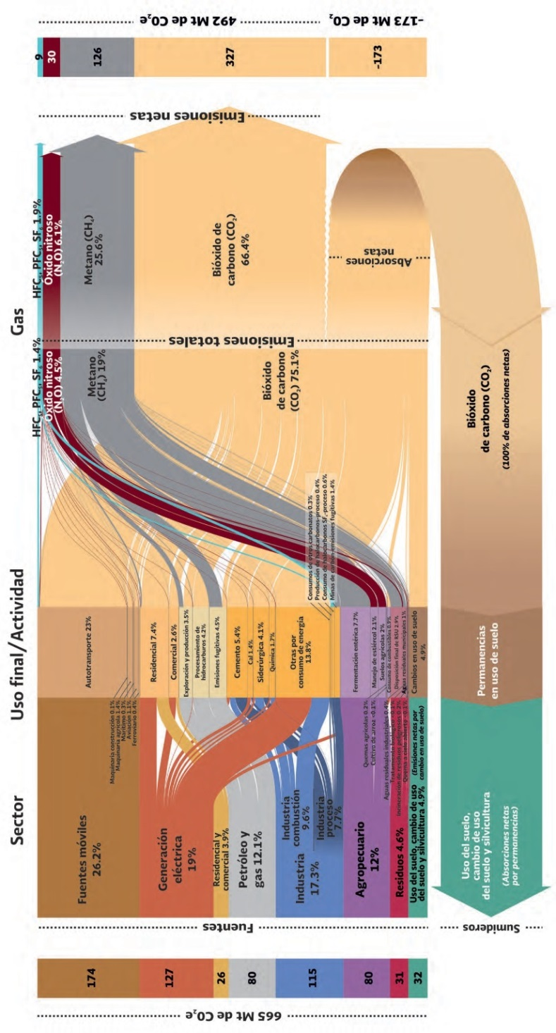
Fuente: Secretaría del Medio Ambiente y de Recursos Naturales, Instituto Nacional de Ecología y Cambio Climático, México Primer Informe Bienal de Actualización ante la Convención Marco de las Naciones Unidas sobre el Cambio Climático, México, 2015.
4.3 México en el entorno internacional
México coordina una agenda de cooperación internacional en materia de energía cuyos objetivos principales son:
- Fortalecer la consolidación del sector energético nacional y el posicionamiento de México ante la comunidad energética internacional.
- Utilizar el intercambio de experiencias y conocimientos para hacerse de las mejores prácticas a nivel internacional.
Actualmente, México tiene suscritos 70 acuerdos de cooperación internacional en materia de energía con 23 países, 3 organismos/ organizaciones de energía, la Agencia Internacional de Energía, 3 iniciativas internacionales, 3 institutos de energía, entre otros.
Los temas de cooperación en materia energética incluyen:
- Energías renovables y otras tecnologías limpias.
- Energía nuclear.
- Uso racional y eficiente de la energía.
- Captura y almacenamiento de carbono.
- Petróleo y gas natural.
- Reforma y transformación del sector eléctrico.
En la actualidad México participa activamente en las siguientes iniciativas internacionales en materia de energías limpias y eficiencia energética:
- Ministerial de Energías Limpias (CEM).
- Alianza de los Sistemas Eléctricos del Siglo 21 (21CPP).
- Grupo de Trabajo de Ministros de Energía de América del Norte sobre Energía y Cambio Climático.
- Programa México – Dinamarca en Energía y Cambio Climático.
- Programa México – Alemania en Energía Sustentable y Solar a Gran Escala.
- Programa México – Alemania de Alianza Energética (AE).
- Programa México – Estados Unidos para el Desarrollo de Bajas en Emisiones (MLED).
- Alianza Internacional de Cooperación de Eficiencia Energética (IPEEC).
- Energía Sostenible para Todos (SE4ALL).
- Misión Innovación (MI).
- Agencia Internacional de las Energías Renovables (IRENA).
- Carbon Sequestration Leadership Forum (CSLF).
- Grupo de Trabajo Trilateral de Energía de América del Norte para proyectos de captura y almacenamiento de carbono.
- Ocean Energy Systems (OES).
Como parte de estas actividades de cooperación internacional se han impulsado los siguientes temas:
- Formación de talento y recursos humanos en energía.
- Transformación de los sistemas eléctricos.
- Redes eléctricas inteligentes.
- Energía solar, eólica, bioenergía, captura y almacenamiento de carbono, energía del océano y geotérmica.
4.3.1 Reunión Ministerial de la Agencia Internacional de Energía
Durante la Reunión Ministerial de la Agencia Internacional de Energía (IEA, por sus siglas en inglés), celebrada en Paris, Francia, el 16 de noviembre de 2015, el Secretario de Energía de México realizó la petición oficial de México para integrarse a este organismo internacional. La incorporación de México a la IEA permitirá desarrollar respuestas conjuntas y esquemas de cooperación mundial para garantizar la seguridad energética, promover el desarrollo económico y fomentar la sostenibilidad ambiental a nivel global.
4.3.2 Sexta y séptima Reunión Ministerial de Energías Limpias (CEM 6 Y CEM 7)
Durante la Sexta Reunión Ministerial de Energías Limpias, llevada a cabo en la Ciudad de Mérida, Yucatán del 27 al 28 de mayo de 2015, México, EUA, Canadá y otros líderes mundiales anunciaron acciones importantes para acelerar la transición global a la energía limpia. Entre estas acciones se establecieron los siguientes compromisos, denominados retos, en materia de energía limpia:
- El “Reto Global de Iluminación”, el cual pretende colocar 10 mil millones de productos de iluminación eficientes, de alta calidad y de bajo costo.
- El “Reto de los Sistemas Eléctricos”, el cual se encuentra orientado a facilitar el uso de las redes eléctricas inteligentes y fuentes de energía renovable como la solar o eólica.
- El fortalecimiento del “Centro de Soluciones en Energía Limpia” en el que se ofrecen apoyos de expertos en tiempo real y sin costo de hasta 80 países alrededor del mundo en temas relacionados con políticas para el desarrollo de la energía limpia.
Recientemente, durante la séptima reunión de la Ministerial de Energías Limpias, celebrada del 1 al 2 de junio de 2016 en San Francisco California, EUA, se dio seguimiento a los acuerdos alcanzados durante la CEM 6, además de que fueron realizados nuevos anuncios por parte de los ministros de los tres países, entre los cuales destacan:
- Anuncio de la “Campaña de la Gestión de la Energía” la cual pretende alcanzar cincuenta y un mil certificaciones bajo el sistema de gestión de la energía ISO50001 hacia el año 2020.
- Lanzamiento del Premio PRODETES (Proyecto de Desarrollo de Tecnologías de Energía Sustentable), el cual otorga una bolsa de incentivos por hasta 3.5 millones de dólares a tecnologías limpias en sus etapas pre-comercial o comercial.
Como parte de la iniciativa denominada “Misión Innovación”, México anunció que cuadruplicará su inversión en investigación y desarrollo para las energías limpias hasta alcanzar un total de 310 millones de dólares hacia el 2018.
4.4 Mecanismos de financiamiento
A continuación se hace una descripción de los principales mecanismos que apoyan la transición energética a través del financiamiento directo de proyectos relacionados con las energías limpias. En estos existen diversas modalidades de apoyo: a través de recursos a fondo perdido que financian proyectos de investigación y desarrollo tecnológico, aquellos que otorgan tasas preferenciales para las inversiones del sector productivo, la banca de desarrollo con sus esquemas tradicionales, o bien aquellos que financian proyectos de infraestructura dirigidos a sectores muy particulares.
Un elemento común en varios de estos mecanismos es que suelen fungir, en muchos casos, como receptores y asignatarios de fondos internacionales, ya que cuentan con criterios estrictos para la selección de proyectos, así como herramientas de monitoreo y evaluación muy sólidas, lo que permite un alto grado
de certidumbre en la consecución de los objetivos planteados.
4.4.1 Fondo para la Transición Energética y el Aprovechamiento Sustentable de la Energía (FOTEASE)
El FOTEASE, fue creado según lo establecido en el artículo 27 de la Ley para el Aprovechamiento de las Energías Renovables y el Financiamiento de la Transición Energética (LAERFTE) publicada en el Diario Oficial de la Federación (DOF) el 28 de noviembre de 2008, con el propósito de potenciar el financiamiento disponible para la transición energética, el ahorro de energía, las tecnologías limpias y el aprovechamiento de las energías renovables, a través del otorgamiento de garantías de crédito u otro tipo de apoyos financieros para proyectos que cumplan con los objetivos de la Estrategia Nacional para la Transición Energética y el Aprovechamiento Sustentable de la Energía (ENTEASE).
Desde 2009 se ha autorizado un monto aproximado de 9,400 millones de pesos a través de un total de 41 proyectos, distribuidos de la siguiente forma: 74.7% relativos al tema de eficiencia energética y el restante corresponde a energía renovable. En el año 2015 se canalizaron al Fondo recursos por 420.3 millones de pesos provenientes del Presupuesto de Egresos de la Federación (PEF) correspondiente, que se sumaron al patrimonio remanente y productos financieros de los años anteriores. En este sentido, el total de recursos administrados por el FOTEASE a favor de sus beneficiarios durante 2015, fue de 1,048 de millones pesos.
Algunos de los programas más relevantes apoyados por el FOTEASE son los siguientes: Programa de Sustitución de Electrodomésticos para el Ahorro de Energía, Proyecto Nacional de Eficiencia Energética para el Alumbrado Público Municipal, Programa Luz Sustentable, Programa de sustitución de focos incandescentes por lámparas ahorradoras; Programa de Ahorro en Eficiencia Energética Empresarial; Financiamiento para el Acceso a Tecnologías de Energías Renovables en Generación Eléctrica Distribuida; Programa de Iluminación Rural ILUMEXICO, Iniciativa para el desarrollo de sector eólico en México e Iniciativa para el desarrollo de las energías renovables (fotovoltaica, geotérmica, biomasa y cogeneración) en México, entre muchos otros.
4.4.2 Fideicomiso para el Ahorro de Energía Eléctrica (FIDE)
Entre 1990 y 2014, el FIDE condujo 1.8 millones de diagnósticos energéticos, 4 mil proyectos y 2.6 millones de pesos en créditos (de los cuales 72% correspondieron al Programa de Sustitución de Equipos Electrodomésticos y el resto al Programa de Financiamiento para el Ahorro de Energía Eléctrica); finalmente, el FIDE ha financiado 60 millones de lámparas fluorescentes compactas (CFL, por sus siglas en inglés) entre otros.
4.4.3 Fideicomiso de Riesgo Compartido (FIRCO)
FIRCO es una entidad paraestatal, creada por Decreto Presidencial y sectorizado en la Secretaría de Agricultura, Ganadería, Desarrollo Rural, Pesca y Alimentación (SAGARPA), para fomentar los agro-negocios, el desarrollo rural por microcuencas y realizar funciones de agente técnico en programas del sector agropecuario y pesquero.
El programa SAGARPA-BANCO MUNDIAL-FIRCO cuenta con 60.5 millones de dólares para el desarrollo de un plan de instalación de tecnologías renovables en el ámbito rural. Además se cuenta con el programa Proyecto de Apoyo al Valor Agregado con el cual se financia el 50% del costo de biodigestores pudiendo ser de hasta un millón de pesos y 250 mil pesos para el equipamiento necesario.
4.4.4 Fideicomisos Instituidos en Relación con la Agricultura (FIRA)
Está integrado por cuatro fideicomisos públicos cuyo fin es facilitar el acceso al crédito por medio de operaciones de crédito y descuento, así como el otorgamiento de garantías de crédito a proyectos relacionados con la agricultura, ganadería, avicultura, agroindustria, pesca y otras actividades conexas o afines que se realizan en el medio rural.
El Programa de Eficiencia Energética de FIRA, tiene por objetivo ayudar a las industrias del sector agroalimentario del país a realizar inversiones en tecnologías que generen ahorros de energía.
4.4.5 Fondo Nacional de Infraestructura (FONADIN)
El Fondo Nacional de Infraestructura (FONADIN) es el vehículo de coordinación del Gobierno de México para el desarrollo de infraestructura en los sectores de energía, comunicaciones, transporte, agua, medio ambiente y turismo. En materia de energía limpia, el Fondo ha apoyado proyectos, como el Parque Eólico Piedra Larga (Oaxaca) y del desarrollo de sistemas integrados de transporte urbano en varias ciudades del país.
4.4.6 Banco Nacional de Comercio Exterior (BANCOMEXT)
Este banco cuenta con un programa de financiamiento para proyectos de energías renovables y eficiencia energética para el otorgamiento de recursos de largo plazo. Entre otros, BANCOMEXT y la institución financiera alemana KFW han suscrito la contratación de líneas de crédito para apoyar el financiamiento de proyectos de energía solar.
4.4.7 Nacional Financiera S.N.C. (NAFIN)
Ofrece financiamiento para el desarrollo de proyectos de energías renovables y eficiencia energética a través del fondeo con recursos de organismos internacionales.
4.4.8 Banco Nacional de Obras y Servicios S.N.C. (BANOBRAS)
Su objeto es financiar o refinanciar proyectos de inversión pública o privada en infraestructura y servicios públicos, en los ámbitos federal, estatal y municipal. Asimismo, fomenta la inversión privada en el desarrollo de infraestructura en el país mediante diversos esquemas de financiamiento a proyectos que se llevan a cabo bajo las Asociaciones Público-Privada.
4.4.9 Programa de Mejoramiento Integral Sustentable en Vivienda
A través de este programa se podrá obtener financiamiento para adquirir sistemas fotovoltaicos, calentadores de gas eficientes con o sin respaldo de calentadores solares de agua, aires acondicionados, aislamientos térmicos, ventanas térmicas, películas de control solar e iluminación eficiente, el cual se cobrará a través de la facturación eléctrica.
DIAGNÓSTICO
5.1 Producción de energía
De 2000 a 2015, la oferta interna bruta total de energía en México ha crecido en 26.6% para ubicarse en cerca de 8,500 Petajoules. De este total, el 45% es de gas natural y condensados, el 40% de crudo y petrolíferos, el 8% de renovables (biomasa, hidro, viento y solar) y 1.4% nuclear (Figura 11).
Figura 11. Balance Nacional de Energía:
Oferta interna bruta total por energético 2000-2015
(Petajoules)
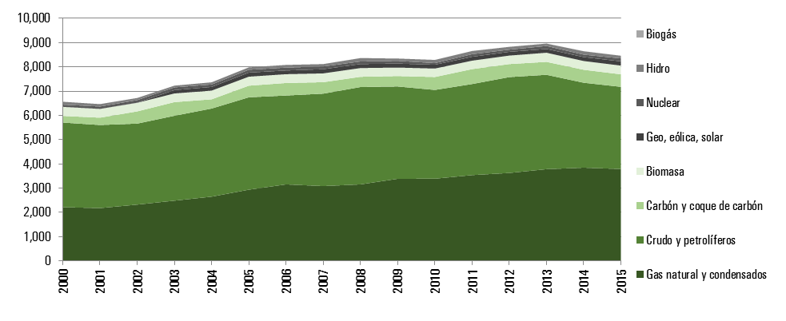
Fuente: Sistema de Información Energética, SENER
Para el año 2015, los combustibles fósiles representaron el 91.1% de la oferta nacional de energía. Por energéticos es relevante el crecimiento del consumo de gas natural, que creció 71% en el período 2000-2015, mientras que las energías renovables (geotérmica, eólica y solar) aumentaron su participación 93 veces.
5.2 Sector eléctrico
5.2.1 Generación
En lo que corresponde a generación de electricidad, entre 2005 y 2015 la capacidad efectiva del servicio público eléctrico creció a tasa media de 1.7%.
En ese mismo período la participación relativa de las energías limpias se mantuvo cercana al 27% (Figura 12).
Figura 12. Generación bruta de energía eléctrica
(Gigawatts-hora)
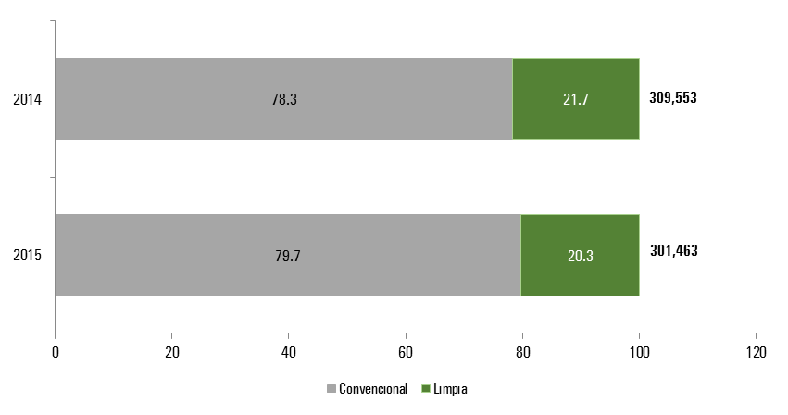
Fuente: PRODESEN, SENER
5.2.2 Transmisión y distribución
En el proceso de transición energética es fundamental la evolución de las capacidades de transmisión y distribución a la par del crecimiento de la generación limpia y en particular de la renovable de gran escala
y distribuida.
Las actividades de transmisión y distribución de energía eléctrica, son consideradas áreas estratégicas y están reservadas al Estado Mexicano, conforme a lo señalado en el artículo 25 y 27 de la Constitución.
La Red Nacional de Transmisión (RNT) se agrupa en 53 regiones de transmisión, de las cuales 45 están interconectadas entre sí por lo que conforman un total de 62 enlaces en el Sistema Interconectado Nacional (SIN); las 8 restantes pertenecen a los sistemas aislados de la Península de Baja California, 7 están interconectadas entre sí y conforman 6 enlaces en total.
En 2015, la capacidad de los enlaces en las 53 regiones de transmisión fue de 71,397 MW. La capacidad de los enlaces en las regiones de transmisión del SIN fue de 69,694 MW y de los sistemas aislados de la Península de Baja California fue de 1,703 MW (Figura 13).
FIGURA 13. CAPACIDAD DE ENLACES ENTRE LAS 53 REGIONES DE TRANSMISIÓN DEL SEN 2015
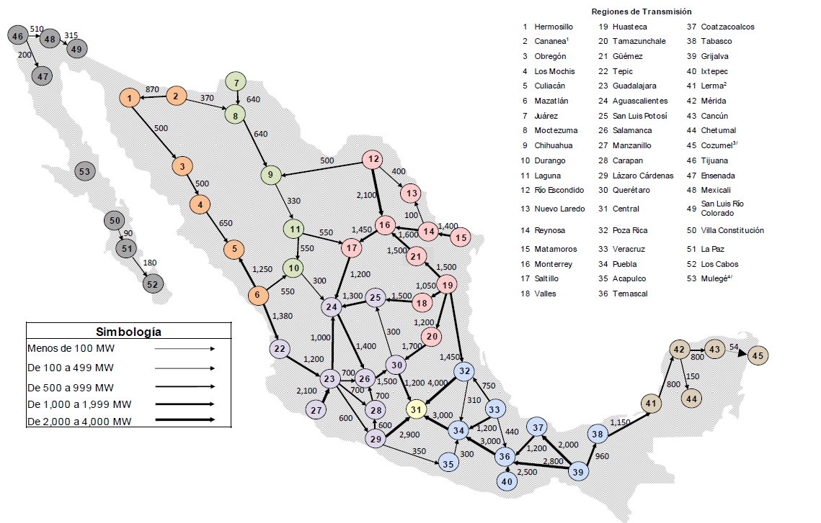
Fuente: PRODESEN 2016-2030.
En 2015, la longitud de las líneas de transmisión con tensión de 230 y 400 kV (CFE y otras) fue de 53,216 kilómetros (km). El total de la longitud de las líneas de transmisión con tensión de 69 kV a 400 kV fue de 104,393 km (Figura 14).
FIGURA 14. LONGITUD DE LÍNEAS DE TRASMISIÓN (230 Y 400 KV) POR ENTIDAD FEDERATIVA
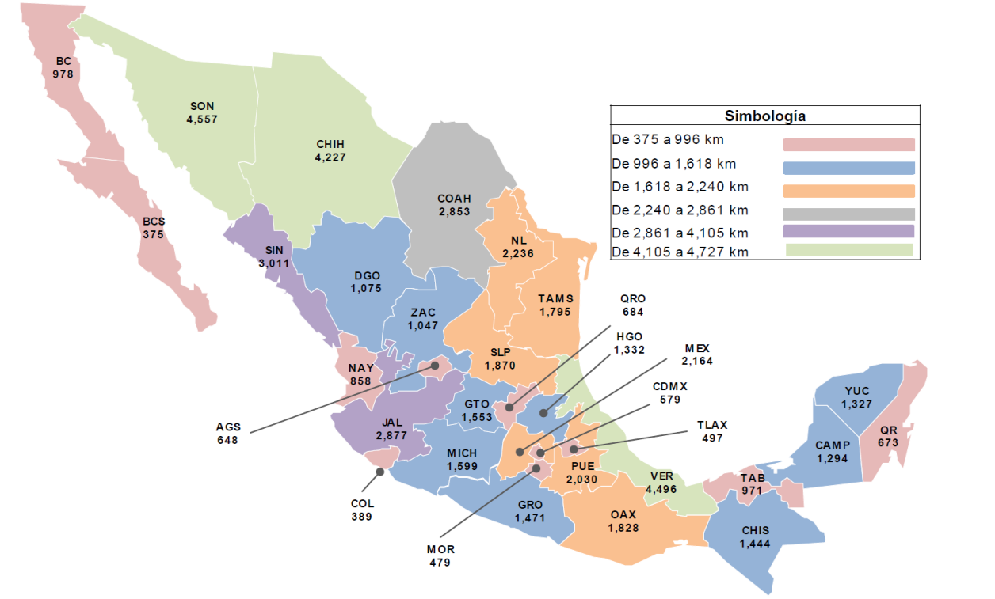
Fuente: PRODESEN 2016-2030.
5.2.2.1 Subestaciones
En 2015, la capacidad de transformación de las subestaciones instaladas para transmisión fue de 163,572 megavoltiamperio (MVA) para CFE y 24,897 MVA en otras (Figura 15).

FIGURA 15. CAPACIDAD De SUBESTACIONES, 2004-2015

(Megavoltiamperio)
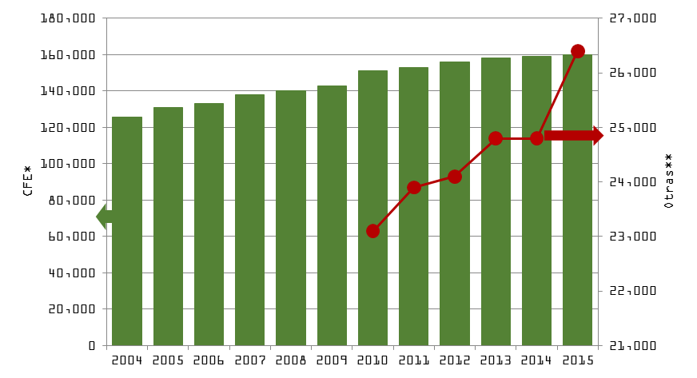
*Subestaciones de CFE (sin Extinta LyFC)
**Extinta LyFC
Fuente: CFE
5.2.2.2 Interconexiones fronterizas
Existen 13 interconexiones internacionales en México con el Norte y Centroamérica, de las cuales 11 se encuentran en la frontera con EUA y 2 con Centroamérica (Figura 16). En la medida que los mercados de México, Norteamérica y Centroamérica se vayan integrando habrá que fortalecer y ampliar las interconexiones.
En norte américa existen cinco interconexiones de emergencia a lo largo de la frontera, las cuales son: Ribereña-Ascárate; ANAPRA-Diablo; Ojinaga-Presidio; Matamoros-Brownsville y Matamoros-Military.
Por otra parte, existen seis interconexiones permanentes que permiten la exportación e importación de energía eléctrica, dos ubicados entre Baja California, México y California, EUA, una entre Coahuila y Texas, y tres entre Tamaulipas y Texas: Tijuana-Miguel; La Rosita-Imperial Valley; Piedras Negras-Eagle Pass; Nuevo Laredo-Laredo; Cumbres F.-Planta Frontera y Cumbres F.-Railroad.
Con Centroamérica existen dos interconexiones internacionales, una se localiza en Quintana Roo y se enlaza con Belice, y la otra se ubica en Chiapas y se interconecta con Guatemala: Xul Ha-West y Tapachula-Los Brillantes.
FIGURA 16. INTERCONEXIONES TRANSFRONTERIZAS
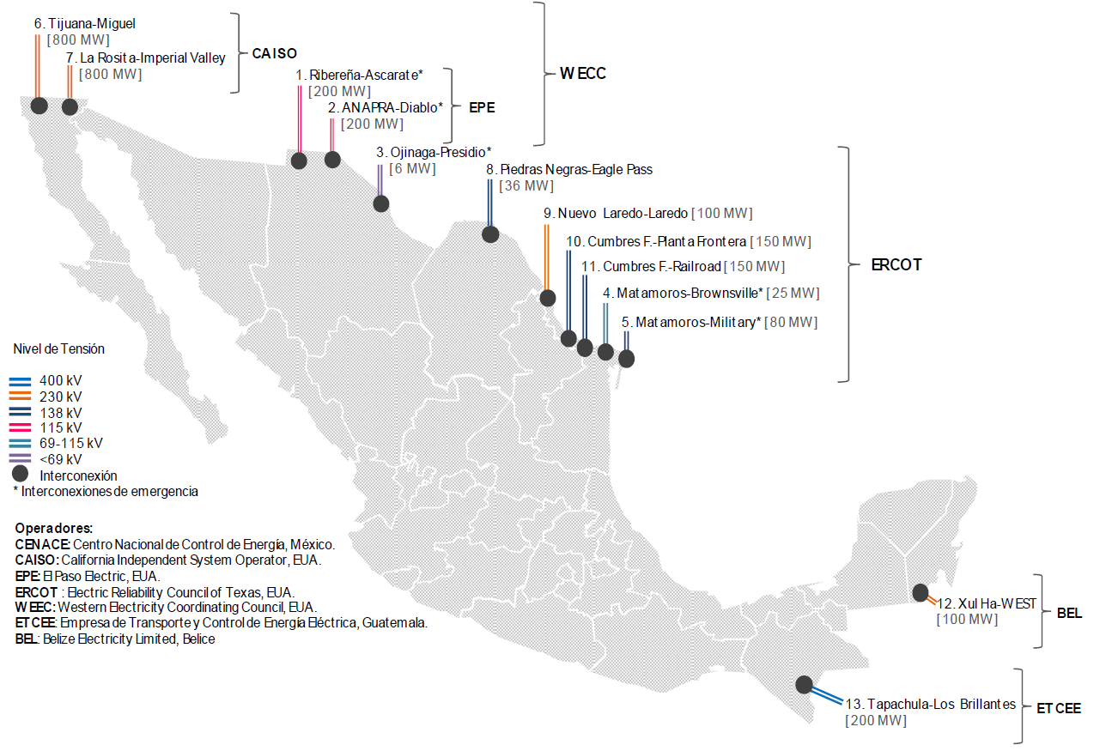
Fuente: PRODESEN 2016-2030.
5.2.2.3 Distribución
En México hay 692,721 km de líneas de distribución que incluyen niveles de tensión que van hasta 34.5 kV. Hay capacidad instalada en subestaciones de distribución de 50,946 MVA.
5.2.3 Externalidades en la producción de energía
La cadena productiva de la energía en México genera un conjunto de externalidades negativas que van desde los efectos ambientales causados a nivel local y regional que se ven reflejados en la contaminación del aire, suelo, agua y otros recursos (particularmente la biodiversidad), hasta aquellos que impactan de manera global como la generación de gases de efecto invernadero que ocasionan el cambio climático. Del mismo modo, la cadena productiva de la energía tiene efectos directos sobre las personas, en particular en salud.
Los impactos ambientales de la generación de electricidad están asociados con los contaminantes emitidos por las centrales eléctricas como el ozono de bajo nivel y sus precursores como el óxido de nitrógeno (NOx), contaminación ácida, partículas y mercurio, entre otros.
En lo que respecta a la operación de plantas de generación de electricidad, los impactos ambientales que se consideran están principalmente relacionados con efectos adversos locales (en las zonas de operación y desplazamiento y afectación de las poblaciones humanas cercanas a las centrales), así como los posibles efectos en la biodiversidad y la contaminación de agua, tanto utilizada en los procesos como los recursos hídricos. México ha realizado esfuerzos por visibilizar este tema, ejemplo de ello fue la publicación en 2012 en el DOF de la Metodología para valorar externalidades asociadas con la generación de electricidad en México, que tiene como objetivo valorar el impacto en la economía, la sociedad, el ambiente y la salud por las diversas tecnologías y fuentes de energía utilizadas para esta actividad.
5.2.3 Consumo de la energía por sector de uso final y tendencias
En 2015 el consumo nacional de energía fue de 8,442 Petajoules. Por energéticos, el consumo de electricidad tuvo el mayor crecimiento en el consumo final energético con 60% de 2000 a 2015, seguido por el diésel con 51%, las gasolinas con 50% y el gas natural (gas seco) con 36%. Asimismo, el consumo de combustóleo se redujo en cerca de 90%, mientras que el del gas LP en 7% (Figura 17).
FIGURA 17. CONSUMO FINAL ENERGÉTICO TOTAL POR COMBUSTIBLE
(Petajoules)
Fuente: Sistema de Información Energética, SENER
De esta manera, en 2015 los petrolíferos representaban el 58% del consumo, con 30% en gasolina, 17% en diésel y 8% en gas LP; la electricidad el 17% y las renovables (leña, hidro, viento y solar) el 6%.
Por sectores, entre 2010 y 2015 el consumo energético creció en 30%, con el sector transporte con el mayor crecimiento (47%), seguido por el industrial (25%) y con un crecimiento de apenas 3% en el sector residencial (Figura 18).

FIGURA 18. CONSUMO FINAL DE ENERGÍA POR SECTOR
(Petajoules)
Fuente: Sistema de Información Energética, SENER

En 2015, como fracción del consumo final de energía, el sector transporte representó el 46%, siendo el subsector autotransporte su principal componente, el sector industrial el 30% y 14% el sector residencial.
5.3.1 Sector transporte
El sector transporte consume 46% de la energía total del país, de esta energía el 92% se dedica al autotransporte, y de este total el 71% se consume en forma de gasolinas y naftas por vehículos privados de pasajeros. Los autobuses de pasajeros y los camiones de carga consumen otro 26% de la energía del autotransporte en forma de diésel. Esto implica que los vehículos privados de pasajeros consumen aproximadamente el 30% de toda la energía del país(Figura 19).

FIGURA 19. CONSUMO DE COMBUSTIBLES DEL SECTOR TRANSPORTE
(Petajoules)
Fuente: Sistema de Información Energética, SENER
La demanda de movilidad se incrementará en el futuro, conforme crece la población nacional (150 millones en 2050) y se alcanza un mayor desarrollo económico. Para avanzar en la transición energética el sector transporte deberá incorporar nuevas tecnologías y reducir el consumo de combustibles fósiles.
5.3.2 Sector industria
El sector industrial experimentó un cambio notable en su matriz energética entre 1990 y 2015. Este cambio se debe principalmente al mayor consumo de electricidad y coque en las industrias más intensivas. Por ejemplo, la rama más intensiva en el uso de energía ha sido la industria básica del hierro y del acero, que representó el 13.6% del consumo industrial en 2015. Igualmente, la industria minera registró un cambio estructural al disminuir su consumo de gas seco en aproximadamente 3.8% en promedio anual y sustituirlo por electricidad a un ritmo de 6.9% (Figura 20).
FIGURA 20. CONSUMO DE ENERGÍA DEL SECTOR INDUSTRIAL
(Petajoules)
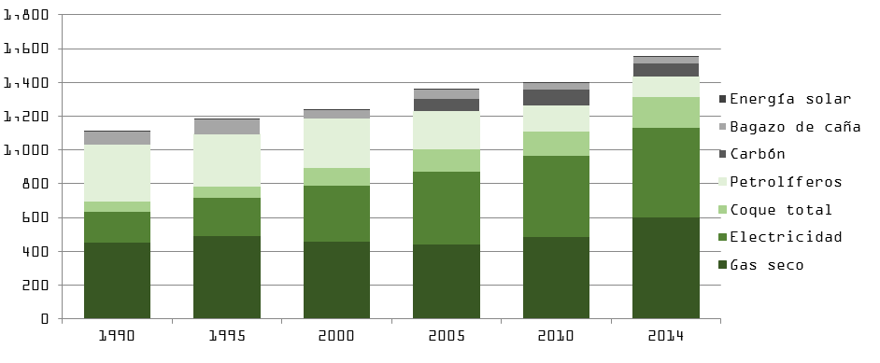
Fuente: Sistema de Información Energética, SENER
La industria del cemento ha sido una consumidora de energía importante, con una participación de 10.0% en 2015. Entre 1990 y 2014 redujo su consumo de combustóleo en aproximadamente 16.1% promedio anual, mientras que su consumo de electricidad incrementó 5.4% y el de coque de petróleo 39.5%. Asimismo, esta industria utiliza otras fuentes alternas para cubrir sus requerimientos energéticos, con insumos con valor energético como llantas, residuos sólidos y residuos líquidos.
En el año 2014 el gas seco fue el combustible más consumido por la industria, representando el 38.5% de la demanda de este sector; por otro lado, la electricidad fue la segunda fuente de energía al representar el 35%, seguida del coque con el 11.6%. El consumo del bagazo de caña registrado un crecimiento negativo de 2.8% anual.
5.3.3 Sector residencial, comercial y público
En 2015 los sectores residencial y comercial consumieron el 19% de la energía final en México. De esa energía la mayoría (82%) se destina al sector residencial. Las viviendas en México consumen el 74% de su energía en usos térmicos (GLP, gas natural y leña) y el 26% en forma de electricidad, que cada año aumenta un 0.6%.
La energía solar presentó las tasas de crecimiento más altas de este sector debido principalmente al uso directo de esta tecnología en zonas urbanas del país. Sin embargo, su participación en la matriz de este sector aún es marginal, ya que en 2014 apenas representó el 0.6% de la demanda.
5.3.4 Agropecuario
Para 2014 este sector representó el 3.3% del consumo final energético e incrementó a un ritmo aproximado de 2.3% anual entre 1990 y 2014, siendo el diésel y la electricidad las fuentes de energía más utilizadas.
5.3.5 Externalidades en el consumo de energía
De acuerdo con datos de la Agencia Internacional de Energía, la contaminación del aire causada por la combustión de energéticos fósiles es el cuarto mayor riesgo a la salud humana en el mundo, con cerca de 6.5 millones de muertes que pueden ser atribuibles a efectos de la mala calidad del aire, particularmente en centros urbanos.
El monóxido de carbono e hidrocarburos por la combustión incompleta de motores de vehículos automotores y actividades industriales intensivas en el uso de energía, así como las partículas, óxidos de nitrógeno, humo negro y azufre forman parte de los contaminantes al aire que son emitidos por los equipos de uso final de energía.
5.4 Eficiencia energética
En México se han desarrollado una gran variedad de programas de ahorro y uso eficiente de energía a partir de mediados de la década de los ochenta. A continuación, se describen los programas vigentes:
5.4.1 Programa de Ahorro Sistemático Integral (ASI)
Desde principios de los noventas, el programa ASI ofrece varios esquemas de financiamiento para realizar acciones como aislamiento térmico, mejora de aire acondicionado y refrigeradores eficientes.
Este proyecto ha llevado a cabo cientos de miles de acciones de financiamiento, resaltando cerca de 90 mil acciones de aislamiento térmico de viviendas para reducir su consumo de aire acondicionado.
5.4.2 Horario de verano
El Horario de Verano se implementa desde 1996, como una medida promovida por la SENER, la CONUEE, la CFE y el FIDE enfocada a disminuir el consumo de energía en la iluminación a través del diferencial de horarios en las actividades y aprovechando la luz natural. El resultado de este Programa ha propiciado hasta 2015 un ahorro de aproximadamente 22,853 GWh.
5.4.3 Normas Oficiales Mexicanas de Eficiencia Energética
La normalización en eficiencia energética ha sido la política pública costo-beneficio más exitosa en México, y ésta consiste en especificaciones técnicas dirigidas a limitar el consumo de energía en equipos, aparatos y/o sistemas comercializados en el país además de las edificaciones, a través del diseño adecuado de su envolvente térmica. La emisión de Normas Oficiales Mexicanas de Eficiencia Energética (NOM-ENER) se fundamenta en la Ley Federal sobre Metrología y Normalización, que entró en vigor en 1993. Las primeras normas se emitieron en 1995 y a junio de 2016 México cuenta con 30 NOM-ENER dirigidas a regular el consumo de energía eléctrica y térmica de equipos y sistemas del sector residencial, comercial y servicios, industrial, transporte y agropecuario.
La actividad de las NOM-ENER es apoyada por una infraestructura importante de laboratorios de prueba, organismos de certificación, unidades de verificación y la entidad mexicana de acreditación.
Estudios de la CONUEE han identificado a las NOM-ENER como factor principal en el desacoplamiento entre el consumo de energía eléctrica del sector residencial con respecto a la tasa de crecimiento del número de usuarios y la reducción en el uso de gas LP y natural en el sector residencial, .
5.4.4 Programa Ahórrate una luz
El programa Ahórrate una luz, de la SENER, operado por el FIDE con el apoyo de Diconsa S.A de C.V., tiene por objetivo entregar 40 millones de lámparas ahorradoras (LFCA: Lámparas fluorescentes compactas autobalastradas) a los habitantes de poblaciones de menos de 100 mil habitantes, para apoyar su economía familiar, disminuir su consumo y contribuir al cuidado del medio ambiente con la disminución de gases contaminantes emitidos a la atmósfera.
5.4.5 Programa Hipoteca Verde
El INFONAVIT inició este programa en 2009 con la finalidad de otorgar créditos para comprar, construir, ampliar o remodelar una vivienda con accesorios ahorradores de luz, gas y agua; como aislamientos térmicos, lámparas ahorradoras, calentadores solares y llaves ahorradoras, entre otros.
5.4.6 Programa de Ahorro de Energía en la Administración Pública Federal
Este programa se implementa a través de disposiciones administrativas oficiales que todas las dependencias de la APF deben cumplir, mediante acciones de buenas prácticas e innovación tecnológica. Atiende y da seguimiento a 2,430 inmuebles, 1,952 flotas de transporte y 11 instalaciones industriales, a través de más de 240 comités de uso eficiente de la energía, integrados por aproximadamente 2,000 funcionarios. En esta administración ha contribuido a un ahorro de energía cercano a los 9,550 GWh, con lo que se dejaron de emitir alrededor de 2.4 millones de toneladas de bióxido de carbono equivalente (tCO₂e).
5.4.7 Programa de Mejoramiento Sustentable en Vivienda Existente
Tiene por objeto apoyar al sector residencial en la adquisición de tecnología sustentable y eficiente a fin de reducir el gasto familiar por concepto de consumo eléctrico. Las tecnologías participantes son: sistemas fotovoltaicos, calentador de gas eficiente, calentadores solares, aires acondicionados y aislamiento térmico, entre otros.
5.4.8 Proyecto Nacional de Eficiencia Energética en Alumbrado Público Municipal
Este proyecto tiene como objetivo impulsar la eficiencia energética a través de la sustitución de sistemas ineficientes de alumbrado público municipal, contribuyendo así a promover la reducción en el consumo de energía eléctrica, la implementación de tecnologías más eficientes y asegura el cumplimiento de las Normas Oficiales Mexicanas correspondientes a los sistemas y productos de alumbrado público.
El Proyecto ha brindado asistencia técnica a más de 700 municipios en las 32 entidades federativas, a partir de lo cual se han concluido 24 proyectos municipales. A la fecha, esto ha permitido la instalación de 173,489 sistemas de alumbrado público con tecnologías eficientes, los cuales suman un monto de inversión de 741 millones de pesos, beneficiando directamente a 4.56 millones de habitantes.
5.4.9 Programa Nacional de Sistemas de Gestión de la Energía (PRONASGEN)
Este programa promueve la aplicación de sistemas de gestión de la energía basados en la norma
ISO-50001 y apoya a usuarios de energía con asesoría y herramientas de análisis. En particular, en 2016 se ha involucrado, con apoyo de agencias de cooperación técnica internacionales, a cerca de 50 instalaciones a través de redes de aprendizaje.
5.4.10 Programa de Ahorro y Eficiencia Energética Empresarial, Eco-Crédito Empresarial
Tiene como objetivo el aumento de la competitividad de las Micro, Pequeñas y Medianas empresas (MiPyMES) mediante la reducción de sus costos de operación, a través del ahorro y uso eficiente de la energía. Otorga financiamiento a usuarios de tarifas 2, 3 y OM, para la sustitución de tecnologías ineficientes o adquisición de tecnologías eficientes.
5.4.11 Programa Eficiencia Energética de FIRA
Apoya a la agroindustria a realizar inversiones en tecnologías que generen ahorros de energía a través de instrumentos financieros y no financieros.
5.4.12 Proyecto de Eficiencia y Sustentabilidad Energética en Municipios (PRESEM)
En colaboración con el Banco Mundial (BM), se desarrolló este programa que incluye tres componentes: Identificación del potencial de eficiencia energética en municipios; generación de capacidades en autoridades municipales; y financiamiento para tecnología eficiente.
5.5 Almacenamiento de energía
Con la excepción del rebombeo hidráulico, en México como en todo el mundo, el desarrollo de proyectos de almacenamiento de energía es incipiente. Para impulsar la transición energética será necesario el despliegue de estas tecnologías.
El Fondo de Sustentabilidad Energética promoverá este tipo de iniciativas, apalancándolas con el expertise de instituciones líderes en estos temas, como son los campus del Sistema de Universidades de California, en Estados Unidos. Se espera que se publique una convocatoria conjunta con dichas entidades en las cuales se apoye la generación de células de conocimiento enfocadas en el desarrollo de este tipo de tecnologías.
5.6 Evolución tecnológica en materia de producción de energía limpia
5.6.1 Energía renovable
Desde hace varias décadas se han desarrollado proyectos de energía hidroeléctrica y geotérmica, aunque el aprovechamiento del viento y de la energía solar en los últimos años ha tenido un desarrollo acelerado donde se perfilan grandes avances. La energía hidroeléctrica se mantiene como la mayor fuente de energía limpia en el país, es una tecnología madura, y en la actualidad se evalúa la factibilidad de implementar proyectos piloto de almacenamiento por bombeo para brindar soporte a la generación renovable intermitente.
5.6.1.1 Geotermia
Con la Reforma Energética y la publicación de la Ley de Energía Geotérmica se abrió este mercado y en sólo dos años se entregaron 5 permisos de exploración y una concesión de explotación al sector privado. Con la emisión de los lineamientos respectivos se espera en el corto plazo un avance importante en el desarrollo de proyectos de uso directo y mediana entalpia. La segunda subasta del mercado eléctrico mayorista incorporó un proyecto de geotermia que participará con 198.7 GWh y 25MW de potencia.
5.6.1.2 Energía eólica
La generación ha crecido significativamente desde 2004, de 6 GWh/año a más de 8 mil GWh/año y se ha convertido en la segunda fuente de generación renovable (Figura 21).
FIGURA 21. EVOLUCIÓN DE LA GENERACIÓN EOLOELÉCTRICA 2004-2015
(Gigawatts-hora)
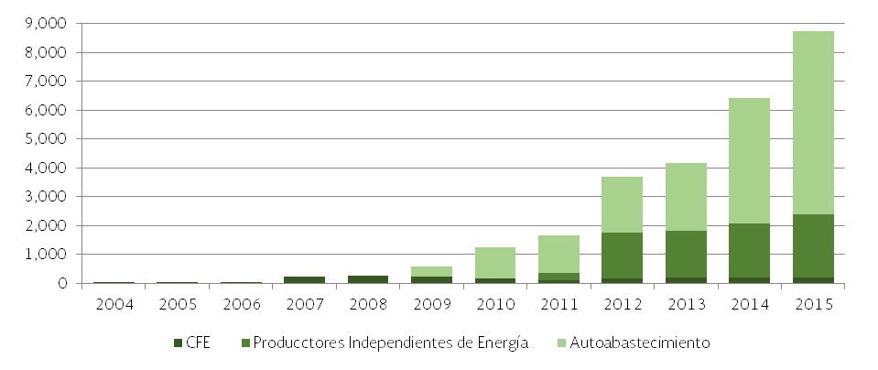
Fuentes: Sistema de Información Energética con información de CFE, incluye Extinta LyFC, 2016, e Informes Estadísticos de Operación Eléctrica de Permisionarias, CRE, 2016

La generación está asociada a 32 parques eólicos localizados en el territorio nacional, con inversiones estimadas en más de 5 mil millones de dólares. Las dos subastas realizadas en México permitirán la incorporación de 5,258.5 GWh adicionales antes de 2020
5.6.1.3 Energía solar
El desarrollo de la generación solar ha crecido de manera dinámica (Figura 22). En cinco años pasó de 28 GWh (2010) a 190 GWh (2015), impulsado principalmente por la generación distribuida. Hacia el 2018 se incorporarán 4,018.8 GWh adicionales como resultado de la primera subasta de largo plazo y en 2019 otros 4,836.6 GWh.

FIGURA 22. EVOLUCIÓN DE LA ENERGÍA FOTOVOLTAICA 2004-2015

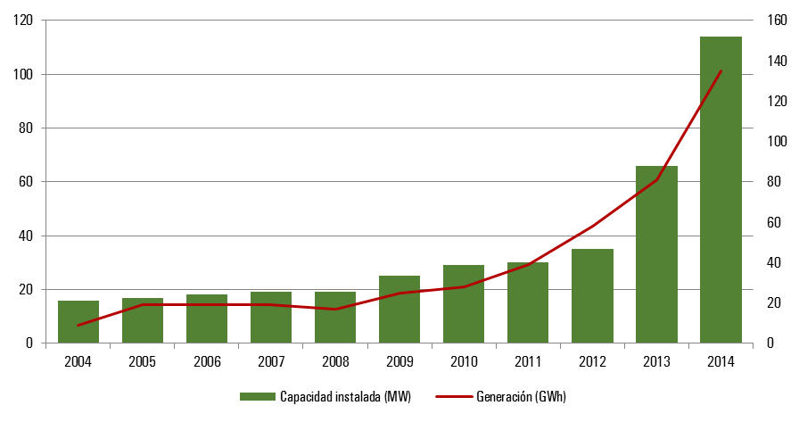
Fuente: Reporte de Avance de Energías Limpias 2015. SENER.
5.6.1.4 Generación distribuida
En 2015 la capacidad instalada de generación de pequeña y mediana escala acumuló 117 MW en 16,986 contratos de interconexión (Figura 23). Para apoyar el desarrollo de la generación distribuida se implementó un sistema de medición neta de energía por medio de contratos de interconexión de pequeña y mediana escala.
Los proyectos agrupan a diferentes tecnologías de aprovechamiento de fuentes de energía renovable, principalmente solar en pequeña y mediana escala y de manera marginal biogás, biomasa, eólica en pequeña y mediana escala, así como proyectos híbridos solar-eólicos. (Figura 24).
FIGURA 23. EVOLUCIÓN DE LA CAPACIDAD INSTALADA POR CONTRATOS DE INTERCONEXIÓN DE PEQUEÑA Y MEDIANA ESCALA 2007-2015
(Kilowatts)
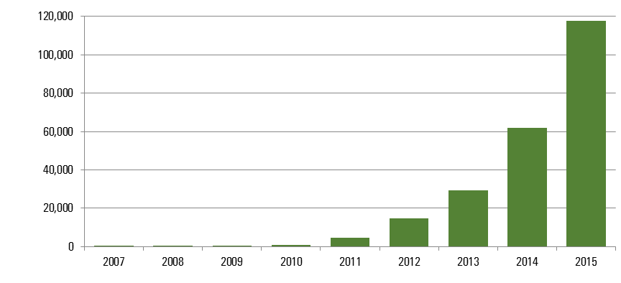
Fuente: Comisión Reguladora de Energía, 2016
FIGURA 24. CAPACIDAD EN GENERACIÓN DISTRIBUIDA
POR TECNOLOGÍA A DICIEMBRE, 2015
(Kilowatts)
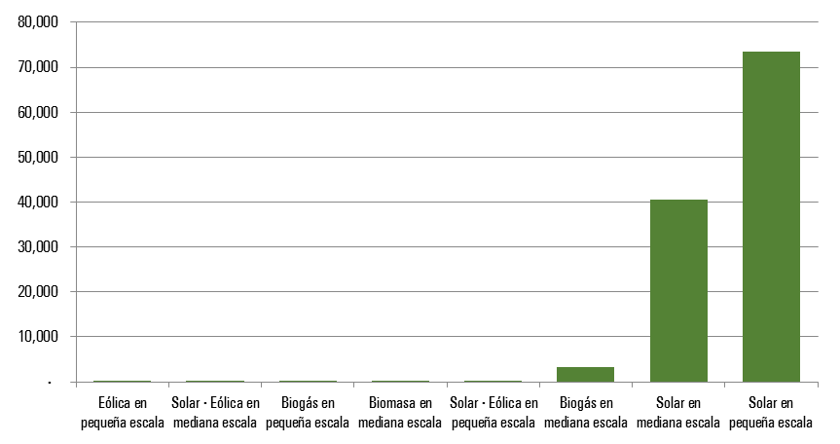
Fuentes: Comisión Reguladora de Energía, 2016
5.6.1.5 Biocombustibles
La implementación de la Ley de Promoción de los Bioenergéticos permitirá realizar una prueba de concepto para introducir etanol anhidro al 5.8% en gasolinas de PEMEX. La prueba iniciará en 2017 con el fin de iniciar de manera ordenada y sustentable el uso de etanol como combustible automotriz. Para la producción de este bioenergético se consideran como insumos la caña de azúcar y el sorgo grano.
La producción de biodiesel en México se encuentra atomizada en pequeños productores con umbrales
de producción menor a 500 litros por día.
5.6.1.6 Captura y Almacenamiento de Carbono
A partir de la publicación del Mapa de Ruta Tecnológica de CCUS en México, se han detonado diversas actividades que involucran la participación del gobierno, industria y academia, para impulsar la investigación, desarrollo de capacidades e innovación tecnológica que permita abrir paso a los primeros proyectos piloto para captura y almacenamiento geológico de CO₂. En el mediano plazo se plantea la construcción de una planta piloto de captura de CO₂ en la Central Termoeléctrica de Poza Rica; también el primer proyecto piloto de recuperación mejorada de hidrocarburos y almacenamiento permanente de CO₂.
5.6.1.7 Energías del Océano
El recurso marino es uno de los de mayor potencial en México por lo cual, se estima que a partir de la creación del Centro Mexicano de Innovación en Energía del Océano y programas para la creación de una política pública en esta materia, en los próximos años logre estimarse el potencial para la generación de energía limpia, así como incentivar la participación de empresas y academia para generar proyectos comerciales de generación.
5.6.2 Evolución tecnológica en materia de producción y consumo de energía
5.6.2.1 Equipos de uso final
5.6.2.1.1 Vehículos automotores
A julio de 2016, se produjeron en México cerca de 300 mil vehículos al mes entre autos y camiones ligeros, los cuales son productos en su mayoría para exportación. Las ventas nacionales superaron los 130,000 vehículos, incluyendo importados.
5.6.2.1.2 Electrodomésticos
México es el principal exportador de América Latina y el quinto a nivel mundial, por arriba de EUA, Corea del Sur y Francia.
5.6.2.1.3 Televisiones
En 2012 la producción de México superó las 37 millones de unidades con un valor de más de 15 mil millones de dólares y es el proveedor número uno de televisores para EUA.
5.6.2.1.4 Motores eléctricos
En México se comercializaron más de 215 mil motores en 2015 y de los cuales cerca de 76 mil se fabricaron en el país, .
5.6.2.2 Desarrollo de Tecnologías en los CEMIE
Los Centros Mexicanos de Innovación en Energía (CEMIE), son consorcios donde se conjuntan las capacidades nacionales existentes, y cuentan con la participación de instituciones de educación superior, centros de investigación y empresas. Dentro de sus principales objetivos se encuentra la planeación
científico-tecnológica de mediano y largo plazo enfocada en desarrollar y aprovechar tecnologías para fuentes renovables específicas.
Estos centros conjuntan a más de 120 instituciones de educación superior, centros de investigación, empresas y entidades gubernamentales y expertos en distintas ramas de las energías renovables, coordinados cada uno por un Grupo Directivo propio y diversos comités de evaluación, monitoreo y seguimiento, tanto técnico como administrativo.
La inversión de 2,678 millones de pesos, se ha destinado a la creación de cinco CEMIE en las áreas de energía solar (CEMIE-Sol), eólica (CEMIE-Eólico), geotérmica (CEMIE-Geo), energía del océano
(CEMIE-Océano) y bioenergía (CEMIE-Bio), adicionalmente durante 2017 entrará en operación un nuevo CEMIE para redes inteligentes (CEMIE-Redes) y captura de carbono (CEMIE-CCUS).
Todos los proyectos se plantearon para ser desarrollados en un horizonte de cuatro años.
A continuación se detalla el objetivo, conformación y monto de cada proyecto:
CEMIE | Objetivo | Instituciones | Monto (millones)
Geotermia  (http://cemiegeo.org/) | Evaluación de los recursos geotérmicos nacionales; desarrollo e innovación de técnicas de exploración; desarrollos tecnológicos para explotación y usos directos del calor geotérmico. | Centro de Investigación Científica y de Educación Superior de Ensenada (CICESE) + 19 instituciones y empresas. | 959
Solar (http://cemiesol.mx/) | Diseño, producción, ensamblado y prueba de componentes para sistemas fotovoltaicos con el fin de desarrollar celdas solares de bajo costo para el país. | Instituto de Energías Renovables – UNAM + 52 instituciones y empresas | 453
Eólico  (http://www.cemieeolico.org.mx/) | Se enfoca al desarrollo de aerogeneradores con elementos y métodos inteligentes para operación y mantenimiento en el rango de la mediana y pequeña capacidad. | Instituto Nacional de Electricidad y Energías Limpias + 24 instituciones y empresas. | 216
Bioenergía | Principales aplicaciones serán la generación de electricidad, aplicaciones térmicas, captura de gas natural y bioturbosina para el transporte aéreo. | 5 clústers conformados por más de 70 instituciones. | 703
Océano | Permitan el eficiente aprovechamiento de la energía del océano y que generen impactos positivos en los proyectos que se desarrollen a nivel nacional e internacional. Esto por medio de la investigación para la generación de energía a partir del aprovechamiento del oleaje, corrientes, mareas, gradientes térmicos y salinos. | Instituto de Ingeniería de la UNAM + 54 instituciones. | 347

5.6.3 Desarrollo e impacto social
La producción y consumo de energía deben considerar aspectos sociales como la perspectiva de género, la reducción de la pobreza energética, la protección a los derechos humanos, la consulta a los pueblos indígenas, la participación ciudadana y los impactos sobre la sociedad.
5.6.3.1 Perspectiva de Género
Mujeres y hombres tienen igual derecho a la energía. Por ello, los proyectos de políticas públicas referidos a la energía deben ser sensibles al género con el fin de beneficiar igualmente a ambos. La forma en la que se produce, distribuye y consume la energía puede ayudar a eliminar o ensanchar las brechas de género en cuanto a las condiciones de salud, educación, bienestar y actividades productivas de mujeres y hombres.
La perspectiva de género en la producción y consumo energéticos deberá asegurar el acceso equitativo a los recursos y propiciar la profesionalización de un mayor número de mujeres en el ámbito energético.
5.6.3.2 Pobreza Energética
La pobreza energética es definida por la IEA como la incapacidad de cocinar con combustibles de cocción modernos y la ausencia de un mínimo esencial de iluminación eléctrica para leer o para otras actividades productivas y del hogar al ponerse el sol. Con una cobertura de más del 99%, México ha hecho grandes esfuerzos para llevar energía eléctrica a todos los rincones del país. Sin embargo, más de un millón de personas en el país continúan sin acceso a la electricidad y otros varios millones más utilizan la leña y los residuos orgánicos como principal fuente para satisfacer sus necesidades culinarias, con importantes impactos en la salud, sobretodo en mujeres y niños y en algunos casos al medio ambiente.
El sector rural tiene una amplia perspectiva para el desarrollo de proyectos de energías limpias. El aprovechamiento de los residuos sólidos rurales, para la producción de biogás y con ello energía eléctrica, es un nicho de oportunidad que debe fomentarse. De igual manera, la instalación de sistemas fotovoltaicos, aislados o conectados a la red, y aun a proyectos privado-sociales o público-sociales para el establecimiento de micro-empresas de generación eléctrica de base social son opciones innovadoras para el sector rural.
5.6.3.3 Protección a los Derechos Humanos
La Comisión Interamericana de Derechos Humanos (CIDH) ha notado que frecuentemente los proyectos de extracción y procesamiento de recursos naturales coinciden con territorios históricamente ocupados por pueblos y comunidades indígenas, o bien, por poblaciones en condiciones de exclusión, pobreza y marginación, que pocas veces se benefician de los proyectos o si lo hacen, tienen una participación marginal en el desarrollo de los proyectos y la apropiación de los beneficios. En los casos de implementación de proyectos de energía, resulta fundamental realizar las evaluaciones de impacto social establecidas en la legislación, además de propiciar que visualicen a los pueblos y comunidades como agentes activos y gestores eficaces de sus propios recursos. La implementación de mecanismos adecuados para prevenir, monitorear y sancionar violaciones futuras a los derechos humanos debe ser una prioridad del Estado.
En el desarrollo de los proyectos de energía las empresas juegan un rol fundamental, por cuanto deben instrumentar acciones encaminadas a garantizar la debida diligencia y el respeto a los derechos humanos.
5.6.3.4 Consulta de Pueblos Indígenas
La Constitución Política de los Estados Unidos Mexicanos, las leyes de la Industria Eléctrica y de la Transición Energética, además del Convenio No. 169 de la Organización Internacional del Trabajo (OIT, 1989) establecen que la consulta de los pueblos indígenas es un derecho de éstos y una obligación internacional de los Estados para hacer respetar, proteger y promover los derechos humanos de dichas comunidades. La consulta es un mecanismo que permite asegurar la participación de los pueblos indígenas en la toma de decisiones, dándoles derecho efectivo para influir en el resultado de los proyectos, mediante procedimientos estructurados para obtener su consentimiento libre, previo e informado.
En México, los proyectos de energía se encuentran sujetos a este proceso cuando se pudiera llegar a afectar los derechos colectivos de una comunidad indígena. El proceso es implementado por la Secretaría de Energía, en coordinación con otras dependencias e instituciones de los tres órdenes de gobierno, con el objetivo de realizar las acciones que garanticen el derecho de los pueblos indígenas -incluidas las mujeres- a ser consultados respecto a todos aquellos proyectos del sector energético que pudieran afectarlos.
5.6.3.5 Participación ciudadana
La participación ciudadana en la transición energética retoma los principios de la Alianza para el Gobierno Abierto impulsada por México a nivel internacional y que busca construir una nueva relación entre gobierno y sociedad, aprovechando al máximo el derecho a la información pública y las tecnologías de la información, ampliando la rendición de cuentas del gobierno y asegurando una participación ciudadana efectiva en la vida pública del país. Esto quiere decir que el gobierno promueve la participación efectiva de ciudadanos y organizaciones en la identificación de prioridades, la co-creación de los compromisos, el seguimiento a su implementación y la valoración de sus resultados.
5.6.3.6 Evaluación de Impacto Social (EvIs)
La Ley de la Industria Eléctrica y su Reglamento establecen la obligación de los desarrolladores de proyectos energéticos que requieran permiso de generación, de realizar una Evaluación de Impacto Social, que permita identifica, predecir y valorar los cambios y consecuencias, positivas y negativas de cada proyecto y proponer las acciones estratégicas de mitigación y prevención necesarias para salvaguardar los derechos de las personas.
La Evaluación de Impacto Social es un procedimiento, pero también un proceso que debe desarrollarse con un enfoque participativo a fin de garantizar la inclusión efectiva de las comunidades. Este es un cambio cultural, no sólo de la autoridad gubernamental y de la empresa privada, sino también de la comunidad, pues procesa una licencia social para establecer un proyecto, que implica no solamente un volumen de generación eléctrica en este caso, sino de beneficios compartidos.
5.7. Investigación, Desarrollo Tecnológico e Innovación
5.7.1 Capacidad de investigación
El sector energía cuenta con tres institutos involucrados en la investigación, desarrollo tecnológico e innovación en energías limpias, el INEEL, el Instituto Mexicano del Petróleo (IMP) y el Instituto Nacional de Investigaciones Nucleares (ININ).
5.7.2 Instituto Nacional de Electricidad y Energías Limpias (INEEL)
La Ley de Transición Energética publicada en el Diario Oficial de la Federación el 24 de diciembre de 2015, transformó el entonces IIE en INEEL, con nuevas tareas y responsabilidades, entre las que destaca la promoción de la investigación aplicada y el desarrollo de tecnologías para el cumplimiento de las metas en materia de energías limpias y eficiencia energética.
5.7.3 Instituto Mexicano del Petróleo (IMP)
Tiene la misión de transformar el conocimiento en tecnología y servicios de valor para la industria petrolera. Actualmente el IMP busca integrarse a los objetivos y grandes proyectos de la industria petrolera al ofrecer investigación y desarrollo tecnológico, escalamiento, capacitación y comercialización de servicios de alto contenido tecnológico, que permitan aumentar la eficiencia, productividad y crecimiento del sector hidrocarburos.
5.7.4 Instituto Nacional de Investigaciones Nucleares (ININ)
Sus líneas de investigación incluyen aplicaciones de las radiaciones a los sectores industria, salud y agropecuario, donde se desarrollan nuevas técnicas de procesamiento, producción o análisis que repercutan directamente en el beneficio de la población.
5.7.5 Fondo de Sustentabilidad Energética (FSE)
Desde su creación en 2008, el FSE ha publicado 26 convocatorias que han resultado en la aprobación de 118 proyectos. Dichas convocatorias atienden cuatro áreas: eficiencia energética, energías renovables, diversificación de fuentes primarias y tecnologías limpias.
El FSE ha autorizado 4,428 mdp distribuidos como sigue entre sus cuatro áreas temáticas (Figura 25).
FIGURA 25. APOYOS OTORGADOS POR EL FONDO DE SUSTENTABILIDAD ENERGÉTICA POR TEMA
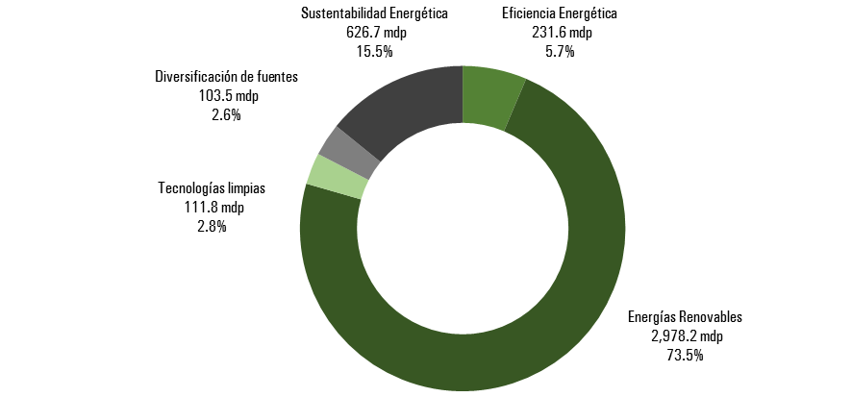
5.8 Desarrollo de talento
Para enfrentar los retos de capital humano en el sector energético mexicano, en 2014 se desarrolló el Programa Estratégico de Formación de Recursos Humanos en Materia Energética. El Programa tiene como objetivo general cerrar la brecha entre la oferta y la demanda de especialistas en el sector energético.
Los objetivos específicos son alinear los esfuerzos en materia de capacitación y formación de talento, las disciplinas y los niveles de competencia requeridos, así como generar los incentivos para la coordinación entre los actores y dependencias involucrados. Para lograr estos objetivos, el Programa tiene cuatro grandes líneas de acción:
- Información para la toma oportuna de decisiones.
- Personal calificado para atender las operaciones del sector.
- Talento que aplica y genera conocimiento, productos y servicios de alto valor.
- Sector energético que atrae talento.
PROSPECTIVA Y METAS DE MEDIANO Y LARGO PLAZO
6.1 Referencias legales y programáticas
Los escenarios y metas que se establecen en la presente estrategia parten de manera fundamental en lo que fijan la Ley de Transición Energética y la Ley de la Industria Eléctrica, y se refleja en lo establecido en la Ley General de Cambio Climático, y en instrumentos que de ellas derivan, como la Estrategia Nacional de Cambio Climático, el Programa de Desarrollo del Sistema Eléctrico Nacional y la Contribución Nacionalmente Determinada de México ante la Convención Marco de las Naciones Unidas sobre el Cambio Climático.
El país asumió en el Artículo Segundo Transitorio de la LGCC el objetivo indicativo o meta aspiracional de reducir al año 2020 un treinta por ciento sus emisiones respecto a la línea base, y un cincuenta por ciento al 2050 en relación a las emitidas en el año 2000. El Artículo Tercero Transitorio establece que la generación eléctrica de fuentes de energía limpias alcance por lo menos 35% para el año 2024.
México envió en Marzo de 2015 su Contribución Prevista y Determinada a Nivel Nacional (INDC por sus siglas en inglés) para reducir sus emisiones de gases de Efecto invernadero (GEI) y Carbono Negro. Se establece la Meta No-Condicionada de reducir un 22% los GEI al 2030 respecto a la línea base, y un 50% al 2050 respecto al 2000. La generación de electricidad contribuirá a reducir un 31% del CO₂e proyectado
al 2030.
La generación de electricidad limpia contribuirá a reducir un 31% del CO₂e proyectado a 2030.
El Tercero Transitorio de la LTE estableció las metas mínimas de participación de energías limpias en la generación de energía eléctrica (Figura 26).
FIGURA 26. PORCENTAJES DE PARTICIPACIÓN DE ENERGÍA LIMPIA
Fuente: Secretaría de Energía
6.2 Motores de los escenarios
Los escenarios planteados parten de ejercicios numéricos que permiten vislumbrar la evolución de la oferta y consumo de energía. El escenario base perfila una evolución sin acciones y el escenario de transición incluye acciones para establecer o evaluar el cumplimiento de metas relacionadas a las energías limpias y eficiencia energética.
Los escenarios parten de variables que reflejan el crecimiento de la economía, la evolución esperada de los precios del petróleo y población:
- Tasa media de crecimiento anual de la actividad económica de 3.3% para el periodo 2016-2050. En cuanto al desglose previsto para cada los principales sectores productivos que integran el PIB, se estima la siguiente tasa media de crecimiento anual para el periodo prospectivo:
- Sector agropecuario: 2.9%.
- Sector Minería: 3.0%.
- Sector Manufacturero: 4.1%.
- Sector de la Construcción: 3.3%.
- Sector Servicios: 3.1%.
- Población de 137.5 millones de habitantes en 2030 y de 150.8 millones en 2050.
6.3 Escenario base
6.3.1 Consumo final de energía
Este escenario estima un crecimiento promedio anual de 1.3%, al pasar de 5,129 Petajoules (PJ) en 2016 a 7,546 PJ en 2050 (Figura 27).
FIGURA 27. CONSUMO FINAL ENERGÉTICO TOTAL POR SECTOR ESCENARIO BASE,
2016-2050
(Petajoules)
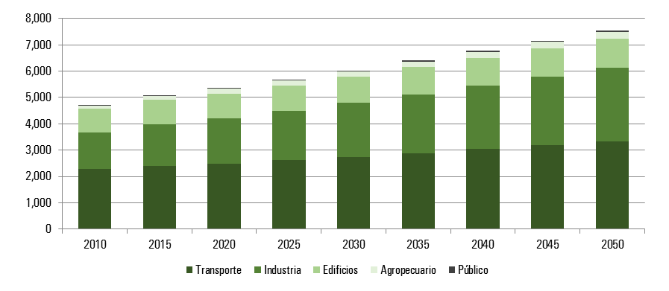
Fuente: Secretaría de Energía
En términos de electricidad la demanda se duplicará al 2050 (Figura 28).
FIGURA 28. PROSPECTIVA DE LA DEMANDA ANUAL DE ENERGÍA ELÉCTRICA 2016-2050
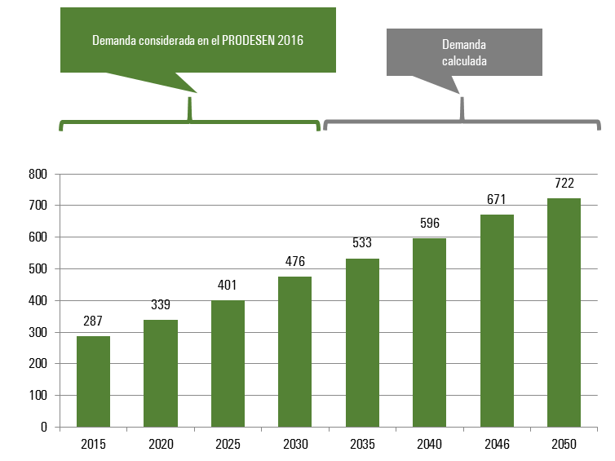
Fuente: Secretaría de Energía
La capacidad instalada se triplicará al 2050 para llegar a 175,200 MW (Figura 29).
FIGURA 29. CAPACIDAD INSTALADA DE GENERACIÓN DE ELECTRICIDAD, 2015-2050
(Megawatts)
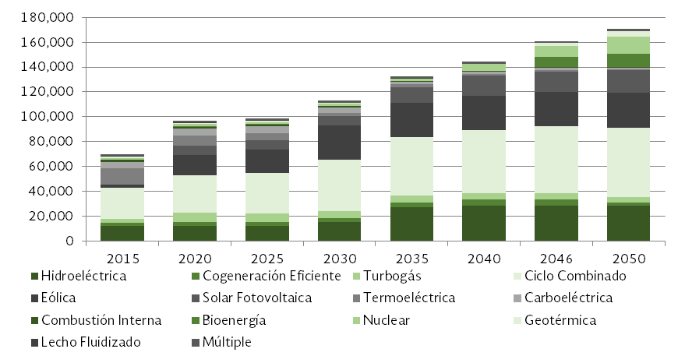
Fuente: Secretaría de Energía.
La Figura 30 muestra la evolución de generación de electricidad por tecnología.

FIGURA 30. GENERACIÓN DE ELECTRICIDAD POR TECNOLOGÍA, 2015-2050
(Terawatts-hora)

Fuente: Secretaría de Energía.
En este escenario se cumplen las metas de generación limpia (Figura 31).
FIGURA 31. PARTICIPACIÓN DE ENERGÍAS LIMPIAS
(Porcentaje)
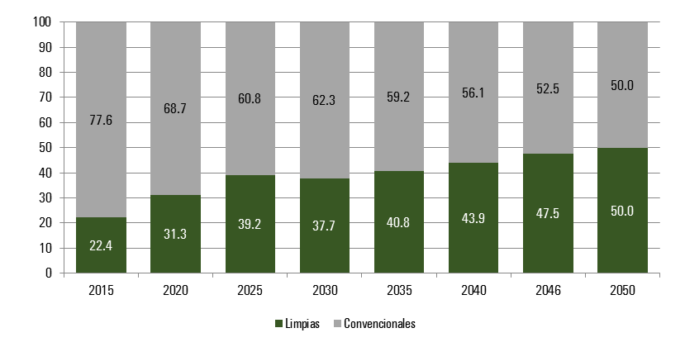
Fuente: Secretaría de Energía.
6.4 Escenarios prospectivos
Para la realización de los escenarios prospectivos se revisaron los siguientes estudios: (a) el Informe México sobre las energías renovables 2050 del Fondo Mundial para la Naturaleza-Programa México (WWF, por sus siglas en inglés), (b) el reporte Vías para una profunda descarbonización 2014, capítulo México auspiciado por la Sustainable Development Solutions Network de las Naciones Unidas y el Institut du Développement Durable et des Relations Internationales de Francia durante 2014 y 2015 ; (c) el estudio Determinación de la línea base de consumo energético y potenciales de eficiencia energética sectoriales en México desarrollado por el Competence Center Energy Policy and Energy Markets del Fraunhofer ISI por encargo de la Deutsche Gesellschaft für Internationale Zusammenarbeit (GIZ, por sus siglas en alemán) y (d) el Energy Technology Perspectives 2016 de la Agencia Internacional de Energía.
El escenario de transición representa un ahorro del 40% del consumo final de energía en el país respecto al escenario base (Figura 32).
FIGURA 32. CONSUMO FINAL ENERGÉTICO TOTAL POR
SECTOR ESCENARIO DE TRANSICIÓN, 2016-2050
(Petajoules)
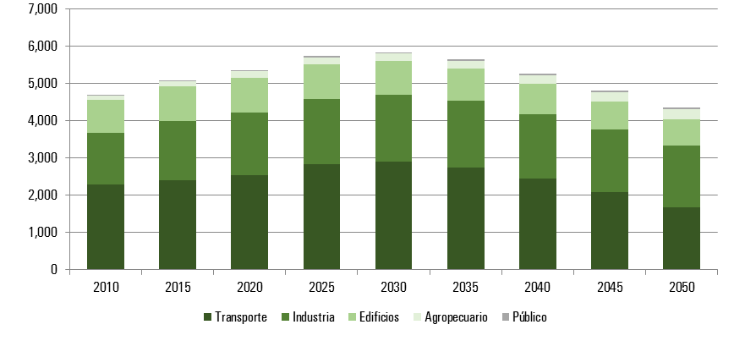
Fuente: CONUEE.
La trayectoria de este escenario se cumple bajo los siguientes supuestos:
- Tiempo para el desarrollo de infraestructura de movilidad con menor intensidad energética y la electrificación del transporte.
- Economías de escala que se presenten en las tecnologías de vehículos ligeros eléctricos.
- Los ciclos largos de renovación de las edificaciones residenciales y comerciales.
- Tiempo de adopción de los sistemas de gestión de la energía en la industria.
FIGURA 33. COMPARACIÓN DEL CONSUMO FINAL ENERGÉTICO, 2016-2050
(Petajoules)
Fuente: SENER, CONUEE
El escenario de transición considera que la intensidad de consumo final de energía disminuiría en promedio anual 1.9% hacia 2030; y entre 2016 y 2050 sería 2.9%.
Debe considerarse que existen tecnologías que actualmente no se encuentran en estado de madurez, sin embargo, cambios en la normatividad y la creación de incentivos para incrementar el desarrollo tecnológico y la investigación, pueden ser detonadores para que éstas contribuyan con las metas de generación en el mediano y largo plazo. Tal es el caso de tecnologías como Captura y Almacenamiento de Carbono, Energías del Océano y otras tecnologías limpias que puedan surgir.
6.4.1 Potenciales de eficiencia energética por sector
El escenario de transición refleja el aprovechamiento de diferentes potenciales de ahorro de energía en sectores de consumo final. Dicho escenario propone fortalecer en el corto y mediano plazo acciones con base en medidas existentes de eficiencia energética para estabilizar el crecimiento del consumo de energía, y en el largo plazo requiere cambios estructurales que implican la transformación de esquemas productivos de la industria, nueva infraestructura para masificar el transporte eléctrico público y privado en las ciudades, y la mejora del desempeño energético de los edificios residenciales y comerciales. Estos elementos en el largo plazo se prevé podrían impactar significativamente el consumo nacional de energía.
En México, la industria, los edificios y el transporte consumen gran parte de la energía, siendo este último el de mayor consumo. Es posible reducir la demanda de estos sectores sin afectar su productividad y competitividad mediante el aumento significativo de la eficiencia energética, la introducción de nuevas tecnologías y la modificación sustancial de la forma en que se consume la energía.
Los componentes esenciales de la reducción en la demanda de energía son:
- Aumento significativo de la eficiencia energética.
- Incremento en los procesos de reciclado de industrias clave.
- Sustitución de equipos por aquellos de alta eficiencia en los sectores industrial y comercial.
- Masificación del transporte público en los centros urbanos y reducción al máximo del uso del automóvil individual.
- Electrificar tanto como sea posible los diferentes medios de transporte tanto públicos como privados.
El sector industrial podría reducir su demanda de energía a través de una fuerte inversión en reciclado de materiales, sustitución de equipos, integración de procesos y cogeneración. Por ejemplo, el reciclado
de materiales en la industria del hierro y el acero.
El sector residencial tiene un gran potencial de ahorro de energía en iluminación y acondicionamiento de espacios si se introducen las tecnologías más eficientes en el mercado. Además, la energía utilizada para el calentamiento de agua podría abastecerse mediante calentadores solares. Por otro lado, el mayor ahorro de energía en edificios comerciales puede darse en la iluminación y los sistemas de aire acondicionado.
Para llegar al escenario de transición, es necesario reducir el uso del automóvil privado y promover el uso masivo del transporte público. Además, será necesario que la mayor parte del parque vehicular se electrifique y que se aumente el rendimiento del parque restante a combustibles fósiles.
La oferta de energía con fuentes renovables en el escenario de transición es de gran relevancia, ya que uno de los elementos esenciales es incrementar significativamente las aplicaciones y tecnologías
que consumen electricidad en los diferentes usos finales de los edificios, industria y particularmente transporte (Figura 34).
Finalmente, para alcanzar el escenario planteado es indispensable un cambio de paradigma en el sector transporte, implementar mayores medidas de eficiencia energética en la industria, y promover esquemas de financiamiento para el uso de energías limpias en los sectores de consumo.
FIGURA 34. POTENCIAL DE REDUCCIÓN DE CONSUMO FINAL DE ENERGÍA EN LOS SECTORES DE INDUSTRIA, TRANSPORTE Y EDIFICIOS, 2050
(Petajoules)
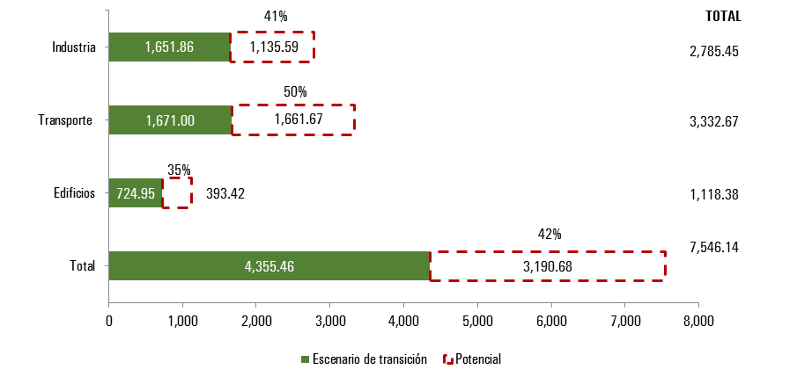
Fuente: SENER y CONUEE.
6.4.2 Consumo de electricidad con medidas de eficiencia
Las medidas de eficiencia energética tienen un impacto sobre la demanda de electricidad en el país. Las mayores reducciones se presentan en los sectores industrial (45.8%), residencial (53.4%) y comercial (78.7%) en comparación con el escenario base (Figura 35).
FIGURA 35. ESCENARIOS DE DEMANDA DE ENERGÍA ELÉCTRICA, 2010-2050
(Petajoules)
Escenario base | Escenario de Transición Energética
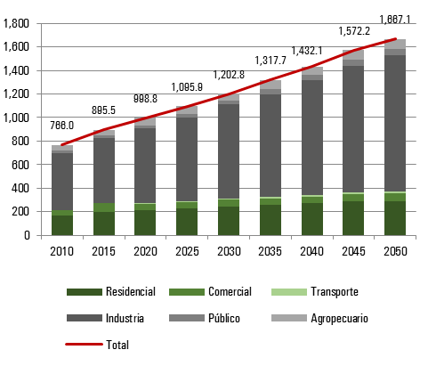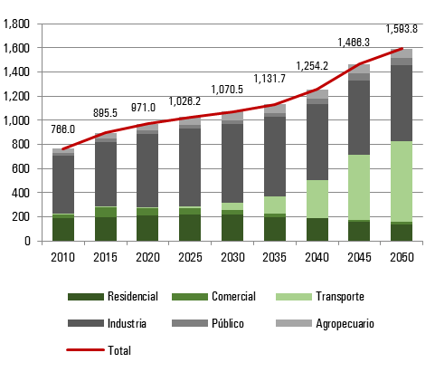
Fuente: SENER y CONUEE.
La mayor diferencia entre los escenarios de demanda eléctrica se presenta en la electrificación del transporte, cuya demanda crece 133 veces en comparación con el escenario base. La sustitución de la electricidad sobre la gasolina y el diésel en el sector transporte equivaldrá a una reducción en el consumo de energía superior al 50 % (1,500 PJ) (Figura 36).
FIGURA 36. COMPARACIÓN DEL CONSUMO DE ENERGÍA DEL SECTOR TRANSPORTE, 2010-2050
(Petajoules)

Escenario base | Escenario de Transición Energética
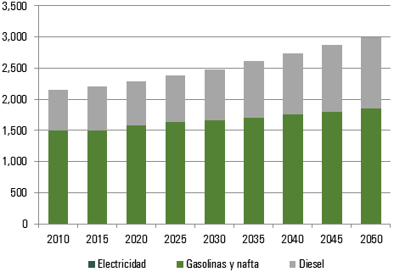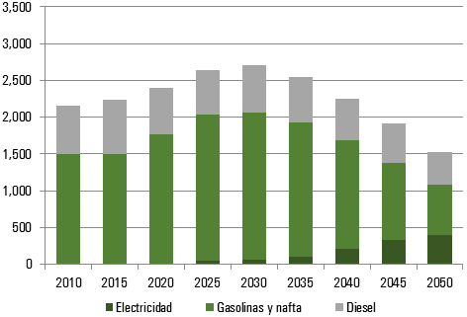
Fuente: SENER y CONUEE.

La demanda total de energía eléctrica entre ambos escenarios no cambia sustancialmente, pero representa un cambio estructural ya que modifica el consumo por sectores (Figura 37).
FIGURA 37. DEMANDA TOTAL DE ENERGÍA ELÉCTRICA
(Petajoules)
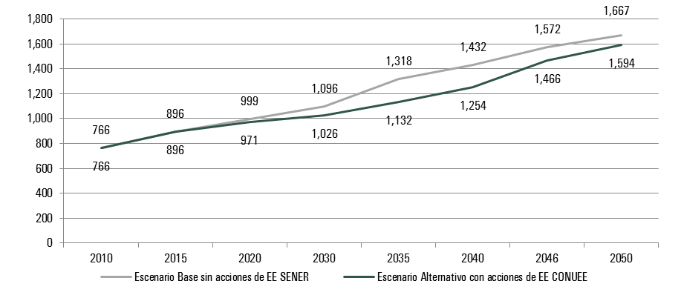
Fuente: SENER y CONUEE.
Para suministrar la nueva demanda de energía eléctrica asociada al escenario de transición, la nueva matriz de generación por tecnología queda de la siguiente manera:
FIGURA 38. CAPACIDAD INSTALADA DE GENERACIÓN DE ELECTRICIDAD, 2015-2050
(Megawatts)
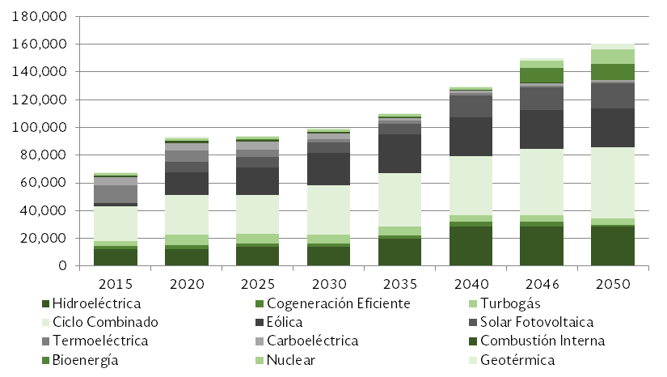
Fuente: Secretaría de Energía

Como se observa, en ambos escenarios, eficiencia energética y sin acciones, la matriz de generación es muy similar. La siguiente figura muestra la evolución de generación de electricidad por tecnología en el escenario con eficiencia energética:
FIGURA 39. GENERACIÓN DE ELECTRICIDAD POR TECNOLOGÍA, 2015-2050
(Terawatt-hora)
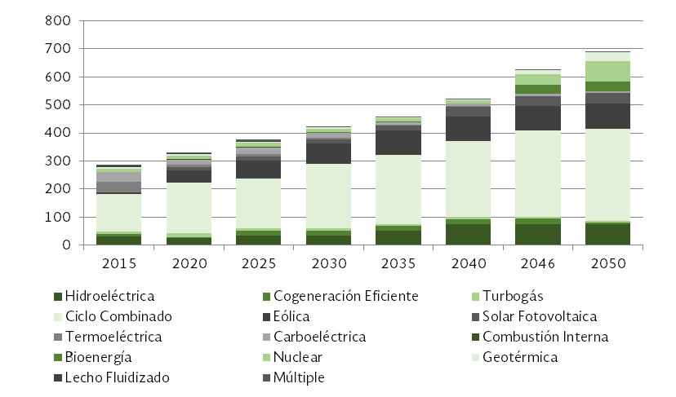
Fuente: Secretaría de Energía
A partir de la gráfica anterior, se observa que la nueva generación es menor que en el escenario sin acciones de eficiencia. Asimismo, es posible obtener el porcentaje de participación de la generación a partir de energías limpias. Vale la pena destacar que para los años 2030 y 2050, el porcentaje es el mismo en ambos escenarios.
FIGURA 40. PARTICIPACIÓN DE ENERGÍAS LIMPIAS, 2015-2050
(Porcentaje)
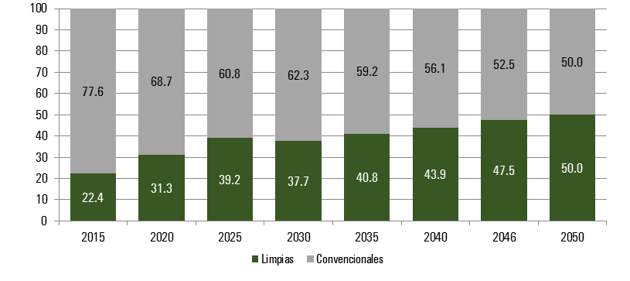
Fuente: Secretaría de Energía
6.4.3 Metas de energías limpias y eficiencia energética
Se establecen las siguientes metas:
Metas de generación de Energías Limpias
2024 | 2030 | 2050
35% de la generación eléctrica total | 37.7% de la generación eléctrica total | 50% de la generación eléctrica total

Si bien la eficiencia energética tiene como objetivo una reducción del consumo de energía, esta regularmente se evalúa mediante indicadores o ratios que indiquen el progreso de una mayor productividad energética a fin de contar con elementos que le permitan comparabilidad tanto en el tiempo como entre unidades similares de actividad.
A nivel de una economía, el índice de intensidad energética es una métrica muy recurrida para aproximarse a la eficiencia energética, ya que nos permite monitorear la cantidad de energía requerida para producir una unidad de valor económico. De esta manera, la meta de eficiencia energética de la Estrategia se define en términos de una tasa de reducción de la intensidad de consumo final.
La meta de eficiencia energética refleja la velocidad a la que se desacopla el consumo de energía respecto al crecimiento de la economía, mejorando su productividad energética. Esto significa que al comparar las mejoras de la eficiencia energética del escenario de transición respecto al escenario base, el primero presentará un menor crecimiento del consumo energía respecto al segundo, para el mismo crecimiento de la economía esperado. Así, se observa que en el escenario de transición se optimiza el uso de la energía en comparación con el escenario base:
FIGURA 41. META DE EFICIENCIA ENERGÉTICA, 2016-2050
(Porcentaje)
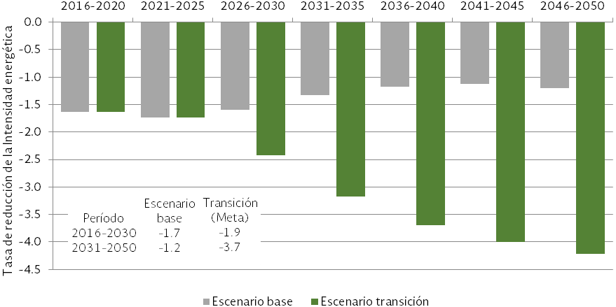
Metas de Eficiencia Energética
2016-2030 | 2031- 2050
Tasa anual promedio de 1.9% de reducción de la intensidad de consumo final de energía | Tasa anual promedio de 3.7% de reducción de la intensidad de consumo final de energía

POLÍTICAS Y LÍNEAS DE ACCIÓN HACIA LA TRANSICIÓN ENERGÉTICA
Las políticas y acciones de la presente estrategia parten de la aplicación de las mejores prácticas internacionales, de los programas existentes y de las recomendaciones hechas en el proceso de consulta pública, todos ellos bajo los tres objetivos establecidos para la misma:
- Establecer las metas y la hoja de ruta para la implementación de las metas de eficiencia energética y energías limpias.
- Fomentar la reducción de emisiones contaminantes originadas por la Industria Eléctrica.
- Reducir bajo criterios de viabilidad económica, la dependencia del País de los combustibles fósiles como fuente primaria de energía.
Las líneas de acción de la Estrategia tienen los siguientes propósitos:
- Resolver los problemas identificados que obstaculicen el cumplimiento de las metas de energías limpias y eficiencia energética.
- Reducir bajo condiciones de viabilidad económica, la contaminación ambiental originada por la industria eléctrica.
- Reducir la dependencia del país de los combustibles fósiles como fuente primaria de energía en el mediano plazo.
- Promover el cumplimiento de las metas de energías limpias y eficiencia energética.
- Promover el desarrollo futuro de las energías limpias como un elemento que contribuye al desarrollo y bienestar socioeconómico del país.
Las líneas de acción que se plantean se identifican en tres vertientes:
- Ahorro y uso eficiente de energía.
- Aprovechamiento de energías limpias.
- Desarrollo de infraestructura integradora.
7.1 Líneas de Acción de la Estrategia
La configuración de un nuevo sistema energético con energías limpias requerirá el diseño e implementación de políticas públicas que garanticen marcos propicios para las acciones del gobierno y del sector privado que incluyen metas con un plazo para alcanzarlos, regulaciones económicas y técnicas, desarrollo de capacidades institucionales y de recursos humano, financiamiento y recursos, mecanismos de supervisión y seguimiento de acciones, todo esto apoyado por una base de leyes, y reglamentos.
En esta perspectiva las acciones de la Estrategia se definen bajo cinco categorías:
- Regulaciones.
- Instituciones.
- Desarrollo de capacidades y recursos humanos.
- Mercados y financiamiento.
- Investigación, desarrollo e innovación.
7.1.1 Regulaciones
El Estado emite reglas que norman las actividades económicas y sociales de los particulares. Mediante estas reglas se pretende garantizar el funcionamiento eficiente de los mercados, generar certeza jurídica, garantizar derechos de propiedad, evitar daños inminentes o bien atenuar o eliminar daños existentes a la salud o bienestar de la población, a la salud animal y vegetal, al medio ambiente, a los recursos naturales o a la economía. Por ello, las regulaciones son las reglas o normas emitidas por el gobierno para garantizar beneficios sociales.
Hay tres tipos de regulación gubernamental:
- La regulación económica son las disposiciones mediante las cuales el gobierno interviene en los mercados para fijar precios o cantidades de la producción, o establecer especificaciones técnicas y en general, restricciones que deben cumplir los ciudadanos y las empresas para participar en un mercado. Generalmente, este tipo de regulaciones se establecen en mercados relativamente concentrados o caracterizados por economías de redes.
- La regulación social son las disposiciones que buscan proteger el medio ambiente y la salud humana, animal y vegetal, así como establecer condiciones para el ejercicio de profesiones y para las relaciones laborales.
- La regulación administrativa es la que organiza el funcionamiento de la propia administración pública para proveer servicios y bienes públicos.
7.1.2 Instituciones
Las instituciones sirven para coordinar el diseño, implantación, operación y evaluación de las políticas, programas y proyectos. Ante un proceso dinámico y de largo alcance como lo que se plantea en la presente Estrategia, el marco institucional tiene que mejorar, evolucionar y adecuarse a necesidades cambiantes. Por el carácter complejo de estos procesos, es importante contar con una buena coordinación interinstitucional, que incluya la participación del sector privado y de otros actores relevantes para generar consenso y llevar adelante las políticas, programas y proyectos.
7.1.3 Capacidades técnicas y recursos humanos
El proceso de transición energética requiere un proceso de adopción masiva de tecnología y mejores prácticas que evolucionan y se modifican, generando nuevas oportunidades y necesidades. Por esta razón, es fundamental contar con recursos humanos suficientes y calificados que diseñen, implanten, operen y mantengan no sólo elementos tecnológicos sino también los programas y las políticas que se requieran.
7.1.4 Mercados y financiamiento
El principal costo de las economías de la energía renovable y de la eficiencia energética es el de la inversión, por lo que es necesario el financiamiento para aprovecharlas, y éste debe tener condiciones para poder fluir de manera suficiente, a los menores costos de transacción y de acuerdo con las oportunidades que el cambio regulatorio y tecnológico permiten.
7.1.5 Investigación, desarrollo e innovación
Incluso en un contexto de bajos precios para los combustibles fósiles, las políticas enfocadas a impulsar las tecnologías de bajo carbono deben movilizar todos los recursos disponibles para acelerar la investigación, desarrollo, demostración e implementación de nuevas tecnologías para que las metas de descarbonización puedan alcanzarse.
7.2 Ahorro y uso eficiente de energía
Este conjunto de acciones se llevan a cabo en cinco sectores:
a. Edificaciones.
b. Industria.
c. Transporte.
d. Servicios públicos municipales.
e. Agroindustria.
7.2.1 Edificaciones
Los edificios son importantes consumidores de energía, en México representan el 20% del total nacional y presentan oportunidades de mejora en eficiencia energética y para aprovechamiento de energías limpias.
TABLA 2. ACCIONES EN EDIFICACIONES
Categorías | Líneas de Acción
Regulaciones y política pública | - Integrar y aplicar códigos de eficiencia energética en reglamentos de construcción locales (estatales y/o municipales).  - Mantener, actualizar y fortalecer las NOM de eficiencia energética y sus sistemas de evaluación de la conformidad.  - Establecer registros públicos de edificaciones que permitan caracterizar y monitorear su desempeño energético.  - Implementar encuestas nacionales y regionales sobre características, equipamiento y patrones de consumo energético en edificaciones.  - Establecer mecanismos de contratos de desempeño energético para edificios existentes en la Administración Pública.  - Establecer obligaciones y mecanismos de información sobre el desempeño energético de las edificaciones.  - Incluir criterios de desempeño energético en los procesos públicos de adquisiciones.
Instituciones | - Fortalecer las capacidades estatales y municipales para la integración y el cumplimiento de elementos de eficiencia energética en sus reglamentos de construcción y de manejo de programas de eficiencia energética en edificios.
Capacidades técnicas y recursos humanos | - Desarrollar capacidades de modelado de desempeño energético en edificaciones en el sector de la construcción.  - Elaborar normas, programas de capacitación y esquemas de certificación de instaladores y constructores calificados para la instalación de tecnologías eficientes relacionadas con la envolvente térmica.  - Establecer programas y/o instituciones para profesionalizar a los administradores energéticos de edificios.
Mercados y financiamiento | - Fortalecer programas de financiamiento para adquirir tecnología de eficiencia energética o de energía renovable en sus instalaciones nuevas o existentes.  - Establecer reconocimientos a los productores y agentes que superan las normas de eficiencia energética en niveles de cumplimiento, a fin de impulsar las mejores prácticas de construcción energéticamente eficiente.
Investigación, desarrollo e innovación | - Fortalecer las capacidades nacionales y regionales de investigación relativas al uso de energía en edificios.
7.2.2 Industria
Históricamente, la industria ha sido el motor del consumo de energía y sus instalaciones siguen siendo puntos de uso de grandes volúmenes de energía en forma de combustibles y electricidad, particularmente en la transformación de materiales; en México representa el 30% del consumo final energético y se ubica como el segundo mayor consumidor de energía en el país.
TABLA 3. ACCIONES EN INDUSTRIA
Categorías | Líneas de Acción
Regulaciones y política pública | - Unificar criterios para requisitar información ambiental y energética para grandes usuarios de energía.  - Fortalecer la política fiscal con criterios de eficiencia energética y uso de energías limpias.  - Simplificar la regulación para explotar potenciales de cogeneración y de energías limpias.  - Homologar la regulación ambiental y de desempeño energético con socios comerciales.  - Desarrollar programas de incentivos, acreditaciones y reconocimientos para promover los Sistemas de Gestión de Energía (SGEn).  - Fortalecer y ampliar los programas de promoción para eficiencia energética y uso de energías limpias en MiPyMEs.
Instituciones | - Fortalecer los sistemas y los programas asociados a certificaciones internacionales en materia de eficiencia energética y protección al ambiente aplicados a la industria.  - Fortalecer los esquemas de funcionamiento de Empresas de Servicios Energéticos (ESCO) para instalaciones industriales del sector público y privado.
Capacidades técnicas y recursos humanos | - Establecer programas de gran alcance para el desarrollo de capacidades nacionales para la implantación y certificación de SGEn.  - Establecer programas de capacitación permanente de cuadros directivos y de soporte para diseñar e implantar proyectos y programas de eficiencia energética y aprovechamiento de energías limpias en el sector industrial.
Mercados y financiamiento | - Establecer programas para la adopción de tecnología que mejora la eficiencia energética y reduce el impacto ambiental, y la implementación de SGEn en industrias.  - Desarrollar mecanismos de mercado para impulsar la eficiencia energética.
Investigación, desarrollo e innovación | - Desarrollar y fortalecer capacidades de investigación, adopción y asimilación tecnológica asociadas a materiales, equipos, sistemas y procesos de carácter industrial orientados a las necesidades de la industria nacional.

7.2.3 Transporte
El sector transporte, que es el mayor consumidor de energía a nivel nacional con el 46% del consumo energético final, es clave en el cumplimiento de metas de largo plazo en la transición energética. La evolución de este sector es estimulada por un acelerado cambio social y tecnológico que, entre otros procesos relevantes, apunta a una creciente electrificación.
Dada la complejidad y la gran variedad de factores que afectan al transporte, se establecen tres líneas generales de acción para la transición tecnológica y energética de este sector:
- En tecnologías vehiculares eficientes.
- En infraestructura que facilite la integración de diversas modalidades de transporte.
- En urbanización, planeación de las ciudades y reducción de la necesidad de movilidad.
TABLA 4. ACCIONES EN TECNOLOGÍAS VEHICULARES EFICIENTES
Categorías | Líneas de Acción
Regulaciones y política pública | - Ampliar y fortalecer las NOMs de rendimiento mínimo de combustible para todos los vehículos.  - Ampliar y fortalecer las NOMs de calidad de combustibles.  - Fortalecer la regulación del tránsito vehicular con base en rendimiento de combustibles.  - Fortalecer la política fiscal considerando las externalidades de los combustibles fósiles utilizados en el transporte.  - Promover el uso de vehículos híbridos, eléctricos y con tecnologías eficientes.
Capacidades técnicas y recursos humanos | - Desarrollar programas de preparación de especialistas en eficiencia energética asociados a la manufactura en el sector.
Mercados y financiamiento | - Establecer programas de renovación del parque vehicular.
Investigación, desarrollo e innovación | - Desarrollar un mapa de ruta para la sustitución gradual del uso de combustibles fósiles por tecnologías limpias en ciudades.

TABLA 5. ACCIONES EN INFRAESTRUCTURA QUE FACILITE
LA INTEGRACIÓN DE DIVERSAS MODALIDADES DE TRANSPORTE
Categorías | Líneas de Acción
Regulaciones y políticas públicas | - Promover programas obligatorios de sustitución del parque vehicular del transporte público por vehículos de alto rendimiento energético, incluyendo vehículos eléctricos.  - Desarrollar normas técnicas para los sistemas de recarga eléctrica vehicular.  - Desarrollar políticas y normatividad para el mejoramiento y aprovechamiento de la infraestructura para las diversas modalidades de transporte, buscando su integración con el acceso a nuevas tecnologías.
Instituciones | - Establecer un programa nacional de fortalecimiento de instituciones municipales encargadas de la movilidad urbana.  - Fortalecer los esquemas de coordinación subnacional para facilitar la interconectividad del transporte público.
Capacidades técnicas y recursos humanos | - Desarrollar programas de formación y capacitación de especialistas en la planeación, desarrollo y operación de sistemas de movilidad multimodal.
Mercados y financiamiento | - Promover desarrollo de infraestructura para las diversas modalidades de movilidad.
Investigación, desarrollo e innovación | - Fortalecer la capacidad de centros de investigación para apoyar el desarrollo, innovación, seguimiento y evaluación de tecnologías y modelos de movilidad urbana.
TABLA 6. ACCIONES EN URBANIZACIÓN, PLANEACIÓN DE LAS CIUDADES
Y REDUCCIÓN DE LA NECESIDAD DE MOVILIDAD
Categorías | Líneas de Acción
Regulaciones y política pública | - Fortalecer la política de expansión vertical urbana y de movilidad multimodal.
Instituciones | - Diseñar e implementar programas de fortalecimiento de capacidades de diseño  y gestión de acciones de reordenamiento urbano en los gobiernos subnacionales.
Capacidades técnicas y recursos humanos | - Desarrollar programas de formación de especialistas en la planeación, desarrollo y operación de planes y programas de reordenamiento urbano.
Mercados y financiamiento | - Desarrollar infraestructura de movilidad y programas de reordenamiento urbano.
Investigación, desarrollo e innovación | - Fortalecer la capacidad de los centros académicos y de investigación para el desarrollo, seguimiento y evaluación de programas de reordenamiento urbano.

7.2.4 Servicios públicos municipales
En México el consumo energético de los servicios públicos representa el 0.7% del total nacional. El alumbrado público y bombeo de agua representan un alto porcentaje del presupuesto municipal, que aunado a los altos niveles de endeudamiento limitan su acceso al financiamiento.
TABLA 7. ACCIONES EN SERVICIOS PÚBLICOS MUNICIPALES
Categorías | Líneas de Acción
Regulaciones y política pública | - Actualizar normas técnicas relacionadas con el diseño y operación de servicios municipales con TIC integradas, asociadas al concepto de ciudades inteligentes.
Instituciones | - Fortalecer sistemas de información para la administración de servicios municipales.  - Fortalecer programas de asistencia técnica para la mejora de los servicios municipales.  - Promover la colaboración entre ayuntamientos y organismos operadores municipales para la promoción de mejores prácticas en el diseño y operación de servicios públicos municipales.  - Promover la participación municipal en el mercado eléctrico mayorista.
Capacidades técnicas y recursos humanos | - Diseñar programas para el desarrollo de capacidades en materia de energía y eficiencia energética en funcionarios responsables de los servicios municipales.  - Desarrollar programas de formación y capacitación de técnicos en instalación, operación y mantenimiento de equipos y sistemas asociados a servicios municipales.
Mercados y financiamiento | - Fortalecer programas para la mejora de los servicios municipales en materia de energía.  - Promover esquemas de contratos de desempeño en eficiencia energética municipal.  - Desarrollar mecanismos de mercado para impulsar la eficiencia energética municipal y las energías limpias.
Investigación, desarrollo e innovación | - Desarrollar y fortalecer capacidades de investigación, desarrollo, adopción y asimilación tecnológica asociadas a TIC en servicios municipales.

7.2.5 Agroindustria
El sector agropecuario representa el 3.3% del consumo final de energía en México. En la cadena de valor, la industria relacionada con la agricultura se enfrenta a un gran retraso tecnológico que, al mismo tiempo, representa un gran potencial de mejora en el aprovechamiento sustentable de recursos.
TABLA 8. ACCIONES EN AGROINDUSTRIA
Categorías | Líneas de Acción
Regulaciones y política pública | - Fortalecer un marco de políticas coordinadas, estables y de largo plazo, para la mejora de la eficiencia energética en la agroindustria.  - Desarrollar normas técnicas aplicables a equipos y sistemas utilizados en la agricultura.  - Promover programas de tecnificación para ahorro energético en riego y bombeo de agua.
Instituciones | - Fortalecer el cumplimiento de normas y regulaciones técnicas aplicables al bombeo de agua.
Capacidades técnicas y recursos humanos | - Desarrollar programas de capacitación de eficiencia energética y aprovechamiento de energías limpias en la agroindustria.
Mercados y financiamiento | - Fortalecer programas de financiamiento para la adopción de tecnología que mejora la eficiencia energética y reduzca el impacto ambiental de equipos y sistemas utilizados en la agroindustria.
Investigación, desarrollo e innovación | - Desarrollar y fortalecer capacidades de investigación, desarrollo y adopción y asimilación tecnológica asociadas a materiales, equipos, sistemas y procesos de carácter industrial orientados a las necesidades de la agroindustria.

7.3 Energías limpias
Este conjunto de acciones se lleva a cabo en siete sectores:
a. Bioenergía.
b. Energía eólica.
c. Energía solar.
d. Geotermia.
e. Hidroenergía y energías del océano.
f. Captura y almacenamiento de carbono.
g. Desarrollo e impacto social.
7.3.1 Bioenergía
La bioenergía tiene potencial de aprovechamiento y retos importantes en cuanto a manejo ambiental sustentable. De acuerdo con el Inventario Nacional de Energías Renovables (INERE), existe un potencial probado y probable de 436.8 MW y una generación anual de 2,786.62 GWh.
TABLA 9. ACCIONES EN BIOENERGÍA
Categorías | Líneas de Acción
Regulaciones y política pública | - Fortalecer el marco de políticas para la producción sustentable de bioenergéticos, aumentando la certidumbre a la inversión.  - Establecer normas y regulaciones técnicas aplicables a la producción de bioenergéticos con criterios de sustentabilidad y con referencia a la calidad y manejo, esquemas de certificación y verificación de sus cadenas de valor.  - Armonizar marcos legales propicios para el aprovechamiento energético de los residuos urbanos y el reciclado de materiales, en todos los niveles de gobierno.
Instituciones | - Desarrollar e implantar un sistema nacional de gestión del uso sustentable del suelo que promueva que la tierra agrícola y forestal se utilice de manera equilibrada y sustentable.  - Fortalecer capacidades institucionales para la aplicación del marco jurídico relativo a la elaboración y aprovechamiento de los bioenergéticos.  - Promover el uso y adquisición de bioenergéticos en las empresas del sector público.
Capacidades técnicas y recursos humanos | - Desarrollar programas de capacitación en planeación y financiamiento de procesos y operación de tecnologías más avanzadas de pretratamiento, producción, mejora  y aprovechamiento de bioenergéticos.  - Establecer programas y/o instituciones para profesionalizar a los certificadores y verificadores de cadenas de valor sustentables de los bioenergéticos.
Mercados y financiamiento | - Evaluar el establecimiento de programas de financiamiento a las comunidades rurales que produzcan bioenergéticos, favoreciendo el uso de tierras degradadas no adecuadas para cosechas alimentarias.  - Facilitar el acceso a financiamiento para la producción de bioenergía sustentable que favorezcan el desarrollo de cadenas de valor.  - Impulsar la inversión necesaria para atraer biocombustibles al mercado.  - Evaluar el establecimiento de programas de financiamiento o incentivos para municipios y el sector privado que aprovechen los residuos urbanos energéticamente.
Investigación, desarrollo e innovación | - Fortalecer las capacidades nacionales y regionales de investigación para aprovechar bioenergéticos de segunda generación.  - Desarrollar y fortalecer la capacidad de análisis sobre el impacto económico y ambiental de la producción de bioenergéticos y sus ciclos de vida.

7.3.2 Energía eólica
La energía eólica es hoy día la de mayor crecimiento y con aprovechamiento significativo en México. Entre sus mayores retos se ubica el acceso a redes de transmisión que hagan llegar la electricidad generada de las zonas con mayor potencial de aprovechamiento a las zonas de consumo final. De acuerdo con el INERE, existen permisos para 6,175 MW (potencial probado) correspondientes a una generación anual de 19,805 GWh. El PRODESEN 2016 – 2030 prevé la incorporación de 12,000 MW en los próximos 15 años, cifra que representa la mayor adición de capacidad de energías limpias en el mismo periodo.
TABLA 10. ACCIONES EN ENERGÍA EÓLICA
Categorías | Líneas de Acción
Regulaciones y política pública | - Establecer normas y estándares de calidad y desempeño para garantizar el funcionamiento de las tecnologías eólicas en condiciones locales de operación.  - Fortalecer y desarrollar regulaciones y procedimientos simplificados para el otorgamiento de permisos.  - Mejorar la transparencia y la eficacia en el uso a nivel local de las regalías procedentes de la actividad eólica.
Instituciones | - Fortalecer la planeación de nuevas centrales eólicas a largo plazo, incluyendo tecnologías en espacios marinos.  - Fortalecer la información pública sobre la disponibilidad y potencial del recurso eólico en tierra y en sitios marinos para facilitar la implementación de proyectos.  - Crear y fortalecer instituciones regionales que ayuden a prevenir, minimizar y mitigar los impactos sociales y ambientales.
Capacidades técnicas y recursos humanos | - Desarrollar programas de capacitación y certificación de técnicos y profesionistas para la planeación, instalación, mantenimiento y operación de sistemas eólicos.  - Desarrollar cuadros técnicos y tomadores de decisión del sector público para la aplicación de procedimientos operativos de la red mediante coordinación por zonas, despacho en intervalos cortos y calendarización de la producción eólica.
Mercados y financiamiento | - Promover la creación de asociaciones público-privadas de riesgo compartido de inversión en los proyectos eólicos.  - Consolidar el esquema de Certificados de Energías Limpias que permiten un ingreso adicional a las centrales eléctricas limpias.
Investigación, desarrollo e innovación | - Desarrollar modelos meteorológicos más precisos, de micro-localización y prácticas de mantenimiento que mejoren el rendimiento y los costos de los proyectos eólicos.  - Desarrollar capacidades nacionales y regionales para el diseño y optimización de tecnologías eólicas para su operación en condiciones extremas, especialmente en zonas marinas.  - Fortalecer y desarrollar capacidades para la aplicación de sistemas de almacenamiento de energía y aplicación de tecnologías inteligentes vinculadas a sistemas eólicos que disminuyan los impactos de intermitencia a la red y a los ecosistemas.
7.3.3 Energía solar
El aprovechamiento de la energía solar para generar calor y electricidad es una actividad con potencial en México y con un proceso acelerado de desarrollo, estimulado por el abaratamiento de la tecnología asociada. La tecnología fotovoltaica impulsa con gran intensidad a la generación distribuida, el desarrollo de redes inteligentes y su aprovechamiento en conexión a vehículos eléctricos. El potencial de generación distribuida en el país en términos de irradiación solar y de disponibilidad de techos es del orden de 84 GW si se consideran las 29 ciudades más grandes de México con una superficie de 10,000 km2 y una disponibilidad en forma de techos de solo el 10% de esta superficie. Solamente en el sector residencial se puede suministrar hasta el 70% de su consumo eléctrico mediante una capacidad de 25 GW de techos solares que se pudieran alcanzar en el año 2030.
Las condiciones de insolación de la mayor parte del territorio mexicano y la economía del calentamiento de fluidos (que incluye a los costos de inversión y a los de los energéticos asociados) perfilan un crecimiento mayor en el mediano plazo de este tipo de instalaciones.
TABLA 11. ACCIONES EN ENERGÍA SOLAR
Categorías | Líneas de Acción
Regulaciones y política pública | - Desarrollar regulaciones para el aprovechamiento de superficies en las construcciones para la instalación de tecnologías solares.  - Incorporar elementos para la integración de tecnologías fotovoltaicas en la envolvente de las edificaciones en los reglamentos de construcción.  - Introducir gradualmente estructuras tarifarias horarias para el consumo y de contraprestaciones reguladas para la generación de excedentes, que permitan reconocer la aportación de energía y potencia de las instalaciones solares.  - Fomentar la creación de programas de aprovechamiento de la tecnología solar con aplicaciones térmicas en procesos industriales.  - Establecer NOMs para los dispositivos e instalación de sistemas para el aprovechamiento solar con aplicaciones térmicas.
Capacidades técnicas y recursos humanos | - Desarrollar programas de capacitación y certificación de profesionistas y técnicos en las áreas de diseño, construcción e instalación de sistemas con tecnologías solares.  - Promover el incremento de proveedores de sistemas térmicos solares certificados con aplicaciones industriales.
Instituciones | - Fortalecer instituciones subnacionales que impulsen políticas, programas y proyectos que aprovechen el potencial del recurso solar.  - Coordinar la integración de una red para el aprovechamiento de energía solar térmica en procesos industriales que vincule a los principales actores.
Mercados y financiamiento | - Consolidar el esquema de Certificados de Energías Limpias que permiten un ingreso adicional a las centrales eléctricas limpias.  - Establecer programas de financiamiento para micro-redes eléctricas para el aprovechamiento de la energía solar.  - Fortalecer mecanismos de garantía en proyectos de gran escala.  - Crear esquemas de financiamiento que faciliten la adquisición de equipos para el aprovechamiento de la energía solar.  - Desarrollar modelos de negocio que permitan una penetración acelerada de la tecnología solar térmica.
Investigación, desarrollo e innovación | - Fortalecer capacidades de investigación y desarrollo de elementos y componentes tecnológicos de sistemas descentralizados de generación de electricidad a partir de energía solar.  - Realizar estudios sobre el consumo final de energía en el sector industrial para establecer el potencial técnico y económico de la tecnología solar térmica.
7.3.4 Geotermia
México tiene grandes potenciales de aprovechamiento de la geotermia en diversas manifestaciones en tierra y mar. De acuerdo con el INERE, existe un potencial probado y probable de 6,055 MW lo que se traduciría en una generación anual de 47,561.65 GWh.
TABLA 12. ACCIONES EN GEOTERMIA
Categorías | Líneas de Acción
Regulaciones y política pública | - Desarrollar regulaciones técnicas y normas de seguridad, equilibrio ecológico y protección ambiental para la administración integral de sistemas geotérmicos sustentables.  - Fortalecer derechos de uso de suelo a lo largo del ciclo de vida de los proyectos geotérmicos, considerando su plena aceptación social.  - Actualizar e integrar información del recurso geotérmico con acceso público.  - Fortalecer políticas y regulaciones sobre la reinyección de pozos geotérmicos.
Instituciones | - Impulsar el desarrollo de proyectos geotérmicos de media y baja entalpía.  - Desarrollar protocolos y campañas de concientización a comunidades cercanas a instalaciones geotérmicas.  - Promover casos exitosos de proyectos geotérmicos.
Capacidades técnicas y recursos humanos | - Promover programas especializados de desarrollo de capacidades.  - Fortalecer la vinculación entre universidades, empresas desarrolladoras de proyectos y tecnologías geotérmicas.
Mercados y financiamiento | - Fortalecer instrumentos financieros de cobertura de riesgos para la etapa de exploración en proyectos geotérmicos.  - Promover el aprovechamiento de experiencias en la industria de exploración petrolera para desarrollar modelos de negocios de exploración geotérmica.  - Desarrollar Programas de financiamiento para proyectos que aprovechen el calor geotérmico.  - Difundir instrumentos financieros existentes para mitigar el riesgo de la perforación exploratoria en proyectos de geotermia.
Investigación, desarrollo e innovación | - Fomentar el diseño y optimización de sistemas geotérmicos con tecnologías avanzadas para roca seca de alta temperatura y alta presión.  - Fomentar la investigación sobre nuevas aplicaciones para el uso del calor geotérmico y la aplicación de los minerales provenientes del fluido geotérmico.  - Promover tecnologías alternativas para la explotación mar adentro de los recursos geotérmicos.  - Fortalecer la colaboración internacional en investigación, desarrollo y transferencia de tecnologías geotérmicas que promuevan la creación de las competencias nacionales.

7.3.5 Hidroenergía y Energías del Océano
La hidroenergía está bien establecida en México para los grandes desarrollos, pero existen oportunidades en plantas a escalas menores cuyo desarrollo enfrenta retos de carácter ambiental y social. Aunque el aprovechamiento de la energía asociada al mar es incipiente, resulta relevante para un país con amplias regiones costeras. De acuerdo con el INERE existe un potencial de 2,126.48 MW y una generación anual de 15,947.73 GWh para pequeñas centrales hidroeléctricas, también reporta que los sitios identificados como viables para producir energía a través del oleaje son, la zona norte de Baja California y la zona costera de Oaxaca, en los cuales se cuenta con una densidad de potencia de 15 kW/m.
TABLA 13. ACCIONES EN HIDROENERGÍA Y ENERGÍAS DEL OCÉANO
Categorías | Líneas de Acción
Regulaciones y política pública | - Fortalecer el marco normativo para el desarrollo de proyectos de hidroenergía a pequeña escala, que garanticen el mejor aprovechamiento del agua y energía, con respeto a los ecosistemas y los derechos de las comunidades.  - Desarrollar la regulación y promover el aprovechamiento del potencial de las energías del Océano.
Instituciones | - Promover la modernización, remodelación, rehabilitación y reconversión de plantas hidroeléctricas, para mejorar su eficiencia, control de inundaciones, riego y navegación.  - Crear y fortalecer programas de evaluación y supervisión de impactos a los ecosistemas por el desarrollo y funcionamiento de tecnologías de hidroelectricidad y del mar.  - Promover la suscripción de convenios interinstitucionales incluyentes para atender localmente aspectos ambientales y sociales para la sustentabilidad de los proyectos hidroeléctricos y las energías del mar.
Capacidades técnicas y recursos humanos | - Desarrollar capacidades en diseño e implementación de proyectos sustentables de centrales hidroeléctricas de pequeña escala y de energías del mar.  - Desarrollar capacidades en aplicaciones sustentables de los proyectos hidroeléctricos, como el aprovechamiento de sedimentos y nutrientes de embalses.
Mercados y financiamiento | - Desarrollar e implementar modelos e instrumentos financieros para mitigar riesgos y apoyar los proyectos hidroeléctricos de pequeña escala.  - Actualizar y ampliar bases de datos públicas sobre los recursos hidroeléctricos de pequeña escala en cuencas y el potencial de las energías del mar en litorales del País.
Investigación, desarrollo e innovación | - Fortalecer investigaciones dirigidas a la mejora de la eficiencia de las turbinas de las centrales hidroeléctricas, diseño de los embalses e impactos y remediación de los ecosistemas.  - Apoyar el diseño y desarrollo de pequeñas centrales de bajos flujos cinéticos para aplicación en canales y pequeños ríos.  - Apoyar investigaciones sobre potenciales y viabilidad de proyectos que aprovechen las energías del mar.

7.3.6 Captura y Almacenamiento de Carbono
La tecnología de CCUS (Carbon Capture, Use and Storage, por sus siglas en inglés), en México es considerada para ser aplicada en fuentes fijas de generación de bióxido de carbono reduciendo así la concentración de dicho gas en la atmósfera derivado de la generación de energía y procesos industriales que emplean combustibles fósiles como fuente de energía.
TABLA 14. ACCIONES EN CAPTURA Y ALMACENAMIENTO DE CARBONO
Categorías | Líneas de Acción
Regulaciones y política pública | - Desarrollar el marco regulatorio y la normatividad que permitan proyectos de captura y almacenamiento de carbono.
Instituciones | - Integrar redes que permitan el intercambio de conocimiento e información para el desarrollo de proyectos.  - Promover programas de promoción y divulgación de la tecnología en las áreas de captura, transporte y almacenamiento de bióxido de carbono, así como técnicas de monitoreo y programas sociales.  - Promover la vinculación con organismos nacionales e internacionales de ciencia, tecnología y gobierno, para fomentar el desarrollo de proyectos.
Capacidades técnicas y recursos humanos | - Implementar programas de formación de recursos humanos.  - Organizar talleres especializados dirigidos a los técnicos de la industria e investigadores.  - Promover programas de intercambio académico e industrial con instituciones internacionales.
Mercados y financiamiento | - Fortalecer la participación en mercados internacionales de carbono, y promover e impulsar la creación de un mercado de carbono nacional y regional.  - Utilizar donativos internacionales para el desarrollo de capacidades, conformación de política pública y desarrollo de proyectos en México.
Investigación, desarrollo e innovación | - Implementar el Mapa de Ruta Tecnológico.  - Fortalecer las estimaciones del potencial de reducción de gases de efecto invernadero a partir de la aplicación de la tecnología en el sector energético e industrial.

7.3.7 Desarrollo e impacto social
La legislación vigente en México es coherente con los principios sociales expresados anteriormente, pero requiere de acciones y esfuerzos especiales para lograr una observancia efectiva, así como metas de equidad de género, eliminación de pobreza energética y mayor participación ciudadana en los proyectos energéticos. Para la transición energética es fundamental tomar en cuenta la creatividad y visión que la sociedad en general puede aportar a la construcción de acciones colaborativas. Se debe favorecer y construir una plataforma de diálogo estructurado mediante la cual sea posible identificar retos, oportunidades y acciones específicas.
La Reforma Energética abre posibilidades a la participación social en proyectos de generación eléctrica, y por la parte de consumo, en el uso de energía limpia distribuida.
TABLA 15. ACCIONES DE DESARROLLO E IMPACTO SOCIAL
Categorías | Líneas de acción
Perspectiva de género | 1 Responder a consideraciones de equidad de género en la política pública energética de México.  1.1 Los proyectos de distribución y consumo de energía observan lineamientos que contribuyen a eliminar brechas de desigualdad de género.  1.2 En el desarrollo de los proyectos se identifican impactos socioambientales con perspectiva de género y se garantiza la participación activa de mujeres y hombres en los beneficios compartidos.  1.3 Se garantizan oportunidades laborales en condiciones de igualdad para mujeres y hombres en el desarrollo de proyectos del sector.
Pobreza energética | 2. Reducir la pobreza energética mediante la promoción de proyectos incluyentes de energías limpias.  2.1 Desarrollar programas de acceso universal de energía alineados al Programa de Naciones Unidas “Energía Sustentable para todos” (SE4ALL, por sus siglas en inglés).  2.2 Fomentar el aprovechamiento de los residuos sólidos rurales, para la producción de biogás, la instalación de sistemas fotovoltaicos, aislados o conectados a la red, a través de proyectos incluyentes que reduzcan la pobreza energética y contribuyan a reducir condiciones de pobreza de forma más general.
Protección a los derechos humanos derivada de la explotación de recursos naturales | 3. Implementar proyectos de energía con un enfoque de protección, respeto y garantía de derechos humanos.  3.1 Implementar actividades de desarrollo acompañadas por medidas adecuadas de prevención y mitigación para garantizar que las mismas no vulneren los derechos humanos de las personas ubicadas en una determinada áreas de influencia.  3.2 Implementar mecanismos adecuados para monitorear y prevenir violaciones futuras a los derechos humanos, con la coadyuvancia de los Estados.  3.3 Asegurar que la consulta a pueblos y comunidades indígenas se desarrolle en plena observancia de los estándares nacionales e internacionales en materia de derechos humanos.  3.4 Asegurar que los procesos de evaluación de impacto social sean eficientes y eficaces, que incluyan beneficios compartidos.  3.5 Inculcar la percepción de la EvIS como un proceso participativo para establecer un proyecto.
Participación ciudadana | 4. Promover una activa participación de los distintos grupos sociales en la transición energética.  4.1 Construir una nueva relación entre sociedad y gobierno, basada en la confianza y reconocimiento de la autonomía y capacidad crítica y propositiva de la sociedad civil, para el diseño de políticas públicas y acciones colaborativas.  4.2 Desarrollar coordinación interinstitucional entre dependencias y entidades del sector energético para unificar estrategias y líneas de acción que impulsen la participación ciudadana.  4.3 Aplicar los principios del gobierno abierto (i) transparencia, (ii) participación ciudadana, (iii) rendición de cuentas, y (iv) tecnología e innovación y alentar el debate sobre políticas en el tema de consumo de energía.  4.4 Establecer los mecanismos específicos de participación de la sociedad civil, procurando aquellos de gobierno colaborativo, y de las áreas de vinculación de las dependencias federales, estatales y municipales en el Programa Especial para la Transición Energética.  4.5 Crear herramientas de comunicación y participación por Estados o regiones.
Financiamiento | 5. Promover proyectos energéticos desde el sector social y con la ciudadanía.  5.1 Desarrollar incentivos económicos y de acompañamiento para promover la creación de emprendimientos sociales y con ello el fortalecimiento del sector social de la economía, con la participación del Instituto Nacional de la Economía Social (INAES) y el Instituto Nacional del Emprendedor (INADEM).  5.2 Promover la formación y el desarrollo de micro-empresas de generación eléctrica limpia de base social en el sector rural y urbano.

7.4 Desarrollo de infraestructura integradora
Este conjunto de acciones se lleva a cabo en tres sectores:
a. Redes inteligentes y generación distribuida.
b. Almacenamiento.
7.4.1 Redes inteligentes y generación distribuida
El proceso de descentralización de la generación de energía y la integración de tecnologías de la información y comunicación al funcionamiento de la red y mercados eléctricos, asociado a la electrificación del transporte, es un desarrollo mayor e incipiente que representa uno de los retos relevantes para el futuro de los sistemas energéticos.
TABLA 16. ACCIONES EN REDES INTELIGENTES Y GENERACIÓN DISTRIBUIDA
Categorías | Líneas de Acción
Regulaciones y política pública | - Desarrollar protocolos, definiciones y estándares técnicos que hagan cumplir los lineamientos de balanceo de fases, estabilidad de voltaje, calidad de energía, interferencia con radio frecuencias, interoperabilidad y seguridad informática.  - Fortalecer la vinculación entre las regulaciones de los sistemas eléctricos con los sistemas de comunicación y manejo de datos.  - Evaluar la adopción de estándares internacionales para la generación distribuida y redes inteligentes (RI).  - Evaluar el establecimiento de tarifas en tiempo real que permitan dar valor a la aportación de energía de los sistemas distribuidos en términos de potencia y energía.  - Medir los costos y beneficios de la Generación Distribuida a través de metodologías probadas y transparentes.  - Establecer tarifas de generación distribuida en el sector Doméstico, Comercial e Industrial que sean justas, basándose en pruebas estándares que identifiquen los costos y beneficios que aplican a la generación distribuida.  - Establecer metas a mediano y largo plazo específicas para generación distribuida.  - Generar estudios que permitan fortalecer metas a mediano y largo plazo específicas para generación distribuida.  - Expandir opciones de acceso a clientes de generación distribuida.  - Fomentar la instrumentación del monitoreo y seguimiento de sistemas de generación distribuida.  - Fortalecer los esquemas de derechos y precios de interconexión de productores de energía eléctrica renovable proveniente de generación distribuida.  - Promover programas piloto de redes eléctricas inteligentes que mejoren la eficiencia, calidad, confiabilidad, seguridad y sustentabilidad del sistema eléctrico.
Instituciones | - Fortalecer capacidades para definir tarifas eléctricas en un sistema eléctrico que opere con generación distribuida y redes inteligentes.  - Establecer programas de divulgación y difusión para elevar el conocimiento de usuarios y actores del sector eléctrico para incrementar la aceptación de los desarrollos de las redes inteligentes.  - Apoyar y dar seguimiento a los esfuerzos de programas de fomento a la tecnología.
Capacidades técnicas y recursos humanos | - Fortalecer la creación de capacidades en recursos humanos para el diseño, instalación y operación de sistemas de generación distribuida y redes inteligentes.
Mercados y financiamiento | - Establecer esquemas de financiamiento para la integración de capacidades de generación distribuida y de redes inteligentes.  - Apoyar programas piloto de generación distribuida que mejoren las economías del estado y genere ahorros para los usuarios.
Investigación, desarrollo e innovación | - Fortalecer programas y proyectos de centros académicos y de investigación para el desarrollo de la generación distribuida y las redes inteligentes.

7.4.2 Almacenamiento de energía
Es un elemento clave de soporte en la integración de las energías renovables intermitentes, de manera que permitan resolver esa problemática, además de servir a un mejor aprovechamiento de la red eléctrica y los mercados eléctricos del futuro. La electrificación creciente del transporte y el uso de baterías conectadas a la red hace más significativa la necesidad de definir acciones que respondan a estos cambios.
TABLA 17. ACCIONES EN ALMACENAMIENTO DE ENERGÍA
Categorías | Líneas de Acción
Regulaciones y política pública | - Desarrollar reglamentación específica para la interconexión de los sistemas de almacenamiento de energía en los Códigos de Red.  - Incluir el tratamiento específico para el aporte de servicios conexos de los sistemas de almacenamiento en las Bases del Mercado Eléctrico, considerando las necesidades y oportunidades de la red para la integración de los mismos.  - Desarrollar reglamentación específica para la construcción, desempeño y retiro de los sistemas de almacenamiento de energía.”
Instituciones | - Desarrollar un Mapa de Ruta que permita identificar objetivos, necesidades, retos y prioridades convergentes para el despliegue de sistemas de almacenamiento de energía.  - Publicar información del Mercado Eléctrico que facilite la modelación de sistemas de almacenamiento de energía.
Capacidades técnicas y recursos humanos | - Integrar el tema de almacenamiento de energía al Programa Estratégico de Formación de Recursos Humanos en Materia Energética.
Mercados y financiamiento | - Promover el desarrollo de modelos de negocios para dar impulso a la tecnología, productos y servicios para la cadena de valor de almacenamiento de energía.
Investigación, desarrollo e innovación | - Promover convocatorias en los fondos del sector para el desarrollo de estudios, proyectos de investigación, desarrollo tecnológico e innovación en almacenamiento de energía.  - Promover la colaboración nacional e internacional en investigación, desarrollo e innovación en tecnologías de almacenamiento, considerando los acuerdos presentes de colaboración como Misión Innovación.

MECANISMOS DE FINANCIAMIENTO
8.1 Recursos presupuestarios
De acuerdo al Artículo 24 de la LTE, la Secretaría de Hacienda y Crédito Público consolidará en el proyecto de Presupuesto de Egresos de la Federación, las provisiones de recursos del sector público necesarios para cumplir con los objetivos prioritarios establecidos en la Estrategia y en los otros instrumentos de planeación, sin perjuicio del régimen especial aplicable a las empresas productivas del Estado.
8.2 Organismos y fondos internacionales
8.2.1 Fondo Mundial para el Medio Ambiente (GEF, por sus siglas en inglés)
El GEF fue establecido para ofrecer donaciones y financiamiento para luchar contra los problemas ambientales. Reúne a 183 gobiernos miembros, en colaboración con instituciones internacionales, organizaciones no gubernamentales y el sector privado. Hoy es el mayor financiador de proyectos para mejorar el medio ambiente, con más de 14.5 billones de dólares en préstamos y movilizando 75.4 billones de dólares en financiamiento adicional para casi 4000 proyectos en más de 165 países en desarrollo.
En sustentabilidad energética, este Fondo apoya proyectos en los siguientes rubros:
- Ciudades sustentables.
- Energías renovables.
- Eficiencia energética (marcos políticos y regulatorios, normas y etiquetado para productos, iluminación, edificios e instalaciones industriales).
8.2.2 NAMA Facility Fund
Este mecanismo fue creado por los gobiernos de Alemania y del Reino Unido en el marco de las negociaciones climáticas de 2012 en Doha, Qatar. A estos donantes iniciales se les han unido el gobierno de Dinamarca y la Comisión Europea. Su objetivo es apoyar financiera y técnicamente, a los países en desarrollo y economías emergentes que han mostrado liderazgo en su lucha contra el cambio climático y que buscan implementar Acciones Nacionales Apropiadas de Mitigación (NAMA, por sus siglas en inglés) que vayan en la misma línea que sus planes nacionales de desarrollo.
8.2.3 Banco Mundial (BM)
Esta institución otorga préstamos y donaciones a los países en desarrollo que apoyan una amplia gama de inversiones en energía, educación, salud, administración pública, infraestructura, desarrollo del sector privado y financiero, agricultura y gestión ambiental y de recursos naturales.
8.2.4 Iniciativa Climática y Tecnológica de Alemania (DKTI)
Esta iniciativa del gobierno de Alemania busca apoyar los esfuerzos climáticos internacionales del país, con un elemento innovador en relación con otras iniciativas: su aspecto enfocado a lo tecnológico es financiada por el “Fondo Especial para Energía y Clima”. Sus prioridades son promover el desarrollo y distribución de soluciones tecnológicas entre países en desarrollo, como un medio para contribuir a los compromisos climáticos internacionales, así como la creación de un marco que favorezca el despliegue de tecnologías para la protección ambiental.
8.2.5 Iniciativa Internacional de Protección al Clima de Alemania (IKI)
Esta iniciativa del gobierno de Alemania financia proyectos para la protección del clima y la biodiversidad en países en desarrollo, emergentes y en transición. Cada año se destinan 120 millones de euros para la Iniciativa. La iniciativa pone énfasis claro en la mitigación del cambio climático, la adaptación a los impactos del cambio climático y la protección de la diversidad biológica. Estos esfuerzos proporcionan varios beneficios colaterales, en particular la mejora de las condiciones de vida en los países contraparte. La IKI desarrolla sus actividades en cuatro áreas temáticas: economía compatible con la protección del clima, medidas de adaptación a las consecuencias del cambio climático, conservación y aprovechamiento sostenible de los sumideros naturales de carbono, así como la protección de la diversidad biológica.
8.2.6 Banco de Desarrollo de América del Norte (BDAN)
Fue establecido por los gobiernos de México y Estados Unidos en un esfuerzo conjunto encaminado a conservar y mejorar las condiciones ambientales y la calidad de vida de las personas que residen a lo largo de la frontera entre los dos países. Cuenta con mecanismos para financiar proyectos de “Energía más limpia” (solar, eólica, biocombustibles, biogás, hidroeléctrica y geotérmica), así como proyectos de ahorro de energía (reemplazo de equipos, alumbrado público y modernización de edificios).
8.2.7 Banco Interamericano de Desarrollo (BID)
El BID financia programas para mejorar la eficiencia energética, impulsar la integración energética transfronteriza, y diversificar la matriz energética mediante la explotación sustentable de las fuentes renovables y no renovables.
8.2.8 Banco de Desarrollo de América Latina (CAF)
Ofrece financiamiento para sistemas energéticos sustentables e inclusivos, impulsa iniciativas públicas y privadas que promuevan la eficiencia energética, el desarrollo de las energías renovables y la innovación tecnológica en el sector energético.
Indicadores de seguimiento de la transición energética
Para dar seguimiento a las metas de energías limpias y eficiencia energética se diseñaron los indicadores que a continuación se presentan. Su objetivo es monitorear la dinámica hacia la transición energética en la generación eléctrica y el consumo de energía del país, conforme a lo establecido en la LTE.
Se establecen las siguientes metas:
Meta de generación de Energías Limpias
2024 | 2030 | 2050
35% de la generación eléctrica total | 37.7% de la generación eléctrica total | 50% de la generación eléctrica total

Metas de Eficiencia Energética
2016-2030 | 2031- 2050
Tasa anual promedio de 1.9% de reducción de la intensidad de consumo final de energía | Tasa anual promedio de 3.7% de reducción de la intensidad de consumo final de energía

9.1 Indicadores de la transición energética
Se definen cuatro rubros de indicadores de monitoreo (Figura 42):

FIGURA 42. INDICADORES DE LA ESTRATEGIA
9.1.1 Líneas base de los indicadores de la Estrategia
A continuación se presenta el tablero de indicadores de acuerdo a su clasificación, así como sus líneas base conforme a la información de fuentes oficiales y disponibles al momento de elaboración de la presente Estrategia.
TABLA 18. TABLERO DE INDICADORES DE LA ESTRATEGIA Y SUS LÍNEAS BASE
Indicador | Línea base
Indicadores de las metas de la Estrategia
Participación de energías limpias en la generación total de electricidad | Año base (2015): 20.3%  Fuente: SENER
Intensidad energética final | Año base (2014): 355.6 KJ/MXP  Fuente: SENER-INEGI
Indicadores de la transición energética
Nacional
Participación de las energías limpias en la oferta interna bruta | Año base (2014): 7.7%  Fuente: SENER
Intensidad de emisiones de CO₂ por consumo de energía respecto al PIB | Año base (2014): 31.7 Gg CO₂ eq/ MMMXP  Fuente: INECC-INEGI
Intensidad Energética Nacional | Año base (2014): 626 kJ/MXP  Fuente: SENER-INEGI
Eficiencia energética
Intensidad del sector industrial | Año base (2014): 337.7 kJ/MXP  Fuente: SENER-INEGI
Intensidad del sector transporte | Año base (2014): 163.1 kJ/MXP  Fuente: SENER-INEGI
Intensidad del sector residencial | Año base (2014): 81.4 KJ/MXP  Fuente: SENER-INEGI
Intensidad del sector servicios | Año base (2014): 20.1 KJ/ MXP  Fuente: SENER-INEGI
Energías limpias
Participación de energías limpias en la generación de electricidad | Año base (2015): 15.4%  Fuente: SENER
Participación de cogeneración eficiente en la generación de electricidad | Año base (2015): 1.2%  Fuente: SENER
Participación de las energías limpias en la oferta interna bruta | Año base (2014): 8.9%  Fuente: SENER

Almacenamiento
Incremento en capacidad de almacenamiento por energía renovable | Capacidad instalada de almacenamiento por capacidad instalada de energía intermitente (solar y eólica).  Año base (2016): 0%  Fuente: SENER
Incremento en capacidad de almacenamiento total | Capacidad total instalada de almacenamiento.  Año base (2016): <5 MW  Fuente: SENER
Contaminación ambiental
Índice de disminución de emisiones de CO₂ por generación de energía eléctrica | Base 100 = 2014 (384.2 Gg CO₂ eq/TWh)  Fuente: INECC
Índice de disminución de emisiones de CO₂ del sector transporte | Base 100= 2014 (73.1 Gg CO₂ eq./PJ)  Fuente: INECC
Índice de disminución de emisiones de CO₂ del sector industrial | Base 100 = 2014 (47.2 Gg CO₂ eq./PJ)  Fuente: INECC

9.2 Contribución total previsible de cada tecnología para la producción de energía a partir de energías limpias y recurso renovables para cumplir los objetivos
La contribución por tecnología al 2030 será: energías renovables 68.1%, nucleoeléctrica 21.7%, cogeneración eficiente 10.1% y bioenergía 0.1%, consistente con la meta de energías limpias establecida por la LTE (Tabla 19).
TABLA 19. EVOLUCIÓN DE LA GENERACIÓN BRUTA DE ENERGÍA ELÉCTRICA, 2016-2030
(Gigawatts-hora)
Tecnología | 2016 | 2017 | 2018 | 2019 | 2020 | 2021 | 2022 | 2023 | 2024 | 2025 | 2026 | 2027 | 2028 | 2029 | 2030
Convencional | 225,679 | 227,011 | 228,028 | 230,942 | 228,118 | 228,493 | 230,283 | 219,614 | 216,172 | 223,111 | 230,331 | 237,929 | 246,340 | 255,782 | 263,830
Ciclo combinado | 168,092 | 177,480 | 192,526 | 218,471 | 223,189 | 223,783 | 225,378 | 214,702 | 211,042 | 217,743 | 225,307 | 231,801 | 241,179 | 249,886 | 257,649
Termoeléctrica convencional | 5,195 | 2,303 | 217 | 0 | 0 | 0 | 0 | 0 | 0 | 0 | 0 | 0 | 0 | 0 | 1
Carboeléctrica | 38,711 | 38,427 | 30,169 | 7,708 | 274 | 96 | 276 | 94 | 182 | 247 | 171 | 1,382 | 279 | 847 | 978
Turbogás | 8,193 | 3,454 | 120 | 406 | 341 | 326 | 340 | 477 | 534 | 643 | 493 | 509 | 633 | 805 | 940
Combustión Interna | 1,312 | 1,184 | 832 | 120 | 64 | 51 | 51 | 103 | 163 | 241 | 121 | 0 | 0 | 5 | 23
Lecho fluidizado | 4,175 | 4,163 | 4,163 | 4,163 | 4,175 | 4,163 | 4,163 | 4,163 | 4,175 | 4,163 | 4,163 | 4,163 | 4,175 | 4,163 | 4,163
Importación | 0 | 0 | 0 | 75 | 75 | 75 | 75 | 75 | 75 | 75 | 75 | 75 | 75 | 75 | 75
Limpia | 65,158 | 71,388 | 77,919 | 86,336 | 97,120 | 105,751 | 114,387 | 124,207 | 134,813 | 141,328 | 148,217 | 154,386 | 162,855 | 170,825 | 179,776
Renovable | 51,854 | 56,596 | 61,826 | 69,499 | 77,939 | 84,666 | 92,595 | 95,176 | 102,781 | 109,358 | 116,247 | 121,910 | 122,435 | 122,277 | 122,456
Hidroeléctrica | 34,154 | 34,109 | 34,813 | 34,893 | 34,989 | 36,843 | 44,123 | 46,129 | 49,286 | 49,151 | 49,902 | 49,902 | 50,039 | 49,902 | 49,902
Eólica | 10,521 | 13,109 | 15,763 | 21,480 | 27,753 | 30,759 | 30,759 | 30,759 | 34,659 | 39,673 | 43,716 | 47,366 | 47,495 | 47,366 | 47,366
Geotérmica | 6,604 | 6,638 | 6,688 | 6,748 | 8,599 | 10,304 | 10,772 | 11,154 | 11,476 | 11,628 | 12,018 | 12,464 | 12,498 | 12,464 | 12,464
Solar Fotovoltaica | 557 | 2,713 | 4,535 | 6,350 | 6,571 | 6,733 | 6,915 | 7,107 | 7,333 | 8,878 | 10,585 | 12,151 | 12,376 | 12,519 | 12,697
Termosolar | 19 | 27 | 27 | 27 | 27 | 27 | 27 | 27 | 27 | 27 | 27 | 27 | 27 | 27 | 27
Otras | 13,304 | 14,792 | 16,092 | 16,837 | 19,181 | 21,085 | 21,792 | 29,031 | 32,032 | 31,969 | 31,969 | 32,476 | 40,419 | 48,548 | 57,320
Nucleoeléctrica | 10,718 | 11,062 | 11,062 | 11,062 | 11,092 | 11,062 | 11,062 | 11,062 | 11,092 | 11,062 | 11,062 | 11,062 | 20,406 | 29,639 | 38,928
Bioenergía | 276 | 258 | 278 | 335 | 258 | 257 | 301 | 388 | 469 | 493 | 493 | 900 | 472 | 279 | 257
Cogeneración eficiente | 2,310 | 3,472 | 4,752 | 5,440 | 7,830 | 9,766 | 10,429 | 17,581 | 20,471 | 20,415 | 20,415 | 20,514 | 19,541 | 18,630 | 18,135
Frenos regenerativos | 0 | 0 | 0 | 0 | 0 | 0 | 0 | 0 | 0 | 0 | 0 | 0 | 0 | 0 | 0
Total^{1/} | 290,837 | 298,399 | 305,946 | 317,278 | 325,238 | 334,244 | 344,670 | 343,822 | 350,984 | 364,439 | 378,547 | 392,315 | 409,195 | 426,608 | 443,606
1/ Los Totales pueden no coincidir por redondeo.
Fuente: PRODESEN 2016-2030.
TABLA 20. CONSUMO ENERGÉTICO FINAL CON ACCIONES DE EFICIENCIA ENERGÉTICA, 2016-2030
(Petajoules)
 | 2016 | 2017 | 2018 | 2019 | 2020 | 2021 | 2022 | 2023 | 2024 | 2025 | 2026 | 2027 | 2028 | 2029 | 2030
Edificios | 909 | 917 | 924 | 926 | 927 | 929 | 929 | 929 | 928 | 926 | 923 | 920 | 916 | 911 | 906
Transporte | 2,403 | 2,432 | 2,464 | 2,464 | 2,541 | 2,613 | 2,678 | 2,736 | 2,786 | 2,827 | 2,860 | 2,883 | 2,898 | 2,902 | 2,898
Industrial | 1,612 | 1,633 | 1,657 | 1,661 | 1,675 | 1,691 | 1,708 | 1,726 | 1,742 | 1,757 | 1,770 | 1,779 | 1,791 | 1,792 | 1,792
Público | 33 | 33 | 34 | 34 | 35 | 35 | 36 | 36 | 37 | 37 | 38 | 38 | 39 | 39 | 40
Agropecuario | 172 | 173 | 177 | 179 | 180 | 183 | 185 | 186 | 189 | 191 | 193 | 195 | 198 | 200 | 203
Total | 5,129 | 5,188 | 5,245 | 5,264 | 5,359 | 5,451 | 5,536 | 5,613 | 5,681 | 5,739 | 5,783 | 5,816 | 5,840 | 5,845 | 5,839
Fuente: SENER y CONUEE.
9.3 Evaluación y revisión de la Estrategia
Los artículos 23 y 26 de la LTE consideran un componente de evaluación y revisión de resultados de la Estrategia, que ocurre al inicio y mitad de cada administración federal. El proceso de mejora continua que se plantea se basa en la evaluación y revisión de resultados que aportará evidencia sobre el cumplimiento de los objetivos, y a partir de ello reorientará las acciones de los diferentes actores.
9.4 Seguimiento del desarrollo de la Estrategia y de su ejecución
CONCLUSIONES Y RECOMENDACIONES
Conclusiones
La transición hacia una mayor eficiencia energética y de aprovechamiento de energías limpias es un proceso de largo plazo que abarca a todos los niveles de gobierno, los actores económicos y la sociedad
en general.
En México, la gran transformación del marco legal e institucional que resulta de la Reforma Energética prioriza la modernización del sector y permite liberar y dar mayor flexibilidad a los actores económicos para aprovechar las oportunidades que permite el acelerado cambio tecnológico que ocurre a nivel global.
Con esta nueva estructura legal y regulatoria, México está mejor preparado para enfrentar los retos de esta gran transición energética, misma que representa, a todos los niveles:
- La adopción masiva de nuevas tecnologías energéticamente más eficientes e integradas cada vez más unas con otras a través de los sistemas de comunicación.
- El aprovechamiento, en un amplio espectro de escalas, de todas las formas de transformar energías renovables a energía de uso final.
- La modificación de patrones de comportamiento de personas o de operación de instalaciones y sistemas para reducir el desperdicio energético.
- El establecimiento de nuevas reglas de compra para productos y servicios que dan mayor prioridad a una mayor eficiencia o que aprovechan energías limpias.
- Una mayor capacidad técnica de quienes diseñan, instalan, operan y mantienen los sistemas que utilizan energía.
- Una mayor coordinación entre sectores económicos y niveles de gobierno.
En general, el ejercicio realizado para el diseño de la presente Estrategia identifica, de manera muy particular, cinco procesos:
- El cambio de la arquitectura del sector eléctrico de un sistema con plantas grandes y centralizadas a uno que integra cabalmente a pequeños generadores ubicados en los puntos de consumo, alimentados por energías limpias y apoyados por sistemas de almacenamiento.
- La creciente integración de todas las partes del sistema eléctrico (la generación, la transmisión, la distribución y el uso final) y de los sistemas de transporte a través de las tecnologías de
la información y la comunicación.
- La mejora continua de la eficiencia energética de equipos y sistemas.
- Un significativo incremento en el uso de la electricidad con fuentes limpias como la energía que mueve al transporte.
- Un proceso de densificación de las ciudades que reduce las necesidades de movilidad.
Recomendaciones
A. Administración Pública Federal y los organismos descentralizados o autónomos.
Establecerse como líder del proceso de transición energética. Para esto, se recomienda:
- Fortalecer sus reglas y procesos de proveeduría de inmuebles, flotillas vehiculares y plantas industriales para integrar los equipos y sistemas más eficientes aprovechando energías limpias.
- Modernizar sus sistemas de gestión de la energía en inmuebles, flotillas vehiculares y plantas industriales a través de la capacitación de personal operativo y la integración de tecnologías
de seguimiento.
- Transparentar el desempeño energético de sus instalaciones.
- Instrumentar estrategias de certificación de competencias y especialización para proyectos de eficiencia energética y ecotecnologías.
- Apoyar a administraciones estatales y municipales en la asimilación de mejores prácticas de eficiencia energética y aprovechamiento de energías limpias.
- Fortalecer la coordinación interinstitucional y la comunicación con el sector privado para impulsar proyectos de eficiencia energética y aprovechamiento de energías limpias.
- Desarrollar regulación específica para las tecnologías y servicios relacionados al almacenamiento de energía.
- Fortalecer el desarrollo de capacidades de planeación para una integración segura, confiable y competitiva de fuentes de energía renovables intermitentes.
- Incluir en el PRODESEN la generación distribuida.
B. Empresas productivas del Estado.
- Integrar a la operación de sus equipos e instalaciones las mejores prácticas internacionales en relación a la eficiencia energética y energías limpias.
- Modernizar sus redes de distribución para integrar los sistemas de generación distribuida.
- Adoptar el modelo de redes eléctricas inteligentes.
- Fortalecer y modernizar los sistemas de gestión de la energía través de la capacitación de personal operativo y la integración de tecnología de seguimiento.
- Realizar estudios y proyectos piloto de almacenamiento para entender el costo beneficio de las diversas tecnologías para la red eléctrica, generación distribuida y abasto aislado.
C. Industria Eléctrica.
- Integrar en su modelo de negocio la comercialización de tecnologías energéticamente eficientes.
- Impulsar el modelo de redes eléctricas inteligentes.
- Considerar en los diseños de las redes de distribución la creciente demanda de electricidad por vehículos eléctricos.
- Instrumentar estrategias de certificación de competencias y especialización para implementar proyectos de eficiencia energética y ecotecnologías.
- Realizar estudios y proyectos piloto de almacenamiento para entender el costo beneficio de las diversas tecnologías para la red eléctrica, generación distribuida y abasto aislado.
D. Subsector Hidrocarburos.
- Adoptar reglas y procesos de proveeduría que integren la compra de equipos y sistemas más eficientes y que aprovechen energías limpias.
- Aprovechar las oportunidades de cogeneración, almacenamiento; y captura y almacenamiento de carbono.
- Fortalecer y modernizar sus sistemas de gestión de la energía a través de la capacitación de personal operativo y la integración de tecnología de seguimiento
- Instrumentar estrategias de certificación de competencias y especialización para proyectos de eficiencia energética y ecotecnologías.
- Integrar en su modelo de negocio la comercialización de tecnologías energéticamente eficientes.
- Propiciar la producción y consumo de biocombustibles.
Anexos
Proceso de consulta pública
De acuerdo al artículo 26 Constitucional, al artículo 4 de la Ley de Planeación y al artículo 28 de la Ley
de Transición Energética (LTE), la elaboración de la Estrategia está enmarcada dentro del Sistema de Planeación Democrática; asimismo, el artículo 87 de la LTE define que el Consejo Consultivo para la Transición Energética (CCTE) será el órgano permanente de consulta y participación ciudadana sobre las acciones necesarias para dar cumplimiento a las metas en materia de energías limpias y eficiencia energética, así como los contenidos en los diversos instrumentos de planeación establecidos en la Ley.
Como resultado de lo anterior, el 7 de abril de 2016 se instaló el CCTE, el cual delimitó cuatro Grupos de Trabajo (GT) que apoyaron la actualización de la Estrategia mediante un proceso incluyente que contó con aportaciones de diversos actores nacionales e internacionales bajo un amplio espectro de perspectivas, tanto tecnológicas, como de dinámica de mercado, instituciones, desarrollo de capacidades, entre otras. Cada grupo de trabajo estuvo co-liderado por la SENER y representantes de otras instituciones públicas relacionadas al tema. Los cuatro grupos de trabajo se organizaron de la siguiente manera:
FIGURA 43. GRUPOS DE TRABAJO PARA LA ACTUALIZACIÓN DE LA ESTRATEGIA
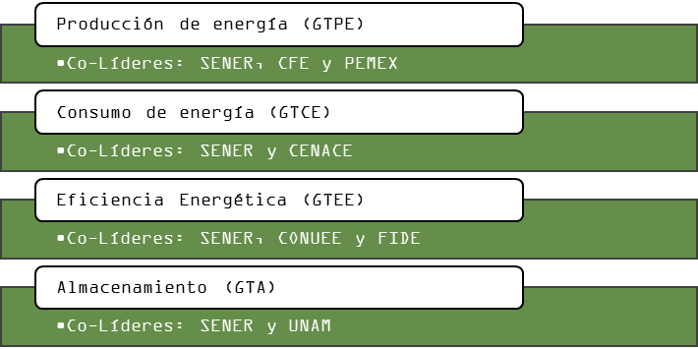

Además de actores específicos que identificaron y convocaron los Co-Líderes de cada GT, el único requisito para participar en este proceso constó en enviar un correo electrónico al representante de la SENER correspondiente, de esta manera se logró contar con la presencia y aportaciones de diversas dependencias de la Administración Pública Federal, institutos de investigación públicos y privados, asociaciones nacionales de diferentes sectores industriales, analistas energéticos y no energéticos nacionales como internacionales, organizaciones de la sociedad civil, entre otros. En la figura 45 se muestra el número de participantes por cada GT.
FIGURA 44. PARTICIPANTES POR GRUPOS DE TRABAJO
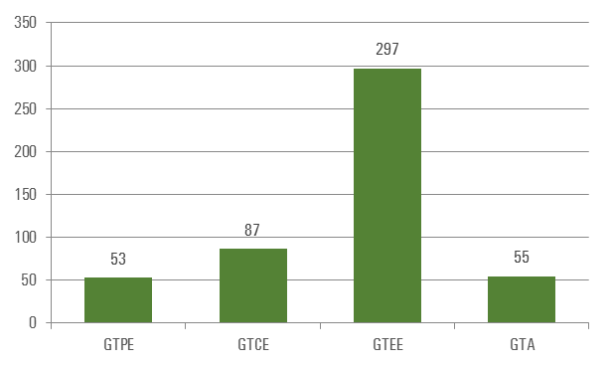
Fuente: Elaboración propia de acuerdo a registros de los Grupos de Trabajo
Durante los meses de mayo y junio de 2016, todos los GT se llevaron a cabo talleres y/o reuniones que contaron con la participación de exponentes expertos en los temas a desarrollar y posteriormente se recopilaron las aportaciones de los participantes de los grupos, y de cualquier interesado, por medio
de diversos medios de comunicación. En la Figura 46 se puede observar la dimensión de las aportaciones de acuerdo al tipo de institución de los participantes que las emitieron.
FIGURA 45. APORTACIONES POR TIPO DE INSTITUCIÓN
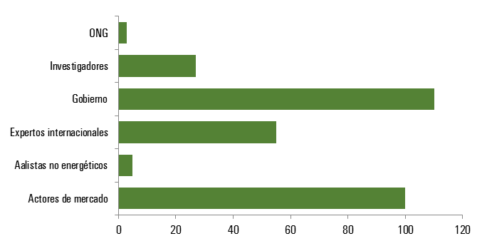
Fuente: Elaboración propia de acuerdo a registros de los Grupos de Trabajo

La dinámica de discusión dentro de los GT estuvo basada en la situación actual que presenta cada tema a nivel nacional; en los escenarios que se vislumbran de acuerdo a cada uno, en horizontes de 15 y 30 años y, en algunos casos, por sector; las barreras que actualmente impiden el avance de las energías limpias y la eficiencia energética en nuestro país, así como el análisis de las mejores prácticas a nivel internacional.
En la figura 47 se muestra el tipo de aportaciones que se recibieron dentro de los grupos, las cuales fueron emitidas por los expositores y/o por los participantes dentro de las sesiones de discusión presenciales, mediante el envío de documentos de referencia, y con la herramienta en línea Survey Monkey.

FIGURA 46. TIPO DE APORTACIONES RECIBIDAS
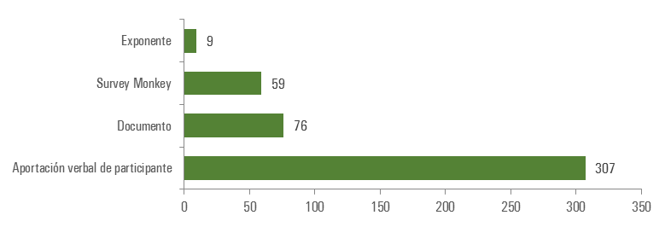
Fuente: Elaboración propia de acuerdo a registros de los Grupos de Trabajo
A continuación también se puede observar la cantidad total de aportaciones que fueron recibidas, contando desde participaciones verbales hasta el envío de propuestas vía Internet.
FIGURA 47. NÚMERO DE APORTACIONES RECIBIDAS POR GRUPOS DE TRABAJO
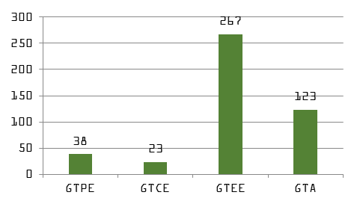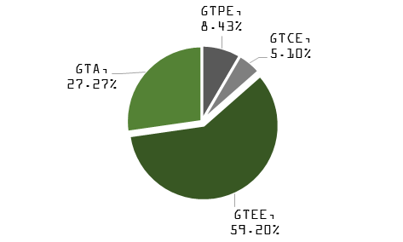
Fuente: Elaboración propia de acuerdo a registros de los Grupos de Trabajo
De esta manera se llevó a cabo un proceso incluyente de consulta, el cual contó con la participación de los sectores público y privado, academia, organizaciones de la sociedad civil, así como con expertos nacionales e internacionales, todos con el interés común de contribuir al desarrollo de nuestro País mediante la planeación de la transición energética nacional.
Por tanto, con este ejercicio se cumplió con el requisito más importante para el funcionamiento del Sistema de Planeación Democrática, consultar y considerar la opinión de los ciudadanos.
Anexo Metodológico de los Indicadores
Indicador
Indicadores de las metas de la Estrategia
Participación de energías limpias en la generación total de electricidad | PEL_{GE}=  Año base (2015): 20.3%  PEL_{GE}: Participación de las energías limpias en la generación total de electricidad  GEL: Generación de electricidad proveniente de energías limpias  GE: Generación nacional de electricidad  Fuente: SENER
Intensidad energética final | IE_{CF}=  Año base (2014): 355.6 KJ/MXP  IE_{CF}: Intensidad energética del consumo final  CF: Consumo final de energía  PIB: Producto interno bruto a precios constantes del 2008  Fuente: SENER-INEGI
Indicadores de la transición energética
Nacional
Participación de las energías renovables en la oferta interna bruta. | PER_{OIB}=  Año base (2014): 7.7%  PER_{OIB}: Participación de las energías renovables en la oferta interna bruta  PER: Producción nacional de energía renovable  OIB: Oferta interna bruta  Fuente: SENER
Intensidad de emisiones de CO₂ por consumo de energía respecto al PIB | I_{ECO2}=  Año base (2014): 31.7 Gg CO₂ eq/ MMMXP  I_{ECO2}: Intensidad de emisiones de CO₂ por consumo de energía respecto al Producto Interno Bruto (PIB)  ECO₂: Emisiones nacionales por consumo de energía en términos de CO₂ eq.  PIB: Producto interno bruto a precios constantes del 2008  Fuente: INECC-INEGI
Intensidad Energética Nacional | IE_{NAC}=  Año base (2014): 626 kJ/MXP  IE_{NAC}: Intensidad energética nacional  CN: Consumo nacional  PIB: Producto interno bruto a precios constantes del 2008  Fuente: SENER-INEGI
Eficiencia energética
Intensidad del sector industrial | I_{IND}=  Año base (2014): 337.7 kJ/MXP  I_{IND}: Intensidad energética del sector industrial  CIND: Consumo de energía de la industria  VA_{IND}: Valor agregado de la industria a precios constantes del 2008  Fuente: SENER-INEGI
Intensidad del sector transporte | I_{TRANS}=  Año base (2014): 163.1 kJ/MXP  I_{TRANS}: Intensidad energética del sector transporte  CTRANS: Consumo de energía del sector transporte  PIB: Producto interno bruto a precios constantes del 2008  Fuente: SENER-INEGI
Intensidad del sector residencial | I_{RES}=  Año base (2014): 81.4 KJ/MXP  I_{RES}: Intensidad energética del sector residencial  CRES: Consumo de energía del sector residencial  CP: Consumo privado de los hogares a precios constantes del 2008  Fuente: SENER-INEGI
Intensidad del sector servicios | I_{COM}=  Año base (2014): 20.1 KJ/ MXP  I_{COM}: Intensidad energética del sector comercial  CCOM: Consumo de energía del sector servicios  VA_{COM}: Valor agregado del sector terciario a precios constantes del 2008  Fuente: SENER-INEGI
Energías limpias
Participación de energías renovables en la generación de electricidad | PER_{GE}=  Año base (2015): 15.4%  PER_{GE}: Participación de las energías renovables en la generación nacional de electricidad  GER: Generación de electricidad proveniente de energías renovables  GE: Generación nacional de electricidad  Fuente: SENER
Participación de cogeneración eficiente en la generación de electricidad | PCOG_{GE}=  Año base (2015): 1.2%  PCOG_{GE}: Participación de cogeneración eficiente en la generación de electricidad  COG: Generación de electricidad por procesos de cogeneración eficiente  GE: Generación nacional de electricidad  Fuente: SENER
Participación de las energías limpias en la oferta interna bruta | PEL_{OIB}=  Año base (2014): 8.9%  PEL_{OIB}: Participación de las energías limpias en la oferta interna bruta  PEL: Producción nacional de energía limpia  OIB: Oferta interna bruta  Fuente: SENER
Almacenamiento
Incremento en capacidad de almacenamiento por energía renovable | Capacidad instalada de almacenamiento por capacidad instalada de energía intermitente (solar y eólica).  Año base (2016): 0%  CA_{ER}=  Base 100 = 2014 (384.2 Gg CO₂ eq/TWh)  CA_{ER}: Capacidad de almacenamiento por energía renovable  CA_{I}: Capacidad de almacenamiento instalada  C_{SE}: Capacidad instalada en energía solar y eólica  Fuente: SENER
Incremento en capacidad de almacenamiento total | Capacidad total instalada de almacenamiento.  Año base (2016): <5 MW  Fuente: SENER
Contaminación ambiental
Índice de disminución de emisiones de CO₂ por generación de energía eléctrica | ECO_{2GE}=  Base 100 = 2014 (384.2 Gg CO₂ eq/TWh)  ECO_{2GE}: Índice de emisiones de CO₂ por generación de energía eléctrica  GE_{CO2}: Emisiones de la generación eléctrica en términos de CO₂ eq.  GE: Generación nacional de electricidad  Fuente: INECC
Índice de disminución de emisiones de CO₂ del sector transporte | ECO_{2TRANS}=  Base 100= 2014 (73.1 Gg CO₂ eq./PJ)  ECO_{2TRANS}: Índice de emisiones de CO₂ del sector transporte  TRANS_{CO2}: Emisiones de CO₂ del sector transporte en términos de CO₂ eq.  CTRANS: Consumo de energía del sector transporte  Fuente: INECC
Índice de disminución de emisiones de CO₂ del sector industrial | ECO_{2IND}=  Base 100 = 2014 (47.2 Gg CO₂ eq./PJ)  ECO_{2IND}: Índice de emisiones de CO₂ del sector industrial  IND_{CO2}: Emisiones de CO₂ del sector industrial en términos de CO₂ eq.  CIND: Consumo de energía del sector industrial  Fuente: INECC

Siglas y Acrónimos
21CPP | Alianza de los Sistemas Eléctricos del Siglo 21
APP | Asociaciones Público Privadas
ASI | Programa de Ahorro Sistemático Integral
BANCOMEXT | Banco Nacional de Comercio Exterior
BANOBRAS | Banco Nacional de Obras y Servicios S.N.C.
BDAN | Banco de Desarrollo de América del Norte
BID | Banco Interamericano de Desarrollo
BM | Banco Mundial
CAF | Banco de Desarrollo de América Latina
CAFE | Promedio Corporativo para la Economía de Combustible
CCTE | Consejo Consultivo para la Transición Energética
CCUS, por sus siglas en inglés | Captura, uso y almacenamiento de Carbono
CEL | Certificados de Energías Limpias
CEM | Ministerial de Energías Limpias
CEMIE | Centros Mexicanos de Innovación en Energía
CENACE | Centro Nacional de Control de Energía
CFE | Comisión Federal de Electricidad
CFL, por sus siglas en inglés | Lámpara Fluorescente Compacta
CIDH | Comisión Interamericana de Derechos Humanos
CMNUCC | Convención Marco de las Naciones Unidas para el Cambio Climático
CNH | Comisión Nacional de Hidrocarburos
CO₂e | Bióxido de carbono equivalente
NOx | Óxido de Nitrógeno
Competence Center Energy Policy and Energy Markets del Fraunhofer  ISI | Centro de Competencia de Política Energética y Mercados Energéticos del Fraunhofer ISI
CONAPO | Consejo Nacional de Población
Constitución | Constitución Política de los Estados Unidos Mexicanos
CONUEE | Comisión Nacional para el Uso Eficiente de la Energía
COP21, por sus siglas en inglés | Vigésima Primer Conferencia de las Partes de la CMNUCC
CRE | Comisión Reguladora de Energía
DKTI, por sus siglas en alemán | Iniciativa Climática y Tecnológica de Alemania
DOF | Diario Oficial de la Federación
EERS, por sus siglas en inglés | Práctica de Estándares de Recursos de Eficiencia Energética
ENTEASE | Estrategia Nacional para la Transición Energética y el Aprovechamiento Sustentable de la Energía
ESCO, por sus siglas en inglés | Empresa de Servicios Energéticos
Estrategia | Estrategia de Transición para Promover el Uso de Tecnologías y Combustibles más Limpios
EUA | Estados Unidos de América
EvIS | Evaluación de Impacto Social
FIDE | Fideicomiso para el Ahorro de Energía Eléctrica
FIRA | Fideicomisos Instituidos en Relación con la Agricultura
FIRCO | Fideicomiso de Riesgo Compartido
FONADIN | Fondo Nacional de Infraestructura
FOTEASE | Fondo para la Transición Energética y el Aprovechamiento Sustentable de la Energía
FSE | Fondo de Sustentabilidad Energética
GEF, por sus siglas en inglés | Fondo Mundial para el Medio Ambiente
GEI | Gases de Efecto Invernadero
GIZ, por sus siglas en alemán | Cooperación Alemana al Desarrollo Sustentable en México.
GT | Grupos de Trabajo
IEA, por sus siglas en inglés | Agencia Internacional de Energía
IEC | Comisión Electrotécnica Internacional
IIE | Instituto de Investigaciones Eléctricas
IMP | Instituto Mexicano del Petróleo
INEEL | Instituto Nacional de Electricidad y Energías Limpias
INEGCEI | Inventario Nacional de Emisiones de Gases y Compuestos de Efecto Invernadero
INEGI | Instituto Nacional de Estadística y Geografía
INERE | Inventario Nacional de Energías Renovables
INFONAVIT | Instituto del Fondo Nacional de la Vivienda para los Trabajadores
ININ | Instituto Nacional de Investigaciones Nucleares
Institut du Développement Durable et des Relations Internationales | Instituto de Relaciones Internacionales de Desarrollo Sostenible de Francia
IPCC por sus siglas en inglés | Panel Intergubernamental de Cambio Climático
IPEEC | Alianza Internacional de Cooperación de Eficiencia Energética
IRENA | Agencia Internacional de las Energías Renovables
LAERFTE | Ley para el Aprovechamiento de las Energías Renovables y el Financiamiento de la Transición Energética
LED, por sus siglas en inglés | Lámparas de diodo con emisión de luz
LFCA | Lámparas Fluorescentes Compactas Autobalastradas
LGCC | Ley General de Cambio Climático
LIE | Ley de la Industria Eléctrica
LOAPF | Ley Orgánica de la Administración Pública Federal
LTE | Ley de Transición Energética
MI | Misión Innovación
MiPyMES | Micro, Pequeñas y Medianas empresas
MLED | Programa para el Desarrollo Bajo en Emisiones de México
NAFIN | Nacional Financiera S.N.C
NAMA, por sus siglas en inglés | Acciones Nacionales Apropiadas de Mitigación
NDC, por sus siglas en inglés | Contribuciones Nacionalmente Determinadas
NOM-ENER | Normas Oficiales Mexicanas de Eficiencia Energética
OIT | Organización Internacional del Trabajo
PEMEX | Petróleos Mexicanos
PETE | Programa Especial de la Transición Energética
PRESEM | Proyecto de Eficiencia y Sustentabilidad Energética en Municipios
PRODESEN | Programa de Desarrollo del Sistema Eléctrico Nacional
PRODETES | Proyecto de Desarrollo de Tecnologías de Energía Sustentable
PRONASE | Programa Nacional para el Aprovechamiento Sustentable de la Energía
PRONASGEN | Programa Nacional de Sistemas de Gestión de la Energía
PIB | Producto Interno Bruto
RNT | Red Nacional de Transmisión
SAGARPA | Secretaría de Agricultura, Ganadería, Desarrollo Rural, Pesca y Alimentación
SDSN | Red de Desarrollo de Soluciones Sustentables
SE4ALL | Energía Sostenible para Todos
SEMARNAT | Secretaría de Medio Ambiente y Recursos Naturales
SEN | Sistema Eléctrico Nacional
SENER | Secretaría de Energía
SGEn | Sistemas de Gestión de Energía
SIE | Sistema de Información Energética
TIC | Tecnologías de la información y la comunicación
WWF, por sus siglas en inglés | Fondo Mundial para la Naturaleza-Programa México

Índice de Figuras
Figura 1. MARCO LEGAL DE LA TRANSICIÓN ENERGÉTICA
Figura 2. INSTRUMENTOS DE PLANEACIÓN INDICADOS POR LA LTE
Figura 3. COSTOS NIVELADOS DE ENERGÍAS FÓSILES Y RENOVABLES ENTRE 2010 Y 2015
Figura 4. COSTOS DE INSTALACIÓN DE PROYECTOS EÓLICOS EN LOS ESTADOS UNIDOS,
1982 A 2012
Figura 5. EVOLUCIÓN DE LA CAPACIDAD INSTALADA DE GENERACIÓN CON SOLAR FOTOVOLTAICA 2000-2013
Figura 6. RENDIMIENTO PROMEDIO DE VEHÍCULOS EN ESTADOS UNIDOS 1980-2014
Figura 7. EFICIENCIA PROMEDIO EN ILUMINACIÓN (PRODUCCIÓN DE LUZ POR UNIDAD DE ENERGÍA CONSUMIDA) Y COSTOS POR LÁMPARA
Figura 8. CONSUMO PROMEDIO DE ENERGÍA DE REFRIGERADORES RESIDENCIALES, VOLUMEN, Y EVOLUCIÓN DE PRECIO
Figura 9. CONSUMO DE ENERGÍA PROMEDIO DE NUEVOS ELECTRODOMÉSTICOS VENDIDOS EN EL PERIODO 1980-2014
Figura 10. DIAGRAMA DE EMISIONES DE GASES DE EFECTO INVERNADERO PARA MÉXICO (2013)
Figura 11. BALANCE NACIONAL DE ENERGÍA: OFERTA INTERNA BRUTA TOTAL POR ENERGÉTICO 2000-2015
Figura 12. GENERACIÓN BRUTA DE ENERGÍA ELÉCTRICA
Figura 13. CAPACIDAD DE ENLACES ENTRE LAS 53 REGIONES DE TRANSMISIÓN DEL SEN 2015
Figura 14. LONGITUD DE LÍNEAS DE TRASMISIÓN (230 Y 400 KV) POR ENTIDAD FEDERATIVA
Figura 15. CAPACIDAD DE SUBESTACIONES, 2004-2015
Figura 16. INTERCONEXIONES TRANSFRONTERIZAS
Figura 17. CONSUMO FINAL ENERGÉTICO TOTAL POR COMBUSTIBLE
Figura 18. CONSUMO FINAL DE ENERGÍA POR SECTOR
Figura 19. CONSUMO DE COMBUSTIBLES DEL SECTOR TRANSPORTE
Figura 20. CONSUMO DE ENERGÍA DEL SECTOR INDUSTRIAL
Figura 21. EVOLUCIÓN DE LA GENERACIÓN EOLOELÉCTRICA 2004-2015
Figura 22. EVOLUCIÓN DE LA ENERGÍA FOTOVOLTAICA 2004-2015
Figura 23. EVOLUCIÓN DE LA CAPACIDAD INSTALADA POR CONTRATOS DE INTERCONEXIÓN DE PEQUEÑA Y MEDIANA ESCALA 2007-2015
Figura 24. CAPACIDAD EN GENERACIÓN DISTRIBUIDA POR TECNOLOGÍA A DICIEMBRE 2015
Figura 25. APOYOS OTORGADOS POR EL FONDO DE SUSTENTABILIDAD ENERGÉTICA POR TEMA
Figura 26. PORCENTAJES DE PARTICIPACIÓN DE ENERGÍA LIMPIA
Figura 27. CONSUMO FINAL ENERGÉTICO TOTAL POR SECTOR ESCENARIO BASE, 2016-2050
Figura 28. PROSPECTIVA DE LA DEMANDA ANUAL DE ENERGÍA ELÉCTRICA 2016-2050
Figura 29. CAPACIDAD INSTALADA DE GENERACIÓN DE ELECTRICIDAD 2015-2050
Figura 30. GENERACIÓN DE ELECTRICIDAD POR TECNOLOGÍA 2015-2050
Figura 31. PARTICIPACIÓN DE ENERGÍAS LIMPIAS
Figura 32. CONSUMO FINAL ENERGÉTICO TOTAL POR SECTOR ESCENARIO DE TRANSICIÓN, 2016-2050
Figura 33. COMPARACIÓN DEL CONSUMO FINAL ENERGÉTICO 2016-2050
Figura 34. POTENCIAL DE REDUCCIÓN DE CONSUMO FINAL DE ENERGÍA EN LOS SECTORES DE INDUSTRIA, TRANSPORTE Y EDIFICIOS AL 2050
Figura 35. ESCENARIOS DE DEMANDA DE ENERGÍA ELÉCTRICA, 2010-2050
Figura 36. COMPARACIÓN DEL CONSUMO DE ENERGÍA DEL SECTOR TRANSPORTE 2016-2050
Figura 37. DEMANDA TOTAL DE ENERGÍA ELÉCTRICA
Figura 38. CAPACIDAD INSTALADA DE GENERACIÓN DE ELECTRICIDAD 2015-2050
Figura 39. GENERACIÓN DE ELECTRICIDAD POR TECNOLOGÍA 2015-2050
Figura 40. PARTICIPACIÓN DE ENERGÍAS LIMPIAS 2015-2050
Figura 41. META DE EFICIENCIA ENERGÉTICA 2016-2050
Figura 42. INDICADORES DE LA ESTRATEGIA
Figura 43. GRUPOS DE TRABAJO PARA LA ACTUALIZACIÓN DE LA ESTRATEGIA
Figura 44. PARTICIPANTES POR GRUPOS DE TRABAJO
Figura 45. APORTACIONES POR TIPO DE INSTITUCIÓN
Figura 46. TIPO DE APORTACIONES RECIBIDAS
Figura 47. NÚMERO DE APORTACIONES RECIBIDAS POR GRUPOS DE TRABAJO
Índice de Tablas
Tabla 1. EJEMPLOS SELECTOS DE POLÍTICAS, MEDIDAS E INSTRUMENTOS AMBIENTALMENTE EFECTIVOS, DE ACUERDO CON EL IPCC
TABLA 2. ACCIONES EN EDIFICACIONES
TABLA 3. ACCIONES EN INDUSTRIA
TABLA 4. ACCIONES EN TECNOLOGÍAS VEHICULARES EFICIENTES.
TABLA 5. ACCIONES EN INFRAESTRUCTURA QUE FACILITE LA INTEGRACIÓN DE DIVERSAS MODALIDADES DE TRANSPORTE
TABLA 6. ACCIONES EN URBANIZACIÓN, PLANEACIÓN DE LAS CIUDADES Y REDUCCIÓN DE LA NECESIDAD DE MOVILIDAD
TABLA 7. ACCIONES EN SERVICIOS PÚBLICOS MUNICIPALES
TABLA 8. ACCIONES EN AGROINDUSTRIA
TABLA 9. ACCIONES EN BIOENERGÍA
TABLA 10. ACCIONES EN ENERGÍA EÓLICA
TABLA 11. ACCIONES EN ENERGÍA SOLAR
TABLA 12. ACCIONES EN GEOTERMIA
TABLA 13. ACCIONES EN HIDROENERGÍA Y ENERGÍAS DEL OCÉANO
TABLA 14. ACCIONES EN CAPTURA Y ALMACENAMIENTO DE CARBONO
TABLA 15. ACCIONES DE DESARROLLO E IMPACTO SOCIAL
TABLA 16. ACCIONES EN REDES INTELIGENTES Y GENERACIÓN DISTRIBUIDA
TABLA 17. ACCIONES EN ALMACENAMIENTO DE ENERGÍA
TABLA 18. TABLERO DE INDICADORES DE LA ESTRATEGIA Y SUS LÍNEAS BASE
TABLA 19. EVOLUCIÓN DE LA GENERACIÓN BRUTA DE ENERGÍA ELÉCTRICA, 2016-2030
TABLA 20. CONSUMO ENERGÉTICO FINAL CON ACCIONES DE EFICIENCIA ENERGÉTICA,
2016-2030
_______________________________

NORMA Oficial Mexicana NOM-034-NUCL-2016, Requerimientos de selección, calificación y entrenamiento del personal de centrales nucleoeléctricas.

Al margen un sello con el Escudo Nacional, que dice: Estados Unidos Mexicanos.- Secretaría de Energía.
NORMA OFICIAL MEXICANA NOM-034-NUCL-2016, REQUERIMIENTOS DE SELECCIÓN, CALIFICACIÓN Y ENTRENAMIENTO DEL PERSONAL DE CENTRALES NUCLEOELÉCTRICAS
JUAN EIBENSCHUTZ HARTMAN, Presidente del Comité Consultivo Nacional de Normalización de Seguridad Nuclear y Salvaguardias y Director General de la Comisión Nacional de Seguridad Nuclear y Salvaguardias, con fundamento en los artículos: 27, párrafo octavo de la Constitución Política de los Estados Unidos Mexicanos; 11, numeral 2 de la Convención sobre Seguridad Nuclear publicada en el Diario Oficial de la Federación el 24 de marzo de 1997; 1, 4, 18 fracciones III y IX, 19, 20, 21 y 50 fracciones I, II, III, XI, XV
de la Ley Reglamentaria del Artículo 27 Constitucional en Materia Nuclear; 17 y 33 fracción XIII de la Ley Orgánica de la Administración Pública Federal; 1 y 38 fracción II, 40 fracción I, 41, 47 fracción IV, 51 y 73 de la Ley Federal sobre Metrología y Normalización; 28, 31 fracción III y 34 del Reglamento de la Ley sobre Metrología y Normalización; 2 apartado F, fracción I, 8 fracción XV, 40, 41 y 42 fracciones VIII, XII, XXXIV
del Reglamento Interior de la Secretaría de Energía, se ordena la publicación en el Diario Oficial de la Federación de la Norma Oficial Mexicana NOM-034-NUCL-2016, “Requerimientos de selección, calificación y entrenamiento del personal de centrales nucleoeléctricas”.
CONSIDERANDO
Primero. Que con fecha 14 de septiembre de 2015, el Comité Consultivo Nacional de Normalización de Seguridad Nuclear y Salvaguardias, publicó en el Diario Oficial de la Federación el Proyecto de Modificación a la Norma Oficial Mexicana NOM-034-NUCL-2009, Requerimientos de selección, calificación y entrenamiento del personal de Centrales Nucleoeléctricas, a efecto de recibir comentarios de los interesados.
Segundo. Que transcurrido el plazo de 60 días a que se refiere el artículo 47 fracción I de la Ley Federal sobre Metrología y Normalización para recibir los comentarios mencionados en el considerando anterior, el Comité Consultivo Nacional de Normalización de Seguridad Nuclear y Salvaguardias, analizó los comentarios recibidos y, en los casos que estimó procedente, realizó las modificaciones al proyecto en cita.
Tercero. Que con fecha 3 de junio de 2016, se publicaron en el Diario Oficial de la Federación las respuestas a los comentarios antes referidos, en cumplimiento a lo previsto por el artículo 47 fracción III de la Ley Federal sobre Metrología y Normalización.
Cuarto. Que en atención a lo expuesto en los considerandos anteriores y toda vez que el Comité Consultivo Nacional de Normalización de Seguridad Nuclear y Salvaguardias otorgó la aprobación respectiva, se expide la siguiente:
NORMA OFICIAL MEXICANA NOM-034-NUCL-2016, REQUERIMIENTOS DE SELECCIÓN, CALIFICACIÓN Y ENTRENAMIENTO DEL PERSONAL DE CENTRALES NUCLEOELÉCTRICAS
PREFACIO
En la elaboración del presente proyecto de norma, participaron representantes de las dependencias, instituciones y empresas siguientes:
SECRETARÍA DE ENERGÍA
- Unidad de Asuntos Jurídicos/Dirección General Adjunta Consultiva B/Dirección de Estudios y Consultas C
- Subsecretaría de Electricidad/Unidad del Sistema Eléctrico Nacional y Política Nuclear/Dirección General Adjunta de Política Nuclear
SECRETARÍA DE GOBERNACIÓN
- Dirección General de Vinculación, Innovación y Normatividad en Materia de Protección Civil
INSTITUTO NACIONAL DE INVESTIGACIONES NUCLEARES
COMISIÓN FEDERAL DE ELECTRICIDAD
- Gerencia de Centrales Nucleoeléctricas
INSTITUTO POLITÉCNICO NACIONAL
- Escuela Superior de Física y Matemáticas
INSTITUTO DE SEGURIDAD Y SERVICIOS SOCIALES DE LOS TRABAJADORES DEL ESTADO
- Hospital Regional Adolfo López Mateos
UNIVERSIDAD NACIONAL AUTÓNOMA DE MÉXICO
- Instituto de Ciencias Nucleares
SERVICIOS A LA INDUSTRIA NUCLEAR Y CONVENCIONAL, S.A. DE C.V.
SOCIEDAD NUCLEAR MEXICANA
ÍNDICE
0. Introducción
1. Objetivo
2. Campo de aplicación
3. Definiciones
4. Requerimientos
Apéndice A (Normativo). Contenido de los programas de entrenamiento y reentrenamiento del personal licenciado de una central nucleoeléctrica
5. Concordancia con normas internacionales y mexicanas
6. Bibliografía
7. Evaluación de la conformidad
8. Observancia
9. Vigencia
0. Introducción
Debido a que las actividades vinculadas con la industria nuclear y en específico las de centrales nucleoeléctricas, requieren de un alto grado de confiabilidad en su ejecución, es necesario establecer los requisitos de formación académica, entrenamiento y experiencia que deben cumplir los distintos miembros del personal que labore en una central nucleoeléctrica, para minimizar los riesgos potenciales derivados del uso de combustibles nucleares y de los desechos radiactivos generados.
1. Objetivo
Esta Norma Oficial Mexicana establece los criterios para la selección, calificación, entrenamiento y reentrenamiento del personal de una central nucleoeléctrica.
2. Campo de aplicación
Esta norma es aplicable al personal que desempeña una o más de las actividades o funciones aquí descritas, dentro de una central nucleoeléctrica.
3. Definiciones
Para los efectos de esta norma, se entiende por:
3.1 Calificación.- Combinación de escolaridad, experiencia y entrenamiento que posee como mínimo un individuo para desempeñar la actividad acorde a sus funciones.
3.2 Central Nucleoeléctrica (CN).- Conjunto de uno o varios reactores nucleares incluyendo todas las estructuras, sistemas y componentes que se utilizan para la generación de energía eléctrica.
3.3 CNSNS.- Comisión Nacional de Seguridad Nuclear y Salvaguardias, creada por decreto el 26 de enero de 1979 en la Ley Reglamentaria del Artículo 27 Constitucional en Materia Nuclear.
3.4 Contratista.- Persona, empresa o institución responsable de realizar alguna de las actividades o funciones aquí descritas, por encargo de la Entidad Responsable.
3.5 Director o Jefe de Área.- Persona responsable de desarrollar y administrar los programas y políticas dentro del área de su adscripción en una CN.
3.6 Entidad Responsable (ER).- Aquella empresa o institución que posee un permiso de construcción o una licencia de operación de una CN y que tiene todas las responsabilidades legales, financieras y técnicas relacionadas con la operación de tal CN.
3.7 Entrenamiento Especializado.- Capacitación, adiestramiento e instrucción, tendiente a desarrollar o mejorar el desempeño de las tareas asociadas a cada cargo.
3.8 Escolaridad.- Nivel máximo de estudios cursados y acreditados por una institución educativa con reconocimiento oficial.
3.9 Experiencia.- Trabajo realizado compatible con aquellos deberes y funciones laborales correspondientes a las calificaciones requeridas por la actividad o función a la que aspira el candidato.
3.10 Experiencia en Centrales Eléctricas.- Trabajo realizado en centrales termoeléctricas o CN durante las pruebas preoperacionales, pruebas de arranque u operación. La experiencia en otro tipo de centrales eléctricas no constituye experiencia al respecto.
3.11 Experiencia en Sitio.- Trabajo realizado en la CN en la cual el candidato pretende calificarse. Dicho trabajo debe haber involucrado los sistemas de la CN y a sus procedimientos, de lo contrario, las actividades realizadas no constituyen experiencia al respecto.
3.12 Experiencia Nuclear.- Trabajo realizado en una CN durante las pruebas preoperacionales o de arranque, o durante actividades de operación.
3.13 Gerente General.- Persona responsable de la dirección, administración, coordinación y operación eficiente de una CN y en quien recae la responsabilidad primordial, tanto de la seguridad nuclear como de la protección y seguridad de los trabajadores y del público.
3.14 Gerente.- Persona responsable de dirigir, administrar, planear, coordinar y tomar decisiones sobre la evaluación y el control de todas las actividades correspondientes a su área dentro de una CN.
3.15 Ingeniero.- Persona responsable de realizar, coordinar y revisar las modificaciones de la CN, los procedimientos y las pruebas de sistemas durante las etapas preoperacionales, de arranque u operación.
3.16 Instructor de Simulador.- Persona autorizada por la CNSNS para instruir en materia de sistemas, respuestas integradas de operación normal, anormal y de emergencia de la CN, mediante un simulador, al personal que requiere de una licencia de operador del reactor o de supervisor del reactor.
3.17 Mando Medio.- Nivel funcional correspondiente al personal de una CN que provee enlace entre los niveles funcionales directivo y de supervisión. Las responsabilidades y atribuciones de este personal corresponden al desarrollo y administración de los programas y políticas aplicables en sus respectivas áreas dentro de una CN.
3.18 Nivel Funcional.- Posición jerárquica establecida en el organigrama de la ER, para la cual se establecen sus funciones y responsabilidades dentro de la organización.
3.19 Directivo.- Nivel funcional correspondiente al personal cuyas responsabilidades y atribuciones son desarrollar y administrar políticas y programas que contribuyan al aumento de la seguridad y eficiencia en la CN de acuerdo a su área específica. Los cargos directivos deben cubrir al menos las áreas técnicas de operación, mantenimiento y soporte técnico.
3.20 Operador del Reactor (OR).- Persona autorizada por la CNSNS, mediante una licencia, para manipular controles de una CN determinada.
3.21 Operarios.- Nivel funcional correspondiente al personal de una CN cuyas responsabilidades y atribuciones incluyen: la manipulación de controles y la vigilancia del comportamiento a través de la instrumentación.
3.22 Potencia Térmica Nominal (PTN).- Rapidez de generación de calor correspondiente a la potencia de diseño del reactor.
3.23 Supervisión.- Nivel funcional correspondiente al personal de una CN cuyas responsabilidades y atribuciones son la dirección y control de las actividades del personal operario, asegurándose de que
el trabajo se realiza de conformidad a procedimientos, políticas y lineamientos de seguridad industrial
y radiológica.
3.24 Supervisor.- Persona que controla y dirige las acciones de operadores, técnicos, ayudantes y demás personal encargado de realizar los trabajos manuales.
3.25 Supervisor del Reactor (SR).- Persona autorizada por la CNSNS, mediante una licencia,
para manipular controles, dirigir y supervisar las actividades de operación y analizar el estado de una
CN determinada.
3.26 Técnico.- Persona encargada de realizar actividades específicas de mantenimiento, muestreo, análisis químicos, radioquímicos y radiológicos, calibración y reparación de equipo, así como de ejecutar pruebas, calibraciones e inspecciones.
4. Requerimientos
4.1 Niveles funcionales
La ER debe establecer una estructura orgánica que le permita lograr el objetivo para el cual fue creada. Tal estructura debe contemplar una organización con diferentes niveles funcionales acordes a las responsabilidades establecidas por esta norma.
4.1.1 Los diversos niveles funcionales deben ocuparse por individuos cuya calificación y entrenamiento especializado satisfagan los requisitos correspondientes de esta norma, sin importar si dicha designación
es temporal.
4.1.2 El personal de empresas o instituciones contratistas que desempeñen una actividad o función de las aquí descritas por más de un año, deben satisfacer los requisitos de la presente norma.
4.1.3 Cuando se desempeñe una actividad o función de las aquí descritas por un tiempo menor a un año, el personal del contratista debe comprobar anticipadamente ante la organización de la ER, que está debidamente calificado para realizar la tarea asignada mediante:
4.1.3.1 Documentos del contratista con los que calificó a su personal para ejecutar la tarea asignada; o,
4.1.3.2 Verificación previa, por parte de la organización de la ER, de la habilidad del personal del contratista para ejecutar la tarea asignada, o
4.1.3.3 La terminación exitosa, por parte del personal del contratista, de aquellos segmentos del programa de entrenamiento de la organización de la ER que se consideren necesarios para realizar la tarea asignada.
4.1.4 Los niveles funcionales requeridos para una CN deben cubrir al menos los siguientes cargos
o sus equivalentes:
NIVEL FUNCIONAL | NOMBRE DEL CARGO (O EQUIVALENTE)
4.1.4.1 DIRECTIVO | Gerente General
 | Gerente (de Área)
4.1.4.2 MANDO MEDIO | Director o Jefe de Área
4.1.4.3 SUPERVISION | Supervisor del Reactor (SR)
 | Supervisor (de Área)
 | Instructor de Simulador
 | Ingeniero
4.1.4.4 OPERARIOS | Operador del Reactor (OR)
 | Técnico
 | Técnico Instructor
4.1.5 Los reemplazos definitivos de niveles directivos deben hacerse con personal calificado, debiendo reportarse a la CNSNS. Ante un reemplazo debe existir un periodo de traslape de al menos diez (10) días hábiles, para que, durante éste, el personal de reemplazo adquiera un conocimiento adecuado de sus nuevos deberes y responsabilidades.
4.1.6 Las ausencias menores de tres meses de personal no licenciado deben ser cubiertas por personal calificado que al menos posea la calificación correspondiente al nivel funcional inmediato inferior. Las ausencias en el nivel funcional más bajo en un área, podrán ser cubiertas por personal que cumpla como mínimo con la fase teórica del entrenamiento especializado.
4.1.7 Las ausencias menores de tres meses de personal licenciado, tales como SR, OR, Instructores de Simulador y Supervisor de Instructores de Simulador, deberán ser cubiertas por personal que cuente con la licencia o autorización de la CNSNS correspondiente para ese puesto.
4.1.8 En ningún caso una ausencia podrá ser cubierta por un tiempo mayor a 3 meses en un año calendario, a menos que la persona designada posea la calificación correspondiente a ese nivel funcional.
4.2 Calificaciones
4.2.1 El personal de la ER debe poseer el entrenamiento y los conocimientos requeridos para el cargo que desempeñe de acuerdo al nivel funcional. Para tal propósito deben satisfacerse los requisitos mínimos establecidos en esta sección.
4.2.2 Los SR y OR quedan sujetos al proceso de licenciamiento de la CNSNS.
4.2.3 De igual forma el personal cuya responsabilidad está sujeta a la verificación de conocimientos y entrenamiento, mediante un proceso de certificación, contará con una vigencia, al término de la cual debe refrendar tal certificación. La certificación de personal quedará nulificada en caso que exista una suspensión de labores en la especialidad correspondiente, por un tiempo mayor al establecido en la normativa aplicable.
4.3 Personal de operación
4.3.1 Gerente General.- El Gerente General de la CN debe tener la siguiente calificación:
4.3.1.1 Escolaridad: Licenciatura con cédula profesional en ingeniería o ciencias afines.
4.3.1.2 Experiencia mínima: Seis (6) años en el sector energético con responsabilidad de mando en un nivel funcional de directivo o mando medio.
4.3.1.3 Experiencia Nuclear mínima: Cuatro (4) años.
4.3.1.4 Entrenamiento Especializado: Conocimientos de seguridad nuclear, normativa nuclear
y protección ambiental.
4.3.1.5 Satisfacer los requisitos establecidos en las secciones 4.5.3.2 y 4.5.3.3 de esta norma.
4.3.2 Gerente.- El Gerente debe tener la siguiente calificación:
4.3.2.1 Escolaridad: Licenciatura con cédula profesional en ingeniería o ciencias afines.
4.3.2.2 Experiencia mínima: Cinco (5) años en centrales eléctricas con responsabilidad de mando en un nivel funcional de mando medio o supervisión.
4.3.2.3 Experiencia Nuclear mínima: Cuatro (4) años, con al menos seis (6) meses de experiencia en sitio, y con tres (3) años en los que debió haberse involucrado con actividades de supervisión o dirección en las áreas de operación, técnica o mantenimiento. Como parte de la experiencia nuclear debe haber participado en actividades de supervisión o dirección de una CN en operación, durante las siguientes etapas:
4.3.2.3.1 Dos (2) meses en operación a una potencia mayor al 20% de la PTN; y
4.3.2.3.2 Un (1) mes durante recarga o carga inicial de combustible; y
4.3.2.3.3 Durante pruebas de arranque inicial o pruebas de arranque posterior a la recarga de combustible.
4.3.2.4 Entrenamiento Especializado:
4.3.2.4.1 El Gerente de Operación debe tener o haber tenido licencia de SR.
4.3.2.4.2 El Gerente de Mantenimiento debe conocer lo relacionado a pruebas no destructivas, los artificios asociados con el mantenimiento de una CN, y las normas relacionadas con dicho mantenimiento.
4.3.2.4.3 El Gerente Técnico debe conocer las actividades de ingeniería aplicada a equipos y sistemas, así como el manejo de personal y supervisión de programas de trabajo de la CN donde pretende el cargo.
4.3.2.5 Todos los Gerentes deben tener la habilidad para dirigir y supervisar conforme a lo aplicable de la sección 4.5 de esta norma.
4.3.3 Director.- El Director debe tener la siguiente calificación:
4.3.3.1 Escolaridad: Licenciatura con cédula profesional en ingeniería o ciencias afines acordes al cargo.
4.3.3.2 Experiencia mínima: Cuatro (4) años de experiencia en centrales eléctricas con responsabilidad de mando en un nivel funcional de supervisión.
4.3.3.3 Experiencia Nuclear mínima: Dos (2) años, con al menos seis (6) meses de experiencia en sitio; para el Director de Operación cuatro (4) años y para el Director de Protección Radiológica tres (3) años. Durante este periodo debe acumular un año en actividades de dirección o supervisión en el ámbito de su especialidad (excepto para el de Garantía de Calidad, el cual debe acumular un año en actividades de verificación de la calidad), en una CN en operación durante las siguientes etapas:
4.3.3.3.1 Dos (2) meses de operación a una potencia mayor del 20% de la PTN; y
4.3.3.3.2 Durante recarga o carga inicial de combustible; y
4.3.3.3.3 Dos (2) meses en pruebas de arranque inicial o pruebas de arranque posterior a la recarga
de combustible.
4.3.3.4 Entrenamiento Especializado:
4.3.3.4.1 El Director de Operación debe poseer licencia vigente de SR en la CN donde laborará y además haber participado en la supervisión de actividades de arranque desde la subcriticidad hasta el 20% de la PTN, apagado desde el 20% de la PTN a parada fría y en los preparativos para el arranque después de carga inicial o recarga de combustible.
4.3.3.4.2 El Director de Entrenamiento debe tener o haber tenido licencia de SR o en su defecto, que el Supervisor de Instructores del Simulador, cumpla este requisito.
4.3.3.5 Todos los Directores deben satisfacer los requisitos aplicables establecidos en la sección 4.5 de esta norma.
4.3.4 Supervisor.- Los Supervisores deben tener la siguiente calificación:
4.3.4.1 Escolaridad: Licenciatura con cédula profesional en ingeniería o ciencias afines acordes al cargo.
4.3.4.2 Experiencia mínima: Tres (3) años en centrales eléctricas, ejerciendo funciones en el ámbito de su especialidad. Para Supervisores de Garantía o Control de Calidad no se requiere.
4.3.4.3 Experiencia Nuclear: Dependiendo de la especialidad deben acumularse:
4.3.4.3.1 Para Supervisores del Área de Operación, Jefe de Turno o Ingeniero de Turno en funciones o que supervisa el manejo de combustible nuclear, la experiencia acumulada debe ser de tres (3) años incluyendo seis (6) meses de experiencia en sitio. En estos tres (3) años debe haber laborado como operador del reactor en una CN en operación durante las siguientes etapas:
a) Seis (6) meses, con al menos seis semanas operando arriba de 20% de la PTN; y
b) Arranque desde la subcriticidad hasta alcanzar 20% de la PTN; y
c) Apagado a partir de una potencia de 20% de la PTN hasta alcanzar el apagado frío y la
subcriticidad; y
d) Preparativos para el arranque después de carga inicial o de recarga de combustible; y
e) Actividades de manejo de combustible en la CN en la que pretende laborar.
4.3.4.3.2 Para Supervisores de las Áreas Químicas, Protección Radiológica, Instrumentación o Mantenimiento, la experiencia acumulada en su especialidad debe ser de dos (2) años, incluyendo seis (6) meses de experiencia en sitio.
4.3.4.3.3 Para Supervisores relacionados con el entrenamiento de Operarios, Técnicos o personal de Mantenimiento, tres (3) años incluyendo seis (6) meses de experiencia en sitio.
4.3.4.3.4 Para Supervisores del Grupo Técnico, un (1) año de experiencia en actividades vinculadas con la operación y resolución de problemas relacionados con el funcionamiento de los sistemas de la CN. Además, el Supervisor de Ingeniería del Reactor debe:
a) Haber acumulado una experiencia de dos (2) años adicionales en ingeniería del reactor; y
b) Haber participado en las actividades del área de ingeniería del reactor de una CN en operación durante las siguientes etapas:
1) Carga inicial o recarga de combustible; y
2) Programa de pruebas de arranque inicial o de pruebas posterior a la recarga; e
3) Incremento de potencia desde el 10% hasta el 100% de la PTN, incluyendo estabilización de xenón; y
4) Ajuste de patrones de barras de control; y
5) Dos (2) meses de operación a una potencia mayor al 20% de la PTN.
4.3.4.3.5 Para Supervisores de Garantía o Control de Calidad, un (1) año ejerciendo actividades de verificación de la calidad.
4.3.4.4 Entrenamiento Especializado: De acuerdo con su especialidad, los Supervisores deben satisfacer los siguientes requisitos:
4.3.4.4.1 El Supervisor del Área de Operación, Jefe de Turno o Ingeniero de Turno en funciones o que supervise el manejo de combustible nuclear, deben poseer licencia vigente de SR para la CN en la cual pretenda laborar.
4.3.4.4.2 El Supervisor del Área de Entrenamiento de Operarios, Técnicos o Personal de Mantenimiento, debe poseer conocimiento en las técnicas de instrucción mediante entrenamiento o por experiencia y contar con el reconocimiento de la ER.
4.3.4.4.3 El Supervisor del Área Química debe poseer, seis (6) meses de experiencia ejecutando labores de radioquímica.
4.3.4.4.4 El Supervisor del Área de Protección Radiológica debe poseer mínimo seis (6) meses de experiencia en protección radiológica en sitio.
4.3.4.5 Los Supervisores deben satisfacer los requisitos aplicables establecidos en la sección 4.5 de
esta norma.
4.3.5 Operador del Reactor.- Debe tener la siguiente calificación:
4.3.5.1 Escolaridad: Licenciatura con cédula profesional en ingeniería o ciencias afines.
4.3.5.2 Experiencia mínima: Dos (2) años en centrales eléctricas.
4.3.5.3 Experiencia Nuclear mínima: Un (1) año, incluyendo seis (6) meses de experiencia en sitio.
4.3.5.4 Entrenamiento Especializado:
4.3.5.4.1 Poseer licencia vigente de OR de la unidad en que laborará.
4.3.5.4.2 Previo a la autorización para fungir como OR y después de haber aprobado el curso de simulador, debe haber acumulado tres (3) meses como personal de turno en entrenamiento.
4.3.5.5 Los OR deben satisfacer los requisitos aplicables establecidos en la sección 4.5 de esta norma.
4.3.6 Ingeniero de Pruebas.- Los Ingenieros de Pruebas responsables de sistemas deben demostrar, antes de iniciar los periodos de pruebas preoperacionales o de pruebas de arranque, que poseen:
4.3.6.1 Escolaridad: Licenciatura con cédula profesional en ingeniería o ciencias afines.
4.3.6.2 Experiencia mínima: Dos (2) años en centrales eléctricas.
4.3.6.3 Experiencia Nuclear mínima: Un (1) año en pruebas de arranque. No requerida para pruebas preoperacionales.
4.3.6.4 Entrenamiento Especializado: Tener habilidad y conocimientos sobre:
4.3.6.4.1 Administración del programa de pruebas; y
4.3.6.4.2 Los requisitos del diseño y operación de los sistemas y equipos que van a probarse; y
4.3.6.4.3 La interacción entre sistemas.
4.3.6.5 Los Ingenieros de Pruebas deben satisfacer los requisitos aplicables establecidos en la sección 4.5 de esta norma.
4.3.7 Supervisor de Instructores de Simulador.- El Supervisor de Instructores de Simulador debe tener, la siguiente calificación:
4.3.7.1 Escolaridad: Licenciatura con cédula profesional en ingeniería o ciencias afines.
4.3.7.2 Experiencia mínima: Tres (3) años en simuladores de una CN, de los cuales, seis (6) meses deben corresponder a la instalación en donde aspira al cargo.
4.3.7.3 Experiencia Nuclear mínima: Tres (3) años en la CN en la cual ejercerá las funciones, debiendo haber participado en los periodos de pruebas de arranque, recargas y operación a potencia mayor de 20% de la PTN.
4.3.7.4 Entrenamiento Especializado: Tener o haber tenido licencia de SR y poseer autorización como instructor de simulador expedida por la CNSNS.
4.3.7.5 El Supervisor de Instructores de Simulador debe satisfacer los requisitos aplicables establecidos en la sección 4.5 de esta norma.
4.3.8 Instructor de Simulador.- Los Instructores de Simulador deben poseer, la siguiente calificación:
4.3.8.1 Escolaridad: Licenciatura con cédula profesional en ingeniería o en ciencias afines.
4.3.8.2 Experiencia mínima: Dos (2) años de experiencia en centrales eléctricas.
4.3.8.3 Experiencia Nuclear mínima: Seis (6) meses de experiencia en sitio.
4.3.8.4 Entrenamiento Especializado: Tener o haber tenido licencia de SR o contar con la documentación que avale el conocimiento de SR.
4.3.8.5 Poseer conocimientos en las técnicas de instrucción mediante entrenamiento o por experiencia y contar con el reconocimiento de la ER.
4.3.8.6 Autorización como Instructor de Simulador expedida por la CNSNS.
4.3.8.7 El Instructor de Simulador debe satisfacer los requisitos aplicables establecidos en la sección 4.5 de esta norma.
4.3.9 Instructor.- Los Instructores deben poseer la siguiente calificación:
4.3.9.1 Escolaridad: Licenciatura con cédula profesional acorde a la especialidad en la que instruye.
4.3.9.2 Experiencia mínima: Dos (2) años de experiencia relacionada con su especialidad.
4.3.9.3 Experiencia Nuclear mínima: Seis (6) meses de experiencia en sitio.
4.3.9.4 Entrenamiento Especializado: Poseer conocimientos en las técnicas de instrucción mediante entrenamiento o por experiencia y contar con el reconocimiento de la ER.
4.3.10 Técnico Instructor.- El Técnico Instructor debe contar con un certificado de competencia laboral y la experiencia nuclear o poseer la siguiente calificación:
4.3.10.1 Escolaridad: Educación Media-Superior.
4.3.10.2 Experiencia mínima: Dos (2) años desempeñando actividades asociadas a las funciones de
la especialidad.
4.3.10.3 Experiencia Nuclear mínima: Un (1) año con al menos seis (6) meses de experiencia en sitio.
4.3.10.4 Entrenamiento Especializado: Poseer conocimientos en las técnicas de instrucción mediante entrenamiento o por experiencia y contar con el reconocimiento de la ER.
4.3.10.5 El Técnico Instructor debe satisfacer los requisitos aplicables establecidos en la sección 4.5 de esta norma.
4.3.11 Técnico.- El Técnico debe contar con una constancia de aptitud laboral, emitida por la CN, y la experiencia nuclear o poseer la siguiente calificación:
4.3.11.1 Escolaridad: Educación Media-Superior.
4.3.11.2 Experiencia mínima: Dos (2) años desempeñando actividades asociadas a las funciones de
la especialidad.
4.3.11.3 Experiencia Nuclear mínima: Un (1) año con al menos seis (6) meses de experiencia en sitio.
4.3.11.4 Entrenamiento Especializado: Adiestramiento requerido para adquirir la habilidad para el manejo y manipulación de máquinas, equipos y herramientas, acordes a su nivel y funciones.
4.4 Personal de Soporte Técnico
4.4.1 Gerente de Soporte Técnico.- El Gerente de Soporte Técnico debe poseer, la siguiente calificación:
4.4.1.1 Escolaridad: Licenciatura con cédula profesional en ingeniería o ciencias afines.
4.4.1.2 Experiencia mínima: Cinco (5) años en un nivel funcional con responsabilidad de mando medio o supervisión, de los cuales al menos tres (3) años deben corresponder al desarrollo de actividades de ingeniería aplicada a diseño de equipos y sistemas industriales.
4.4.1.3 Experiencia Nuclear mínima: Cuatro (4) años de experiencia; incluyendo un (1) año de experiencia en sitio.
4.4.1.4 Entrenamiento Especializado: Haber satisfecho los cursos que amparen conocimientos de ingeniería aplicada a los sistemas de la CN en donde pretende el cargo.
4.4.1.5 Satisfacer adicionalmente los requisitos aplicables establecidos en la sección 4.5 de esta norma.
4.4.2 Director de Soporte Técnico.- Los Directores responsables de dirigir las actividades de Ingeniería de Soporte Técnico deben poseer, la calificación acorde al área de su competencia, ya sea mecánica, eléctrica, control, ingeniería del reactor, química, ingeniería de sistemas o pruebas.
4.4.2.1 Escolaridad: Licenciatura con cédula profesional en ingeniería o ciencias afines acorde a su cargo.
4.4.2.2 Experiencia mínima: Cuatro (4) años realizando actividades de ingeniería de sistemas similares a aquellos en donde va a desempeñar el cargo al cual aspira.
4.4.2.3 Experiencia Nuclear mínima: Un (1) año, incluyendo seis (6) meses de experiencia en el sitio.
4.4.2.4 Entrenamiento Especializado: De acuerdo con la especialidad, para los Directores de Ingeniería, los años de experiencia requerida debieron estar vinculados a la ingeniería del reactor o ingeniería de sistemas de la CN y durante el año de experiencia nuclear se debió participar en actividades propias del área de ingeniería del reactor o de ingeniería de sistemas de una CN abarcando los periodos de:
4.4.2.4.1 Carga inicial o recarga; y
4.4.2.4.2 Programa de pruebas de arranque inicial o programa de pruebas de arranque posterior a la recarga; e
4.4.2.4.3 Incrementos de potencia del 10% al 100%, incluyendo la estabilización de xenón; y
4.4.2.4.4 Ajuste de patrones de barras, y
4.4.2.4.5 Dos meses de operación a una potencia mayor al 20% de la PTN; y
4.4.2.5 Satisfacer los requisitos aplicables establecidos en la sección 4.5 de esta norma.
4.4.3 Supervisor de Soporte Técnico.- El Supervisor de Soporte Técnico debe poseer, la siguiente calificación:
4.4.3.1 Escolaridad: Licenciatura con cédula profesional en ingeniería o ciencias afines, acordes al cargo.
4.4.3.2 Experiencia mínima: Cuatro (4) años realizando tareas vinculadas al diseño y selección de equipos e instrumentos de sistemas industriales.
4.4.3.3 Experiencia Nuclear mínima: Un (1) año de experiencia en actividades vinculadas con el diseño de sistemas de CN, incluyendo seis (6) meses de experiencia en sitio.
4.4.3.4 Entrenamiento Especializado: Tener la habilidad para supervisar, dirigir y evaluar los trabajos relacionados con el diseño de equipos y componentes correspondientes a la disciplina de su especialidad.
4.4.3.5 Satisfacer los requisitos aplicables establecidos en la sección 4.5 de esta norma.
4.4.4 Ingeniero de Soporte Técnico.- El Ingeniero de Soporte Técnico debe poseer, la
siguiente calificación:
4.4.4.1 Escolaridad: Licenciatura con cédula profesional en ingeniería o ciencias afines, acordes al cargo.
4.4.4.2 Experiencia mínima: Dos (2) años de experiencia realizando tareas vinculadas con el diseño de equipos y componentes, o en su defecto, laborar dos (2) años en diseño de equipos y componentes bajo la supervisión de un ingeniero experimentado.
4.4.4.3 Experiencia Nuclear mínima: Un (1) año en CN y seis (6) meses laborando en actividades relacionadas con la ingeniería de diseño del sitio correspondiente; o laborar en ingeniería de diseño bajo la supervisión de un ingeniero experimentado.
4.4.4.4 Entrenamiento Especializado: Tener la habilidad y conocimiento sobre el diseño de equipos y componentes correspondientes a la disciplina de su especialidad.
4.5 Entrenamiento especializado
4.5.1 Generalidades
Cada CN debe establecer programas de entrenamiento para desarrollar y mantener una organización calificada para la operación, mantenimiento, soporte técnico y respuesta a emergencias. El objetivo de los programas de entrenamiento es proporcionar personal calificado y eficiente para la instalación a fin de garantizar el cumplimiento de lo establecido en la presente norma. Los programas de entrenamiento deben ser revisados y aprobados, para reflejar los cambios en la instalación, procedimientos, reglamentos, requisitos de garantía de calidad y la experiencia operacional interna y externa. Los programas de entrenamiento deben garantizar la existencia de personal de reemplazo entrenado y calificado.
4.5.1.1 Los programas de entrenamiento para el personal licenciado (SR y OR) e Instructores de Simulador deben ser evaluados y aprobados por la CNSNS antes de su aplicación por la ER y deben cumplir al menos lo indicado en el Apéndice A de esta norma.
4.5.1.2 La ER debe conservar los expedientes personales que avalen la calificación del personal conforme a esta norma, así como los registros de las actividades de entrenamiento correspondientes a las posiciones de la organización de la CN. Tales registros deben contener los exámenes, los resultados de las evaluaciones de actividades prácticas y de cualquier otro entrenamiento adicional. El periodo de retención de estos registros debe establecerse de acuerdo con el plan de garantía de calidad de la ER aprobado por la CNSNS.
4.5.2 Proceso de entrenamiento
4.5.2.1 Los programas de entrenamiento inicial y continuo deben ser implantados para asegurar que el personal se encuentre calificado para realizar sus funciones. Los programas de entrenamiento deben incluir
lo siguiente:
4.5.2.1.1 Requisitos de escolaridad, entrenamiento y conocimientos para asimilar los programas
de entrenamiento.
4.5.2.1.2 Objetivos de aprendizaje, materiales y equipos didácticos e instalaciones.
4.5.2.1.3 Calificación de instructores.
4.5.2.1.4 Aplicación y supervisión de los programas de entrenamiento para satisfacer los requisitos para la ejecución del trabajo.
4.5.2.1.5 Evaluación del entrenamiento y conocimiento alcanzado por el personal para realizar el trabajo.
4.5.2.2 Se debe usar el Método Sistemático de Entrenamiento para establecer y mantener programas de entrenamiento de los siguientes cargos:
4.5.2.2.1 Personal Licenciado de Operación (Supervisores del Área de Operación, Jefe de Turno o Ingeniero de Turno en funciones o que supervisa el manejo de combustible nuclear y Operador del Reactor)
4.5.2.2.2 Técnico Químico
4.5.2.2.3 Técnico de Protección Radiológica
4.5.2.2.4 Técnico de Instrumentación y Control
4.5.2.2.5 Personal de Mantenimiento Eléctrico
4.5.2.2.6 Personal de Mantenimiento Mecánico
4.5.2.2.7 Personal de Soporte Técnico (Supervisores e Ingenieros)
4.5.2.3 Los elementos básicos para establecer los programas de entrenamiento de acuerdo al Método Sistemático de Entrenamiento deben incluir, además de lo indicado en la sección 4.5.2.1, lo siguiente:
4.5.2.3.1 Análisis sistemático del trabajo a ejecutarse, para determinar la frecuencia, dificultades y vinculación con la seguridad de las tareas, así como las habilidades y conocimientos requeridos para la ejecución eficiente del mismo. Las tareas de mayor dificultad y/o importancia deben, en lo posible, incluirse en el entrenamiento inicial.
4.5.2.3.2 Evaluación y revisión de los programas de entrenamiento, incluyendo la efectividad de los entrenamientos parcial y total, determinando logros, deficiencias y acciones correctivas para su mejora.
4.5.2.3.3 Las actualizaciones de los programas de entrenamiento deben considerar los resultados de la evaluación de los mismos, los cambios en la normativa y en las instalaciones, así como las lecciones derivadas de la experiencia en la industria.
4.5.2.3.4 La ER de la CN debe establecer un sistema de revisión anual de los programas de entrenamiento inicial y continuo para todo el personal sujeto al alcance de esta norma; esta revisión debe realizarse por personas competentes diferentes a las del área de entrenamiento. Las revisiones deben incluir una evaluación de la efectividad de los programas de entrenamiento respecto a la capacidad del personal en entrenamiento para satisfacer los requisitos del trabajo.
4.5.3 Entrenamiento inicial
4.5.3.1 Se debe establecer un programa de entrenamiento inicial para asegurar que el personal aspirante a un nuevo cargo, adquiera los conocimientos para la realización de sus nuevas funciones. El personal en esta etapa del entrenamiento no debe tomar decisiones o realizar acciones hasta que satisfaga todos los requisitos del cargo al que aspira.
4.5.3.2 Entrenamiento general inicial
4.5.3.2.1 El personal de la CN debe recibir entrenamiento acorde a su cargo, en las áreas siguientes:
a) Descripción general de la CN.
b) Políticas, procedimientos e instrucciones de la CN.
c) Seguridad radiológica de la CN.
d) Seguridad industrial de la CN.
e) Protección contra incendio de la CN.
f) Seguridad física de la CN.
g) Planes de emergencia de la CN.
h) Garantía de calidad de la CN.
i) Cultura de seguridad en la CN.
4.5.3.2.2 El entrenamiento general debe ser evaluado mediante un examen, que cubra las áreas seleccionadas para el entrenamiento y que asegure que el individuo tiene el conocimiento suficiente para trabajar en forma segura en la CN. Los individuos que no acrediten este entrenamiento solamente tendrán acceso a la CN con escolta de tiempo completo.
4.5.3.3 Entrenamiento inicial de personal directivo, mandos medios y supervisores.
El Gerente General, los Gerentes, Directores, Jefes e Ingenieros de Turno y Supervisores de Área deben recibir entrenamiento inicial en las materias siguientes:
4.5.3.3.1 Liderazgo.
4.5.3.3.2 Comunicación interpersonal.
4.5.3.3.3 Responsabilidades y límites del mando.
4.5.3.3.4 Motivación de personal.
4.5.3.3.5 Análisis de problemas y toma de decisiones.
4.5.3.3.6 Políticas y procedimientos administrativos de su cargo.
4.5.3.3.7 Cultura de seguridad en la CN.
4.5.3.4 Entrenamiento inicial de personal que no requiere licencia.
4.5.3.4.1 Directores, Ingenieros y Supervisores.
El entrenamiento de personal que no requiere licencia, con cargos de Director, Supervisor, Jefe de Área, Ingeniero, debe incluir los siguientes cursos como mínimo:
a) Introducción a la energía nuclear.
b) Principios de operación del núcleo del reactor.
c) Fundamentos de la teoría de reactores: proceso de fisión, multiplicación neutrónica, efectos de las fuentes neutrónicas, efecto de las barras de control, índices de criticidad.
d) Reactividad y efecto de venenos.
e) Solución de problemas sobre estas áreas.
f) Tecnología de la CN.
g) Cursos de especialización aplicables en el área de trabajo.
h) Procedimientos e instrucciones relacionados con el área de trabajo.
4.5.3.4.2 Entrenamiento inicial para personal técnico.
El entrenamiento inicial de personal técnico debe incluir:
a) Introducción a la energía nuclear.
b) Cursos de especialización aplicables a las tareas por desempeñar.
c) Procedimientos e instrucciones relacionados con las tareas de trabajo.
4.5.4 Entrenamiento continuo o reentrenamiento
4.5.4.1 Deben implantarse programas de entrenamiento continuos para mantener y mejorar el desempeño del personal de las áreas de operación, mantenimiento y soporte técnico.
4.5.4.2 Estos programas de entrenamiento deben estructurarse de acuerdo a las necesidades específicas de cada cargo y como mínimo incluirán:
4.5.4.2.1 Cambios significativos en los sistemas y componentes de la CN; y
4.5.4.2.2 Cambios significativos a los procedimientos aplicables; y
4.5.4.2.3 Experiencia operacional interna/externa aplicable; y
4.5.4.2.4 Tópicos selectos de seguridad nuclear, y
4.5.4.2.5 Entrenamiento adicional necesario para corregir deficiencias en el desempeño de las
funciones correspondientes.
4.6 Selección
La ER debe contar con un proceso de selección de personal que involucre la contratación inicial y la transferencia del mismo, dentro de su organización. Tal proceso debe considerar factores de selección, tales como educación, experiencia, habilidad para la resolución de problemas, estabilidad emocional y aptitud física; asimismo, podrá incluir un examen de selección.
La selección de un candidato para desempeñar un cargo dentro de la organización de la ER, debe basarse en lo establecido en esta norma.
4.7 Integridad de solicitudes, pruebas y exámenes del personal OR y SR.
Los solicitantes, el personal licenciado y los licenciatarios de instalaciones nucleares se abstendrán de participar en cualquier actividad que comprometa la integridad de cualquier solicitud, prueba o examen relacionados con la selección, calificación, entrenamiento o licenciamiento del personal. La integridad de una solicitud, prueba o examen se considera comprometida si alguna actividad, sin importar la intención, afectó o habría afectado la administración equitativa y coherente de la solicitud, prueba o examen. Esto incluye actividades relacionadas con el proceso de preparación y certificación de las solicitudes de licencia y todas las actividades relacionadas con la preparación, administración y calificación de las solicitudes, pruebas y exámenes requeridos en cumplimiento con esta norma.
APÉNDICE A (NORMATIVO)
CONTENIDO DE LOS PROGRAMAS DE ENTRENAMIENTO Y REENTRENAMIENTO DEL PERSONAL LICENCIADO DE UNA CENTRAL NUCLEOELÉCTRICA
Los programas de entrenamiento para personal licenciado establecidos por la ER deben considerar como mínimo los temarios siguientes:
A.1 TEMARIO PARA ASPIRANTES A LICENCIA DE OPERADORES DEL REACTOR (OR) Y PARA RENOVACIÓN DE LICENCIAS
A.1.1 Principios de operación del reactor.
A.1.1.1 Fundamentos de hidráulica y dinámica de fluidos.
A.1.1.2 Fundamentos de generación y transferencia de calor.
A.1.1.3 Fundamentos de termodinámica.
A.1.1.4 Resolución de problemas sobre estas áreas.
A.1.2 Principios de operación del núcleo del reactor.
A.1.2.1 Fundamentos de la teoría de reactores: proceso de fisión, multiplicación neutrónica, efectos de las fuentes neutrónicas, efecto de las barras de control, factores de criticidad.
A.1.2.2 Reactividad y efecto de venenos.
A.1.2.3 Resolución de problemas sobre estas áreas.
A.1.3 Características del diseño.
A.1.3.1 Características generales del diseño del núcleo, estructura interna, elementos combustibles y flujo del enfriador.
A.1.3.2 Diseño mecánico del circuito de enfriamiento primario y otros sistemas auxiliares.
A.1.3.3 Diseño de blindajes.
A.1.3.4 Características generales de los sistemas relacionados con la seguridad.
A.1.3.5 Fuentes de energía eléctrica normales y de emergencia y su distribución.
A.1.3.6 Límites de diseño de componentes y especificaciones de fabricación.
A.1.3.7 Características del diseño para la remoción del calor en condiciones normales de operación y en condiciones de parada.
A.1.4 Características generales de operación.
A.1.4.1 Causas y efectos de cambios en reactividad, temperatura, presión y caudal.
A.1.4.2 Efectos de cambios de carga.
A.1.4.3 Transitorios en el sistema secundario que inducen transitorios en el reactor.
A.1.4.4 Límites de operación.
A.1.4.5 Detección de situaciones de subenfriamiento, ebullición y sobrecalentamiento del enfriador.
A.1.5 Instrumentación y control.
A.1.5.1 Fundamentos.
A.1.5.2 Instrumentación de los mecanismos de control de reactividad.
A.1.5.3 Instrumentación nuclear y de proceso.
A.1.5.4 Sistema de instrumentación dentro del núcleo.
A.1.5.5 Objetivo, principios de funcionamiento y modos de falla en la instrumentación de las alarmas y de los anunciadores del cuarto de control principal.
A.1.5.6 Instrumentación de control y vigilancia durante y después de los accidentes.
A.1.6 Sistemas de seguridad y de emergencia.
A.1.6.1 Diseño, componentes y funciones de los sistemas diseñados para prevenir accidentes o mitigar sus consecuencias, incluyendo la instrumentación y características de control manual y automático.
A.1.6.2 Puntos de disparo de los sistemas automáticos.
A.1.6.3 Componentes, capacidad y funciones de los sistemas de reserva en caso de falla de los sistemas de seguridad y emergencia.
A.1.6.4 Características del diseño de la contención y de aislamiento.
A.1.6.5 Localización y controles de los tableros de parada de emergencia.
A.1.6.6 Utilización de los sistemas, equipos y estructuras disponibles para controlar o mitigar accidentes que puedan dañar gravemente al núcleo.
A.1.7 Procedimientos de operación normal, anormal y de emergencia
A.1.7.1 Etapas principales de los procedimientos normales.
A.1.7.2 Síntomas, causas, acciones automáticas y manuales de los procedimientos de falla y de emergencia.
A.1.8 Protección radiológica
A.1.8.1 Objetivos y operación de los sistemas de vigilancia de las radiaciones. Dosimetría personal.
A.1.8.2 Manual de protección radiológica y procedimientos asociados.
A.1.8.3 Efectos biológicos de las radiaciones. Límites de dosis y límites derivados.
A.1.8.4 Magnitudes y unidades empleadas en protección radiológica.
A.1.8.5 Riesgos radiológicos en una CN, fuentes de radiación y contaminación.
A.1.9 Procedimientos administrativos, límites y condiciones.
A.1.9.1 Especificaciones técnicas.
A.1.9.2 Plan de emergencia interno.
A.1.9.3 Reglamento de funciones y procedimientos administrativos.
A.2 TEMARIO PARA ASPIRANTES A LICENCIA DE SUPERVISOR DEL REACTOR (SR) Y RENOVACIÓN DE LICENCIA
Además de lo señalado en A.1, los temas siguientes:
A.2.1 Teoría de la operación del reactor.
A.2.1.1 Hidráulica y dinámica de fluidos.
A.2.1.2 Teoría de transferencia de calor.
A.2.1.3 Termodinámica.
A.2.1.4 Resolución de problemas sobre estas áreas.
A.2.2 Teoría de reactores.
A.2.2.1 Teoría completa del proceso de fisión, de la multiplicación neutrónica, de los efectos de las fuentes neutrónicas, de los efectos de las barras de control.
A.2.2.2 Resolución de problemas sobre este tema.
A.2.3 Bases de diseño de los sistemas.
A.2.4 Características específicas de operación.
A.2.5 Manipulación, almacenamiento y daños en relación con materiales y efluentes radiactivos.
A.2.5.1 Riesgos derivados de las radiaciones en situaciones fortuitas asociadas a contaminaciones, alteraciones de blindajes y actividades de mantenimiento.
A.2.5.2 Procedimientos y equipo disponible para la manipulación y desecho de efluentes y materiales radiactivos.
A.2.5.3 Problemas de cálculo relacionados con el blindaje a las radiaciones.
A.2.6 Almacenamiento y manejo de combustible y parámetros del núcleo.
A.2.6.1 Procedimientos y limitaciones relacionados con las cargas del núcleo, y con las alteraciones en la configuración del núcleo.
A.2.6.2 Procedimientos y equipos para la manipulación del combustible.
A.2.6.3 Limitaciones en el almacenamiento y manejo de los elementos combustibles.
A.2.7 Procedimientos administrativos, límites y condiciones de operación.
A.2.7.1 Límites y condiciones de la licencia de operación.
A.2.7.2 Bases de las especificaciones técnicas de operación.
A.2.7.3 Procedimientos asociados a los planes de emergencia incluyendo la notificación interna y externa al emplazamiento.
A.3 TEMARIO DEL PROGRAMA DE ENTRENAMIENTO CONTÍNUO O REENTRENAMIENTO DE PERSONAL LICENCIADO
Sesiones de estudio:
A.3.1 Repaso de fundamentos:
A.3.1.1 Teoría y principios de operación.
A.3.1.2 Características de diseño.
A.3.1.3 Características de operación, incluyendo la respuesta esperada ante falla de equipo.
A.3.1.4 Sistemas de control e instrumentación.
A.3.1.5 Sistemas de protección.
A.3.1.6 Sistemas relacionados con la seguridad.
A.3.1.7 Control y vigilancia de los niveles de radiación.
A.3.1.8 Manejo de combustible y parámetros del núcleo.
A.3.1.9 Normativa técnico-legal.
A.3.2 Capacitación operacional.
A.3.2.1 Procedimientos de operación normal, anormal y de emergencia.
A.3.2.2 Especificaciones técnicas de operación.
A.3.2.3 Procedimientos administrativos relacionados con la operación. Límites y condiciones de operación de equipos auxiliares o de soporte no considerados en las especificaciones técnicas de operación.
A.3.2.4 Experiencia operacional.
5. Concordancia con normas internacionales y mexicanas
Actualmente no existen normas internacionales ni mexicanas sobre los aspectos tratados en la presente norma. Sin embargo, se han tomado en cuenta las recomendaciones del Organismo Internacional de Energía Atómica, expresadas en los documentos mencionados en la bibliografía.
6. Bibliografía
6.1 American National Standards Institute. ANSI/ANS-3.1-1993; R 1999, Selection, Qualification, and Training of Personnel for Nuclear Power Plants. ANSI, 1999.
6.2 Code of Federal Regulations. Title 10.- Energy, Part 55: Operators Licenses, y parte 50.34 Contents of Applications; Technical Information.
6.3 United States Nuclear Regulatory Commission. Regulatory Guide RG 1.8 - Qualification and Training of Personnel for Nuclear Power Plants. USNRC, 2000.
6.4 International Atomic Energy Agency. Recruitment, qualification and training of personnel of Nuclear Power Plants. IAEA. Safety Guide No. NS-G-2.8. IAEA, 2002.
6.5 International Atomic Energy Agency. Development of Instructors for NPP personnel training. IAEA-TECDOC-1392. IAEA, 2004.
6.6 International Atomic Energy Agency. The operating organization for Nuclear Power Plants. IAEA Safety Standards Series. Safety Guide. No. NS-G-2.4. IAEA, 2001.
6.7 Ley Federal sobre Metrología y Normalización, Diario Oficial de la Federación, Última Reforma
DOF 14-07-2014
6.8 Reglamento de la Ley Federal sobre Metrología y Normalización, Diario Oficial de la Federación, Última Reforma DOF 28-11-2012.
6.9 Seguridad de las centrales nucleares: Puesta en servicio y explotación, Requisitos de seguridad específicos, SSR-2/2. OIEA
6.10 Department of Energy. Personnel Selection, Training, Qualification and Certification Requirements for DOE Nuclear Facilities, DOE O 426.2, April 2010
6.11 Glosario de Términos Utilizados en la Dirección General de Planeación y Programación. Secretaría de Educación Pública, 2008
7. Evaluación de la conformidad
7.1 La evaluación de la conformidad de la presente Norma Oficial Mexicana se realizará por parte de la Secretaría de Energía a través de la Comisión Nacional de Seguridad Nuclear y Salvaguardias y/o por
las personas acreditadas y aprobadas en los términos de la Ley Federal sobre Metrología y Normalización
y su Reglamento.
7.2 La evaluación de la conformidad se llevará a cabo mediante verificaciones documentales y por entrevistas con el personal de la ER para constatar que cumple con los requisitos para ocupar el cargo donde brinda o brindará sus servicios.
7.3 Para la evaluación de la conformidad de la presente Norma Oficial Mexicana, se tomará el encabezado y el criterio a evaluar del formato de Acta y Dictamen de la Evaluación de la Conformidad, de acuerdo
a lo siguiente:
ACTA Y DICTAMEN DE EVALUACIÓN DE LA CONFORMIDAD DE LA NOM-034-NUCL-2016
Fecha de Inicio (dd/mm/aaaa) |  |  | Fecha de Término (dd/mm/aaaa) |  |  | Número de expediente:
Nombre y firma del evaluador:
Dependencia:
Correo electrónico y teléfono:
Nombre y firma de la persona que atendió la revisión o visita de verificación:
Instalación Nuclear:
Correo electrónico y teléfono:
Objeto de la revisión o de la visita de verificación:
Circunstancias en las que se efectúa la evaluación:
No conformidades encontradas:
Observaciones de la persona que atendió la revisión o visita de verificación:
Acciones realizadas y documentación ofrecida con respecto a lo asentado en el desarrollo de la revisión o visita de verificación:
disposición | criterio de evaluación de la nom-034-nucl-2016 |  |  |  |  |  | cumple
disposición |  |  |  |  |  |  | sí |  | no
4.1.1 | Los diversos niveles funcionales están ocupados por individuos cuya calificación y entrenamiento especializado satisfacen los requisitos correspondientes a esta norma sin importar si dicha designación es temporal.
4.1.2 | El personal de contratistas que desempeñan actividades o funciones descritas en esta norma, por más de un año; satisfacen los requisitos de esta norma.
4.1.3 | El personal contratista que desempeña una actividad o función de las descritas en esta norma, por un tiempo menor a un año comprobó anticipadamente ante la organización de la ER que está debidamente calificado para realizar la tarea asignada.
4.1.4 | La ER tiene una estructura orgánica con una organización con siguientes niveles funcionales:
  NIVEL FUNCIONAL | NOMBRE DEL CARGO (O EQUIVALENTE)
  DIRECTIVO | Gerente General  Gerente (de Área)
  MANDO MEDIO | Director o Jefe de Área
  SUPERVISIÓN | Supervisor del Reactor (SR)  Supervisor (de Área)  Instructor de Simulador  Ingeniero
  OPERARIOS | Operador del Reactor (OR)  Técnico  Técnico Instructor
4.1.5 | Los reemplazos definitivos de niveles directivos se han llevado a cabo con un periodo de traslape de al menos diez (10) días hábiles.
4.1.6 | Las ausencias menores de tres meses de personal no licenciado deben ser cubiertas por personal calificado que posea al menos la calificación correspondiente al nivel funcional inmediato inferior. Las ausencias en el nivel funcional más bajas en un área, podrán ser cubiertas por personal que cumpla como mínimo con la fase teórica del entrenamiento especializado.
4.1.7 | Las ausencias menores de tres meses de personal licenciado, tales como SR, OR, Instructores de Simulador y Supervisor de Instructores de Simulador, deberán ser cubiertas por personal que cuente con la licencia o autorización de la CNSNS correspondiente para ese puesto.
4.1.8 | En ningún caso una ausencia podrá ser cubierta por un tiempo mayor a 3 meses en un año calendario, a menos que la persona designada posea la calificación correspondiente a ese nivel funcional.
4.2.2 | Los SR y OR poseen licencia otorgada por la CNSNS.
4.2.3 | Se ha refrendado la certificación del personal cuya responsabilidad lo hace estar sujeto a verificación de conocimiento y entrenamiento.  La certificación de personal quedará nulificada en caso que exista una suspensión de labores en la especialidad correspondiente, por un tiempo mayor al establecido en la normativa aplicable.
disposición | cargo | criterio de evaluación de la nom-034-nucl-2016
disposición | cargo | Escolaridad |  | Experiencia  Mínima |  |  | cumple
 |  |  |  |  |  |  | sí |  | no
4.3.1 | Gerente  General | Licenciatura con cédula profesional en ingeniería o ciencia afines. |  | 6 años en sector energético con responsabilidad de mando en un nivel funcional de directivo o mando medio.
4.3.2 | Gerente | Licenciatura con cédula profesional en ingeniería o ciencias afines. |  | 5 años en centrales eléctricas con responsabilidad de mando en nivel funcional medio o supervisión.
4.3.3 | Director | Licenciatura con cédula profesional en ingeniería o ciencias afines acordes al cargo. |  | 4 años en centrales eléctricas con responsabilidad de mando en un nivel funcional de supervisión.
4.3.4 | Supervisor | Licenciatura con cédula profesional en ingeniería o ciencias afines acordes al cargo. |  | 3 años en centrales eléctricas, ejerciendo funciones en el ámbito de su especialidad.
4.3.5 | Operador del Reactor | Licenciatura con cédula profesional en ingeniería o ciencia afines. |  | 2 años en centrales eléctricas.
4.3.6 | Ingeniero de Pruebas | Licenciatura con cédula profesional en ingeniería o ciencia afines. |  | 2 años en centrales eléctricas.
4.3.7 | Supervisor de Instructores del Simulador | Licenciatura con cédula profesional en ingeniería o ciencia afines. |  | 3 años en simuladores de CN, de los cuales, 6 meses deben corresponder a la instalación en donde aspira el cargo.
4.3.8 | Instructor de Simulador | Licenciatura con cédula profesional en ingeniería o ciencia afines. |  | 2 años en centrales eléctricas
4.3.9 | Instructor | Licenciatura con cédula profesional acorde a la especialidad que instruya. |  | 2 años relacionados con su especialidad.
4.3.10 | Técnico Instructor | Educación Media-Superior. Debe de contar con una constancia de aptitud laboral, emitida por la CN. |  | 2 años desempeñando actividades asociadas a las funciones de su especialidad.
4.3.11 | Técnico | Educación Media-Superior. Debe de contar con un certificado de competencia laboral. |  | 2 años desempeñando actividades asociadas a las funciones de su especialidad.
4.4.1 | Gerente de Soporte Técnico | Licenciatura con cédula profesional en ingeniería o ciencia afines |  | 5 años en un nivel funcional con responsabilidad de mando medio o supervisión, de los cuales al menos 3 deben corresponder al desarrollo de actividades de ingeniería aplicada a diseño de equipos y sistemas industriales.
4.4.2 | Director de Soporte Técnico | Licenciatura con cédula profesional en ingeniería o ciencia acorde al área de competencia. |  | 4 años realizando actividades de ingeniería de sistemas similares a aquellos en donde va a desempeñar el cargo al cual aspira.
4.4.3 | Supervisor de Soporte Técnico | Licenciatura con cédula profesional en ingeniería o ciencia acorde a su cargo |  | 4 años realizando tareas vinculadas con el diseño y selección de equipos e instrumentos de sistemas industriales.
4.4.4 | Ingeniero de Soporte Técnico | Licenciatura con cédula profesional en ingeniería o ciencia acorde a su cargo |  | 2 años de experiencia realizando tareas vinculadas con el diseño de equipos y componentes, o en su defecto, ha laborado 2 años en diseño de equipos y componentes bajo la supervisión de un ingeniero experimentado.
Disposición | Cargo | Criterio de Evaluación de la nom-034-nucl-2016
Disposición | Cargo | Experiencia  Nuclear  Mínima |  |  | Entrenamiento especializado |  | cumple
 |  |  |  |  |  |  | sí |  | no
4.3.1 | Gerente  General | 4 años. |  |  | Posee conocimientos de seguridad nuclear, normativa nuclear y protección ambiental.  Se cumple con los requisitos establecidos en el numeral 4.5.3.3
4.3.2 | Gerente | 4 años con al menos 6 meses de experiencia en sitio y con 3 en los que se debió involucrar en actividades de supervisión o dirección en las áreas de operación, técnica o mantenimiento.  Debió haber participado en actividades de supervisión o dirección en las siguientes etapas:  Dos meses en Operación a una potencia mayor al 20% de PTN; y  Un mes en recarga o carga inicial de combustible; y  Durante pruebas de arranque inicial o posterior a la carga. |  |  | El Gerente de Operación tiene o ha tenido licencia de SR.  El Gerente de Mantenimiento conoce los artificios y normas relacionadas con el mantenimiento de la CN.  El Gerente Técnico conoce las actividades de ingeniería aplicada a equipos y sistemas.  Se cumple con los requisitos establecidos en el numeral 4.5.3.3.
4.3.3 | Director | 2 años, con al menos 6 meses de experiencia en sitio; para el Director de Operación 4 años y para el Director de Protección Radiológica 3 años.  Durante este periodo debió acumular 1 año de experiencia en actividades de dirección o supervisión en el ámbito de su especialidad (excepto para el de Garantía de Calidad, el cual debe acumular 1 año en actividades de verificación de la calidad) en una CN en operación durante las siguientes etapas:  2 meses en Operación a una potencia mayor al 20% de PTN; y  Durante recarga o carga inicial de combustible; y  2 meses en pruebas de arranque inicial o posterior a la carga. |  |  | El Director de Operación posee licencia vigente de SR de la CN donde labora y además debió participar en la supervisión de actividades de arranque desde la subcriticidad hasta el 20% de la PTN, apagado desde el 20% de la PTN a parada fría y en los preparativos para el arranque después de carga inicial o recarga de combustible.  El Director de Entrenamiento tiene o ha tenido licencia de SR o en su defecto el Supervisor de Instructores del Simulador cumple este requisito.  Se cumple con los requisitos establecidos en la sección 4.5 de esta norma.
4.3.4 | Supervisor | Los Supervisores de Operación, Jefes de Turno o Ingenieros de Turno, satisfacen el numeral 4.3.4.3.1.  Los Supervisores de las Áreas Química, Protección Radiológica, Instrumentación o Mantenimiento, tienen una experiencia de 2 años incluyendo 6 meses en sitio de acuerdo a su especialidad.  Los Supervisores relacionados con el entrenamiento de Operarios, Técnicos o personal de Mantenimiento, poseen 3 años incluyendo 6 meses de experiencia en sitio. Los Supervisores del Grupo Técnico, satisfacen lo establecido en el numeral 4.3.4.3.4.  Los Supervisores de Garantía o Control de Calidad poseen 1 año ejerciendo actividades de verificación de la calidad. |  |  | El Supervisor del Área de Operación, Jefe de Turno o Ingeniero de Turno o que supervise el manejo de combustible nuclear posee licencia de SR para la CN donde labora.  El Supervisor del Área de Entrenamiento de Operarios, Técnicos o Personal de Mantenimiento, posee conocimiento en las técnicas de instrucción mediante entrenamiento o por experiencia y cuenta con el reconocimiento de la ER.  El Supervisor del Área Química posee mínimo, 6 meses de experiencia ejecutando labores de radioquímica.  El Supervisor del Área de Protección Radiológica posee mínimo 6 meses de experiencia en protección radiológica en sitio.  Se cumple con los requisitos establecidos en la sección 4.5 de esta norma.
4.3.5 | Operador del Reactor | 1 año, con al menos 6 meses de experiencia en sitio. |  |  | El Operador del Reactor posee licencia vigente de OR de la unidad en que labora.  Previo a la autorización para fungir como OR y después de haber aprobado el curso de simulador, debe haber acumulado tres meses como personal de turno en entrenamiento. Se cumple con los requisitos establecidos en la sección 4.5 de esta norma.
4.3.6 | Ingeniero de Pruebas | 1 año en pruebas de arranque. No requerida para pruebas preoperacionales |  |  | Tiene habilidad y conocimientos sobre:  1) Administración del programa de pruebas.  2) Los requisitos del diseño y operación de los sistemas y equipos que van a probarse.  3) La interacción entre sistemas. Se cumple con los requisitos establecidos en la sección 4.5 de esta norma.
4.3.7 | Supervisor de Instructores del Simulador | 3 años en la CN en la cual ejercerá las funciones, debiendo haber participado en los periodos de pruebas de arranque, recargas y operación a potencia mayor del 20% de la PTN. |  |  | Tiene o ha tenido licencia de SR y posee autorización como instructor expedida por la CNSNS.  Se cumple con los requisitos establecidos en la sección 4.5 de esta norma.
4.3.8 | Instructor de Simulador | 6 meses en sitio. |  |  | Tiene o ha tenido licencia de SR o cuenta con la documentación que avala el conocimiento de SR.  Posee la autorización como Instructor de Simulador expedida por la CNSNS. Se cumple con los requisitos establecidos en la sección 4.5 de esta norma.
4.3.9 | Instructor | 6 meses en sitio. |  |  | Posee conocimientos en las técnicas de instrucción mediante entrenamiento o por experiencia y cuenta con el reconocimiento de la ER.
4.3.10 | Técnico Instructor | 1 año con al menos seis meses de experiencia en sitio. |  |  | Posee conocimientos en las técnicas de instrucción mediante entrenamiento o por experiencia y cuenta con el reconocimiento de la ER.  Se cumple con los requisitos establecidos en la sección 4.5 de esta norma.
4.3.11 | Técnico | 1 año con al menos seis meses de experiencia en sitio. |  |  | Cuenta con la habilidad para el manejo de máquinas, equipos y herramientas, acordes a su nivel y funciones.
4.4.1 | Gerente de Soporte Técnico | 4 años de experiencia; incluyendo 1 año de experiencia en sitio. |  |  | Ha aprobado los cursos que amparan conocimientos de ingeniería aplicada a los sistemas de la CN en donde se tiene el cargo.  Se cumple con los requisitos establecidos en la sección 4.5 de esta norma.
4.4.2 | Director de Soporte Técnico | 1 año, incluyendo 6 meses de experiencia en el sitio. |  |  | Cumple con lo establecido en el numeral 4.4.2.4. Los años de experiencia del personal están vinculados de acuerdo a la especialidad a ingeniería del reactor o a ingeniería de sistemas de la CN.  Se cumple con los requisitos establecidos en la sección 4.5 de esta norma.
4.4.3 | Supervisor de Soporte Técnico | 1 año de experiencia en actividades vinculadas con el diseño de sistemas de CN, incluyendo 6 meses de experiencia en sitio. |  |  | Tiene la habilidad para supervisar, dirigir y evaluar los trabajos relacionados con el diseño de equipos y componentes correspondientes a la disciplina de su especialidad.  Se cumple con los requisitos establecidos en la sección 4.5 de esta norma.
4.4.4 | Ingeniero de Soporte Técnico | 1 año en CN y 6 meses laborando en actividades relacionadas con la ingeniería de diseño del sitio correspondiente; o ha laborado en ingeniería de diseño bajo la supervisión de un ingeniero experimentado. |  |  | Tiene la habilidad y conocimiento sobre el diseño de equipos y componentes correspondientes a la disciplina de su especialidad.
Disposición | Criterio de Evaluación de la nom-034-nucl-2016 |  |  |  |  |  | Cumple
Disposición |  |  |  |  |  |  | SÍ | NO |  | NA
4.5 | Entrenamiento Especializado.
4.5.1 | Existen programas de entrenamiento, revisados y aprobado, para proporcionar personal calificado en las funciones de operación, mantenimiento, soporte técnico y respuesta a emergencias.  Los programas de entrenamiento reflejan los cambios en la instalación, procedimiento, reglamentos, requisitos de garantía de calidad y la experiencia operacional interna y externa.
4.5.1.1 | Los programas de entrenamiento para personal licenciado (SR y OR) e Instructores de Simulador cuentan con aprobación de la CNSNS y cumplen al menos con lo indicado en el apéndice A.
4.5.1.2 | Los expedientes personales que avalan la calificación del personal conforme a esta norma son conservados de acuerdo con el plan de garantía de calidad de la CN aprobado por la CNSNS.
4.5.2.3 | La ER de la CN ha establecido un sistema de revisión anual de los programas de entrenamiento inicial y continuo para todo el personal al alcance de esta norma. Esta revisión se realiza por personas competentes diferentes a las del área de entrenamiento. La revisión incluye una evaluación de la efectividad.
4.5.3.2.1 | El entrenamiento general inicial contiene los siguientes temas.
a) | Descripción general de la CN.
b) | Políticas, procedimientos e instrucciones de la CN.
c) | Seguridad radiológica de la CN.
d) | Seguridad industrial de la CN.
e) | Protección contra incendio de la CN.
f) | Seguridad física de la CN.
g) | Planes de emergencia de la CN
h) | Garantía de calidad de la CN.
i) | Cultura de seguridad en la CN.
4.5.3.2.2 | El entrenamiento general es evaluado mediante un examen que cubre las áreas seleccionadas para el entrenamiento. Los individuos que no acrediten el entrenamiento solamente tendrán acceso a la CN con escolta de tiempo completo.
4.5.3.3 | El entrenamiento inicial del personal Directivo, Mandos Medios y Supervisores contiene los siguientes temas:
4.5.3.3.1 | Liderazgo.
4.5.3.3.2 | Comunicación interpersonal.
4.5.3.3.3 | Responsabilidades y límites de mando.
4.5.3.3.4 | Motivación personal.
4.5.3.3.5 | Análisis de problemas y toma de decisiones.
4.5.3.3.6 | Políticas y procedimientos administrativos de su cargo.
4.5.3.3.7 | Cultura de seguridad en la CN.
4.5.3.4 | En función del puesto, el entrenamiento inicial del personal que no requiere licencia, contiene los siguientes temas:
4.5.3.4.1 | Directores, Ingenieros y Supervisores.
a) | Introducción a la energía nuclear.
b) | Principios de operación del núcleo del reactor.
c) | Fundamentos de la teoría de reactores: Proceso de fisión, multiplicación neutrónica, efectos de las fuentes neutrónicas, efecto de las barras de control, índices de criticidad.
d) | Reactividad y efecto de venenos.
e) | Solución de problemas sobre estas áreas
f) | Tecnología de la CN.
g) | Cursos de especialización aplicables en el área de trabajo.
h) | Procedimientos e instrucciones relacionadas con las tareas de trabajo.
4.5.3.4.2 | Personal técnico.
a) | Introducción a la energía nuclear.
b) | Curso de especialización aplicables a tareas por desempeñar.
c) | Procedimientos e instrucciones relacionados con las tareas de trabajo.
4.5.4 | Entrenamiento continuo o reentrenamiento.
4.5.4.1 | Se tienen implementados programas de entrenamiento continuo.
4.5.4.2 | Los programas deben estar estructurados de acuerdo a las necesidades específicas de cada cargo y como mínimo incluyen:
4.5.4.2.1 | Cambios significativos en los sistemas y componentes de la CN; y
4.5.4.2.2 | Cambios significativos a los procedimientos aplicables; y
4.5.4.2.3 | Experiencia operacional interna/externa aplicable; y
4.5.4.2.4 | Tópicos selectos de seguridad nuclear; y
4.5.4.2.5 | Entrenamiento adicional necesario para corregir deficiencias en el desempeño de las funciones correspondientes.
4.6 | La ER cuenta con un proceso de selección de personal que involucra la contratación inicial y la transferencia del mismo, dentro de la organización. Tal proceso considerara factores de selección, tales como educación, experiencia, habilidad para la resolución de problemas, estabilidad emocional y aptitud física: asimismo podría incluir un examen de selección
Apéndice A | Los programas de entrenamiento y reentrenamiento para personal licenciado de la CN están evaluados y aprobados por la CNSNS y satisfacen lo establecido en el Apéndice A.

8. Observancia
Esta norma es de observancia obligatoria en todo el territorio nacional y corresponde a la Secretaría
de Energía, por conducto de la Comisión Nacional de Seguridad Nuclear y Salvaguardias, la vigilancia de
su cumplimiento.
9. Vigencia
La presente Norma Oficial Mexicana modifica y sustituye a la NOM-034-NUCL-2009, Requerimientos de selección, calificación y entrenamiento del personal de centrales nucleoeléctricas, publicada en el Diario Oficial de la Federación el 3 de agosto de 2009, y entrará en vigor a los trescientos sesenta y cinco días naturales contados a partir del día siguiente de que sea publicada como Norma Oficial Mexicana en el Diario Oficial de la Federación.
Sufragio Efectivo. No Reelección.
Ciudad de México, a 21 de abril de 2016.- El Presidente del Comité Consultivo Nacional de Normalización de Seguridad Nuclear y Salvaguardias y Director General de la Comisión Nacional de Seguridad Nuclear y Salvaguardias, Juan Eibenschutz Hartman.- Rúbrica.

El artículo 125 de la LIE estableció que estos certificados sean negociables, que fomenten la celebración de Contratos de Cobertura Eléctrica a largo plazo que incluyan Certificados de Energías Limpias, pudiendo permitir el traslado de certificados excedentes o faltantes entre periodos y establecer cobros por realizar dicho traslado, a fin de promover la estabilidad de precios.
Energy Information Administration,
British Petroleum, http://www.bp.com/en/global/corporate/energy-economics/statistical-review-of-world-energy/2015-in-review.html
Energy Information Administration, http://www.eia.gov/todayinenergy/detail.cfm?id=5810
Energy Information Administration http://www.eia.gov/dnav/ng/hist/rngwhhdd.htm
INECC. http://www2.inecc.gob.mx/publicaciones/libros/457/estimacion3.pdf
British Petroleum, BP Statistical Review of World Energy June 2016
International Electrotechnical Commission. http://www.iec.ch/whitepaper/pdf/iecWP-energychallenge-LR-en.pdf
GOV.UK , https://www.gov.uk/government/statistical-data-sets/international-industrial-energy-prices
Energy Information Administration. http://www.eia.gov/electricity/data.cfm#sales
Este costo no incluye lo que cuesta resolver la intermitencia de estas energías
INECC. http://www2.inecc.gob.mx/publicaciones/libros/394/cap4.pdf
World Health Organization. http://www.who.int/mediacentre/news/releases/2016/air-pollution-rising/en/
Naciones Unidas. http://www.un.org/es/development/desa/news/population/world-urbanization-prospects-2014.html
United Nations. http://www.unwater.org/topics/water-and-energy/en/
Global Wind Energy Council. http://www.gwec.net/wp-content/uploads/2012/06/Global-Cumulative-Installed-Wind-Capacity-2000-2015.jpg
Principal Solar Institute, http://www.principalsolarinstitute.org/uploads/custom/3/_documents/SolarCapitalism.pdf.
EIA. http://www.eia.gov/Energyexplained/?page=us_energy_transportation
EIA. http://www.eia.gov/emeu/efficiency/ee_ch5.htm.
EPA. https://www3.epa.gov/fueleconomy/regulations.htm
Matt Rogers and Stefan Heck, 2014. http://www.mckinsey.com/business-functions/sustainability-and-resource-productivity/our-insights/resource-revolution-how-to-capture-the-biggest-business-opportunity-in-a-century
Rocky Mountain Institute, 2014, http://www.rmi.org/electricity_grid_defection
Navigant research, https://www.navigantresearch.com/research/transportation-forecast-global-fuel-consumption
Agencia Internacional de Energía. http://www.iea.org/topics/energyefficiency/subtopics/lighting/
Center for Climate and Energy Solutions. http://www.c2es.org/technology/factsheet/LightingEfficiency
Center for Climate and Energy Solutions. http://www.c2es.org/technology/factsheet/LightingEfficiency
American Council for an Energy Efficiency Economy. http://aceee.org/blog/2014/09/how-your-refrigerator-has-kept-its-co
USDOE. http://energy.gov/eere/buildings/appliance-and-equipment-standards-program
Top 10 emerging technologies of 2015 https://www.weforum.org/agenda/2015/03/top-10-emerging-technologies-of-2015-2/
Top 10 emerging technologies of 2015 https://www.weforum.org/agenda/2015/03/top-10-emerging-technologies-of-2015-2/
ACEEE. http://aceee.org/research-report/ie1403
Top 10 emerging technologies of 2015 https://www.weforum.org/agenda/2015/03/top-10-emerging-technologies-of-2015-2/
IEC, Coping with the Energy Challenge. The IEC’s role from 2010 to 2030, in White paper2010, INTERNATIONAL ELECTROTECHNICAL COMMISSION: Geneve. p. 75.
UBS, http://www.qualenergia.it/sites/default/files/articolo-doc/ues45625.pdf
Natural Resources Defense Council http://energy.gov/sites/prod/files/2014/07/f17/portland_zichellacarl_statement_qer.pdf
Se refiere a la gestión de la demanda de potencia eléctrica de los usuarios en función de los precios de la energía y servicios conexos en un momento dado.
Natural Resources Defense Council. http://energy.gov/sites/prod/files/2014/07/f17/portland_zichellacarl_statement_qer.pdf
North Bridge, https://verneglobal.com/media/mind-the-gap-energy-availability-and-the-disconnect-with-data1.pdf
IEA. https://www.iea.org/publications/freepublications/publication/MoreData_LessEnergy.pdf
North Bridge, https://verneglobal.com/media/mind-the-gap-energy-availability-and-the-disconnect-with-data1.pdf
Green Touch, https://s3-us-west-2.amazonaws.com/belllabs-microsite-greentouch/index.php@page=greentouch-green-meter-research-study.html
Royal Academy of Engineering. http://www.raeng.org.uk/publications/reports/connecting-data-driving-productivity.
UBS, http://www.qualenergia.it/sites/default/files/articolo-doc/ues45625.pdf
IPCC. http://www.ipcc.ch/home_languages_main_spanish.shtml
Comisión Europea. http://ec.europa.eu/clima/publications/docs/factsheet_ets_es.pdf
California Air Resource Board (ARB): https://www.arb.ca.gov/cc/capandtrade/capandtrade.htm
UNFCC. http://newsroom.unfccc.int/es/energ%C3%ADa-limpia/francia-aprueba-una-ley-para-la-transicion-energetica/
Royal Academy of Engineering. http://www.raeng.org.uk/publications/reports/connecting-data-driving-productivity
Natural Resources Defense Council. http://energy.gov/sites/prod/files/2014/07/f17/portland_zichellacarl_statement_qer.pdf
UNFCCC. http://unfccc.int/resource/docs/2015/cop21/spa/l09s.pdf
The German Energiewende, http://energytransition.de/
Ministerio Francés de Ecología, Desarrollo Sustentable y Energía. http://www.developpement-durable.gouv.fr/-France-launches-its-energy-
Gobierno de la República Francesa. http://www.gouvernement.fr/en/energy-transition
The German Energiewende. http://energytransition.de/2015/06/french-energy-transition-in-the-making/
Para más información consultar la siguiente página del Senado de California: http://focus.senate.ca.gov/climate/sb350-facts
http://www.nytimes.com/2015/12/16/science/san-diego-vows-to-move-entirely-to-renewable-energy-in-20-years.html
Naciones Unidas. http://www.un.org/es/development/desa/news/population/world-urbanization-prospects-2014.html
ONU Habitat. http://es.unhabitat.org/temas-urbanos/energia/
Banco Mundial. http://siteresources.worldbank.org/INTUWM/Resources/340232-1205330656272/4768406-1291309208465/Foreword.pdf
C40 CITIES. http://www.c40.org/cities
WEC. https://www.worldenergy.org/
IEA. http://www.iea.org/publications/insights/insightpublications/managinginteractionscarbonpricing_final.pdf
Banco Mundial. http://www.worldbank.org/en/programs/pricing-carbon.
Cámara de Diputados. http://www.cre.gob.mx/documento/33.pdf
IEC. http://www.iec.ch/perspectives/general_public/what_are_standards.htm
CLASP. http://clasp.ngo/WhoWeAre
IEC. http://www.iec.ch/whitepaper/energychallenge/?ref=extfooter
ACEEE. http://aceee.org/research-report/u112
EPA. https://www.energystar.gov/index.cfm?c=fed_agencies.fed_ag_efficient
Sustainable Energy Agency of Ireland. http://www.seai.ie/EnergyMAP/Take_Action/Step-17-Operate-maintain-design-procure-efficiently/Step-17-Guide-1-Purchase-of-energy-efficient-products-and-services/
Existen mecanismos como el comercio de emisiones (ETS por sus siglas en inglés) que establecen límites de emisiones totales para una serie de sectores industriales con altos niveles de emisiones. El límite se rebaja cada año. Dentro de los márgenes de este límite, las empresas pueden comprar y vender derechos de emisión, según sus necesidades. Este régimen de límites máximos proporciona a las empresas la flexibilidad que necesitan para reducir sus emisiones de la forma más rentable.
CENACE. http://www.cenace.gob.mx/paginas/publicas/MercadoOperacion/Subastas.aspx
IRENA. http://www.irena.org/menu/index.aspx?mnu=Subcat&PriMenuID=36&CatID=141&SubcatID=603
PNUMA. "Energy efficiency obligations/White Certificates." PNUMA. Handbook of Sustainable Building Policies. Policy Instruments. PNUMA, n.d.
USDOE. http://betterbuildingssolutioncenter.energy.gov/
Cámara Mexicana de la Industria de la Construcción. http://www.cmic.org/agendaindustria/AGENDA%20ASOCIACIONES%20PYP.pdf
Resource and Energy Economics. https://msu.edu/~sta/AndersonNewell_audits_REE.pdf
NREL. http://www.nrel.gov/
MIT. http://energy.mit.edu/landing-page/research/
Banco Interamericano de Desarrollo. https://publications.iadb.org/bitstream/handle/11319/3341/Gobernanza%20de%20la%20Eficiencia%20Energetica%20-%20Manual%20Regional%20America%20Latina%20y%20Caribe.pdf?sequence=2
California Energy Commission. http://www.energy.ca.gov/
Berliner Energieagentur GmbH (BEA). http://www.berliner-e-agentur.de/en
Commission for Environmental Cooperation. http://www3.cec.org/islandora/es/item/3894-renewable-energy-training-resources-survey-and-assessment-es.pdf
Ibídem
Ibídem
SENER. http://www.gob.mx/sener/que-hacemos
CRE. http://www.cre.gob.mx/articulo.aspx?id=11
CENACE. http://www.cenace.gob.mx/Paginas/Publicas/Cenace/QuienesSomos.aspx
Misión y visión de CFE: http://www.cfe.gob.mx/ConoceCFE/1_AcercadeCFE/Paginas/Misionyvision.aspx
http://www.fide.org.mx/index.php?option=com_content&view=article&id=108&Itemid=180
LTE, art. 19.
LTE, artículos, 84, 85 y 86
INECC, 2015. Primer Informe Bienal de Actualización ante la CMNUCC, http://www.inecc.gob.mx/descargas/cclimatico/2015_bur_mexico_low_resolution.pdf
Información pública documental, http://catalogo.datos.gob.mx/
FIRCO, http://www.firco.gob.mx/
SEMARNAT, Guía de Programas de Fomento de Energías Renovables.
FIRA, www.fira.gob.mx
FONADIN, http://www.fonadin.gob.mx/
Bancomext, http://www.bancomext.com/
Bancomext, 2016, Sector energético.
Bancomext, 2014, Suscribe Bancomext 2 líneas de crédito con el banco de desarrollo alemán kfw, para financiar proyectos de energías renovables en México.
Nafin, http://www.nafin.com/portalnf/content/home/home.html
BANOBRAS, http://www.banobras.gob.mx/
Incluye energía nuclear.
PRODESEN 2016-2030.
PRODESEN 2016-2030.
La SENER, en la Cumbre de Seguridad Energética en Washington, Estados Unidos de América, anunció la futura creación de una Comisión de Interconexión México– SIEPAC, que agrupará los trabajos y visiones de diversas instituciones mexicanas: CRE, CENACE, CFE y Secretaría de Relaciones Exteriores (SRE), y sus contrapartes regionales de energía como la Comisión Regional de Interconexión Eléctrica (CRIE), Consejo Directivo del Mercado Eléctrico Regional (CDMER) y el Ente Operador Regional (EOR), con miras a establecer un plan de trabajo en el marco del Mecanismo de Tuxtla para tratar los temas regionales en materia de política, normatividad y regulación energética. PRODESEN 2016-2030.
INECC (2007). http://www2.inecc.gob.mx/publicaciones/libros/16/parte3_13.html
(2002) Comisión para la Cooperación Ambiental (CCA), “Estimating Future Air Pollution from New Electric Power Generation”, Comisión para la Cooperación Ambiental de América del Norte, Montreal. Disponible en http://www.cec.org/Storage/46/3838_2_airemissions-e.pdf
(1999) International Atomic Energy Agency (IAEA), “Health and Environmental Impacts of Electricity Generation Systems: Procedures for Comparative Assessment”.
Análisis basado en información de consumo energético provista por DGEL-SENER.
SIE, SENER.
Análisis basado en información de consumo energético provista por DGEL-SENER.
SIE. http://sie.energia.gob.mx/bdiController.do?action=cuadro&cvecua=IE7C06
ASI. Programa de Ahorro Sistemático Integral. http://programaasibc.com.mx/
CONUEE. FIDE. http://www.fide.org.mx/index.php?option=com_content&view=article&id=102&Itemid=190
CONUEE. http://www.gob.mx/conuee/acciones-y-programas/normas-oficiales-mexicanas-en-eficiencia-energetica-vigentes
CONUEE. http://www.conuee.gob.mx/pdfs/nomrevsusanaga_1.pdf
CONUEE. http://www.conuee.gob.mx/pdfs/CuadernosConueeNo1.pdf
CONUEE. http://www.conuee.gob.mx/pdfs/CuadernosConueeNo2.pdf
FIDE. http://www.fide.org.mx/index.php?option=com_content&view=article&id=677:julio-13-2016-avanza-ahorrate-una-luz-en-tabasco-&catid=57:noticias&Itemid=267
ECPA. http://www.ecpamericas.org/data/files/Initiatives/energy_efficiency_working_group/eewg_chile_workshop_mission_2012/INFONAVIT%20Chile_garcia_heredia.pdf
Antes del año 2015 se atendían más de 390 instalaciones industriales, pero con el cambio de figura de PEMEX y CFE a empresas productivas del Estado (EPE), se atienden en el Programa APF únicamente a las 10 instalaciones de LICONSA y una de Exportadora de Sal S.A. Las correspondientes a las EPE se atienden mediante otros Programas de la CONUEE.
Fuente: CONUEE con información disponible a junio de 2016.
Fuente: CONUEE con información disponible a junio de 2016.
CONUEE. http://www.conuee.gob.mx/wb/Conuee/cronica_del_quinto_taller_de_la_red_de_aprendizaje
AMDEE. http://www.amdee.org/viento-en-numeros
CRE 2016. http://cre.gob.mx/articulo.aspx?id=171
Residencial hasta 10 kW, uso general hasta 30 kW y usuarios con servicio de hasta 500 kW que no requieran portear energía a sus cargas.
AMIA. http://www.amia.com.mx/prodtot.html
AMIA. http://www.amia.com.mx/ventasp.html
PROMEXICO. http://www.promexico.gob.mx/documentos/diagnosticos-sectoriales/electrodomesticos.pdf
UNAM. http://congreso.investiga.fca.unam.mx/docs/xviii/docs/9.20.pdf
UNAM. http://congreso.investiga.fca.unam.mx/docs/xviii/docs/9.20.pdf
CONUEE. Estudio de costo beneficio correspondiente a la actualización de la NOM-016-ENER, motores trifásicos
INEGI. http://www3.inegi.org.mx/sistemas/temas/default.aspx?s=est&c=23824
SENER. http://www.gob.mx/sener/prensa/3-mil-millones-de-pesos-para-centros-de-investigacion-en-biocombustibles-y-energias-del-oceano
Clúster de biogás, bioturbosina, bioalcoholes, biocombustibles sólidos y biodiesel.
ENERGIA, OLADE y UICN. 2014, Guía sobre género y energía para capacitadoras(es) y gestoras(es) de políticas públicas y proyectos, pp. 22.
ENERGIA, OLADE y UICN. 2014, Guía sobre género y energía para capacitadoras(es) y gestoras(es) de políticas públicas y proyectos, pp. 26.
Vanessa Pérez Cirera. EQUIDE, IBERO, 2016
Protocolo para la Implementación del Proceso de Consulta Previa, Libre e Informada sobre el Desarrollo de un Proyecto de Generación de Energía Eólica, de Conformidad con Estándares del Convenio 169 de la Organización Internacional del Trabajo sobre Pueblos Indígenas y Tribales en Países Independientes, 2014.
INEEL. http://www.ineel.mx/detalle-de-la-nota.html?id=915
IMP. http://www.imp.mx/acerca/
SENER. http://www.gob.mx/sener/acciones-y-programas/fondos-sectoriales-de-energia?idiom=es
De acuerdo con la LTE la generación limpia incluye las siguientes tecnologías: cualquier generación con base en combustibles fósiles que posea tecnología de captura y almacenamiento de carbono; hidroelectricidad; energía nuclear; cualquier fuente de energía renovable (viento, solar, bioenergía, entre otras); cogeneración eficiente (término que aplica a las plantas de cogeneración que cumplen con los criterios de la CRE).
Con información de la Secretaría de Energía.
CONAPO. http://www.conapo.gob.mx/es/CONAPO/Proyecciones
No incluye el Consumo no energético total.
SDSN (2014). http://deepdecarbonization.org/
Este ejercicio contó con la participación SENER así como la opinión técnica y provisión de información por parte de la CONUEE. El análisis cuenta con horizonte temporal de 15 años, no obstante ofreció importantes recursos en la caracterización del consumo final de energía de México. Este trabajo se desarrolló en el contexto del “Marco Político de Largo Plazo para la Eficiencia Energética” liderado por la SENER y la Agencia Danesa de la Energía.
El artículo 3° de la LTE define a la eficiencia energética como “toda reducción, económicamente viable, de la cantidad de energía” requerida en los procesos productivos asegurando un nivel de calidad igual o superior.
El índice de intensidad energética se expresa como: donde: es el consumo de energía del año i; el Producto Interno Bruto del año i a precios constantes.
COFEMER. http://www.cofemer.gob.mx/contenido.aspx?contenido=89
Global Environment Facility. https://www.thegef.org/gef/home
Fuente oficial del mecanismo NAMA Facility. http://www.nama-facility.org/start.html
Banco Mundial. http://www.bancomundial.org/
Iniciativa Climática y Tecnológica de Alemania. http://www.germanclimatefinance.de/overview-climate-finance/channels-german-climate-finance/the-german-climate-and-technology-initiative-deutsche-klima-und-technologieinitiative-dkti/
Iniciativa Internacional de Protección al Clima de Alemania https://www.international-climate-initiative.com/en/
Banco de Desarrollo de América del Norte. http://www.nadbank.org/
Banco Interamericano de Desarrollo. http://www.iadb.org/es/banco-interamericano-de-desarrollo,2837.html
Banco de Desarrollo de América Latina. https://www.caf.com/
La participación en los GT no fue restrictiva, es decir, cualquier interesado podría participar en uno, dos, tres o incluso GT, siempre y cuando enviara un correo electrónico indicando el interés.
Hay aportaciones que no se identificaron por tipo de institución ya que algunos registros de los GT no identifican el origen de la aportación, especialmente en el caso de las verbales.
El número de aportaciones es diferente al total de participantes debido a que un participante pudo llevar a cabo más de una aportación (verbal como participante o exponente, envío de documento y/o propuesta vía Internet), y a que algunos solamente asistieron a los foros pero no realizaron aportaciones.

